武汉旭湉科技有限公司

汉萨MES平台-APS数据中心用户手册

阅读导引
本手册按“入口与通用操作 -> 模块理解 -> 数据维护 -> BOM维护->系统管理维护”的顺序排版。每个模块尽量使用“用途、入口/位置、关键操作、注意事项”的统一格式，便于用户快速理解系统功能。

- 系统入口与通用页面操作：确认登录、首页、租户切换，以及列表页通用操作区域。
- APS数据中心模块总览：理解基础数据、业务数据、系统管理和BOM维护之间的关系。
- 基础数据表维护：维护品目、资源、工序、BOM、日历、客户与附件等主数据。
- 业务数据表维护：通过制造订单进入订单级业务数据与BOM管理。
- 系统管理维护：维护系统参数、用户、角色、组织、字典和消息配置。
- 主要功能维护：按标准工艺BOM、料号级工艺BOM、订单工艺BOM的路径维护核心工艺数据。
- 操作注意事项与检查点：导入、同步、创建BOM前后的关键检查。

系统入口与通用页面操作

用户登录
用途：进入APS数据中心的起点。
入口/位置：通过链接http://mes.hansa-flex.com.cn:50080/login进入汉萨MES平台-APS数据中心登录页面。
关键操作：输入账号、密码和验证码；确认信息无误后进入平台。【参考下面图1】
注意事项：登录失败时先检查账号、密码、验证码和网络连接

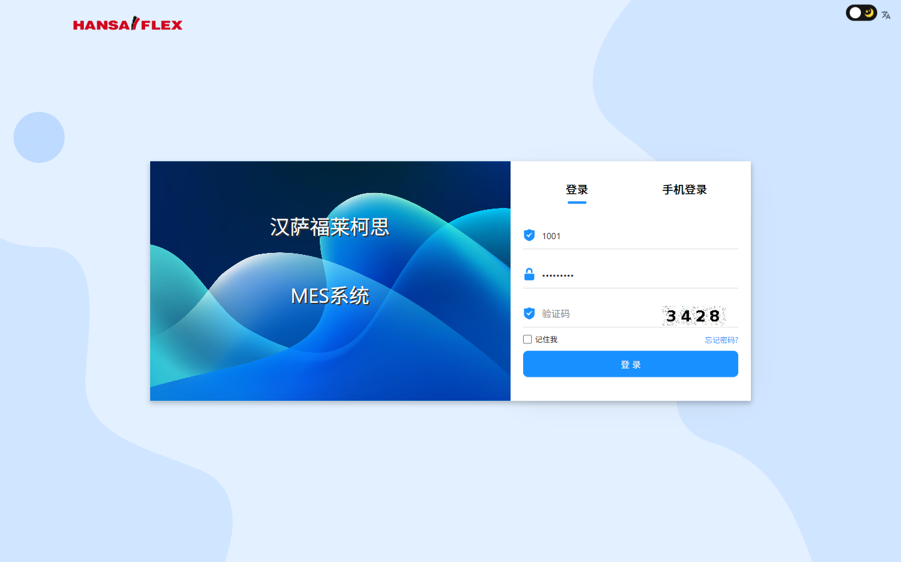
图 1：用户登录

首页
用途：快速查看生产数据概览和访问趋势。【参考下面图2】
入口/位置：登录后默认进入首页仪表盘。
关键操作：查看顶部核心指标卡片；查看中部生产数据模块；将鼠标放到柱状图月份上查看详细数量
注意事项：首页用于概览，不替代具体业务页面的数据维护

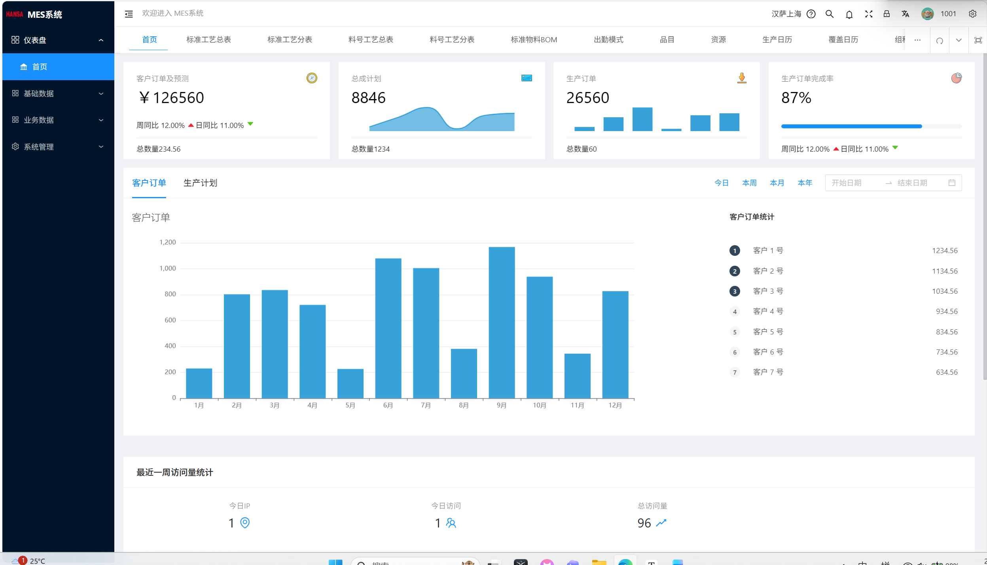
图 2：首页

租户切换
用途：切换不同业务租户，进入对应数据域
入口/位置：页面右上角当前租户入口。【参考下面图3】
关键操作：点击当前租户；选择目标租户；确认页面数据已切换到正确租户
注意事项：维护数据前先确认租户，避免在错误数据域操作

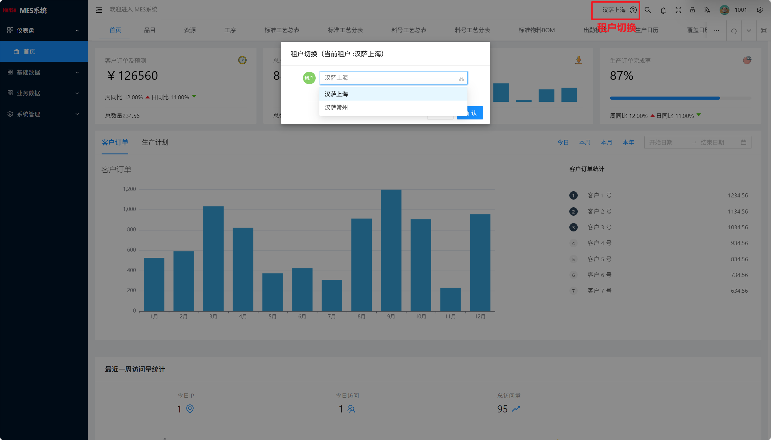
图 3：租户切换

通用页面布局与功能
APS数据中心多数页面共享同一套列表页逻辑。理解列表区、查询区、编辑区、跳转与分页区后，后续页面的学习成本会明显降低。

用途：统一承载数据记录查看、查询、编辑、导入、导出等基础操作。
入口/位置：基础数据、业务数据、系统管理中的多数表格页面。
关键操作：列表区查看记录；查询区定位记录；编辑区维护字段；跳转与分页区控制显示范围。【参考下面图4】
注意事项：导入失败时先阅读失败提示，再回到模板数据修正后重新导入。【参考下面图5、图6】
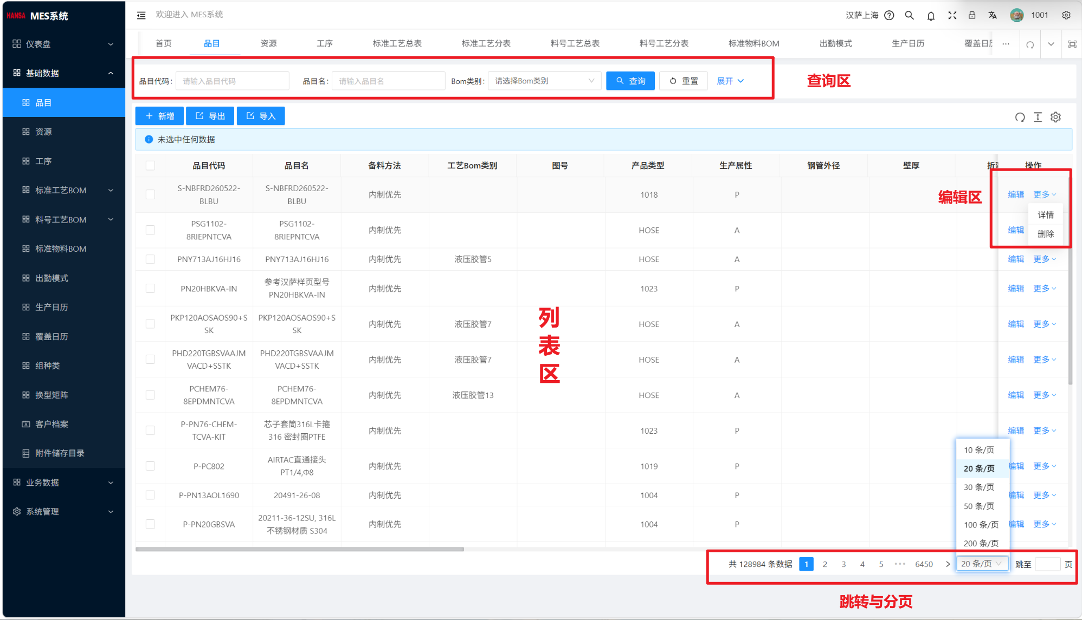
图 4：页面布局

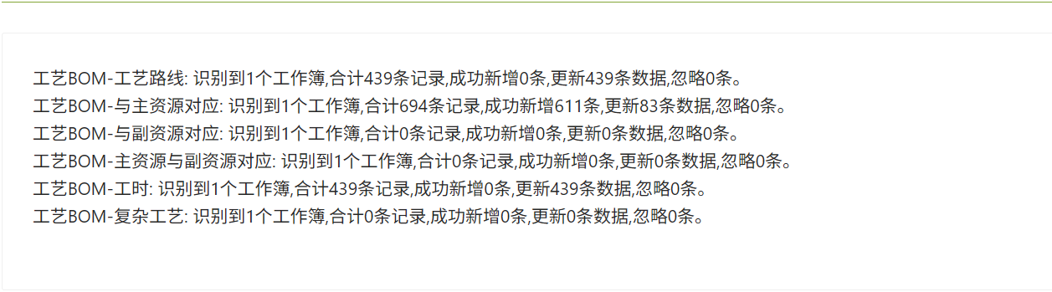
图 5：标准工艺BOM分表导入成功提示
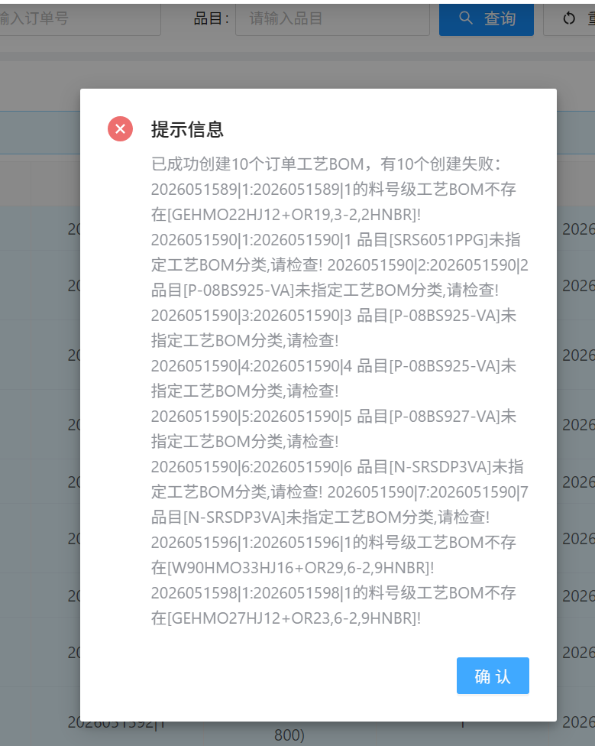
图 6：订单工艺BOM创建失败提示

多页面切换
用途：在多个已打开页面之间快速切换，减少重复进入菜单。
入口/位置：页面顶部已打开页面记录区域。
关键操作：打开多个页面后查看顶部记录；点击右侧省略按钮切换到目标页面. 【参考下面图7】
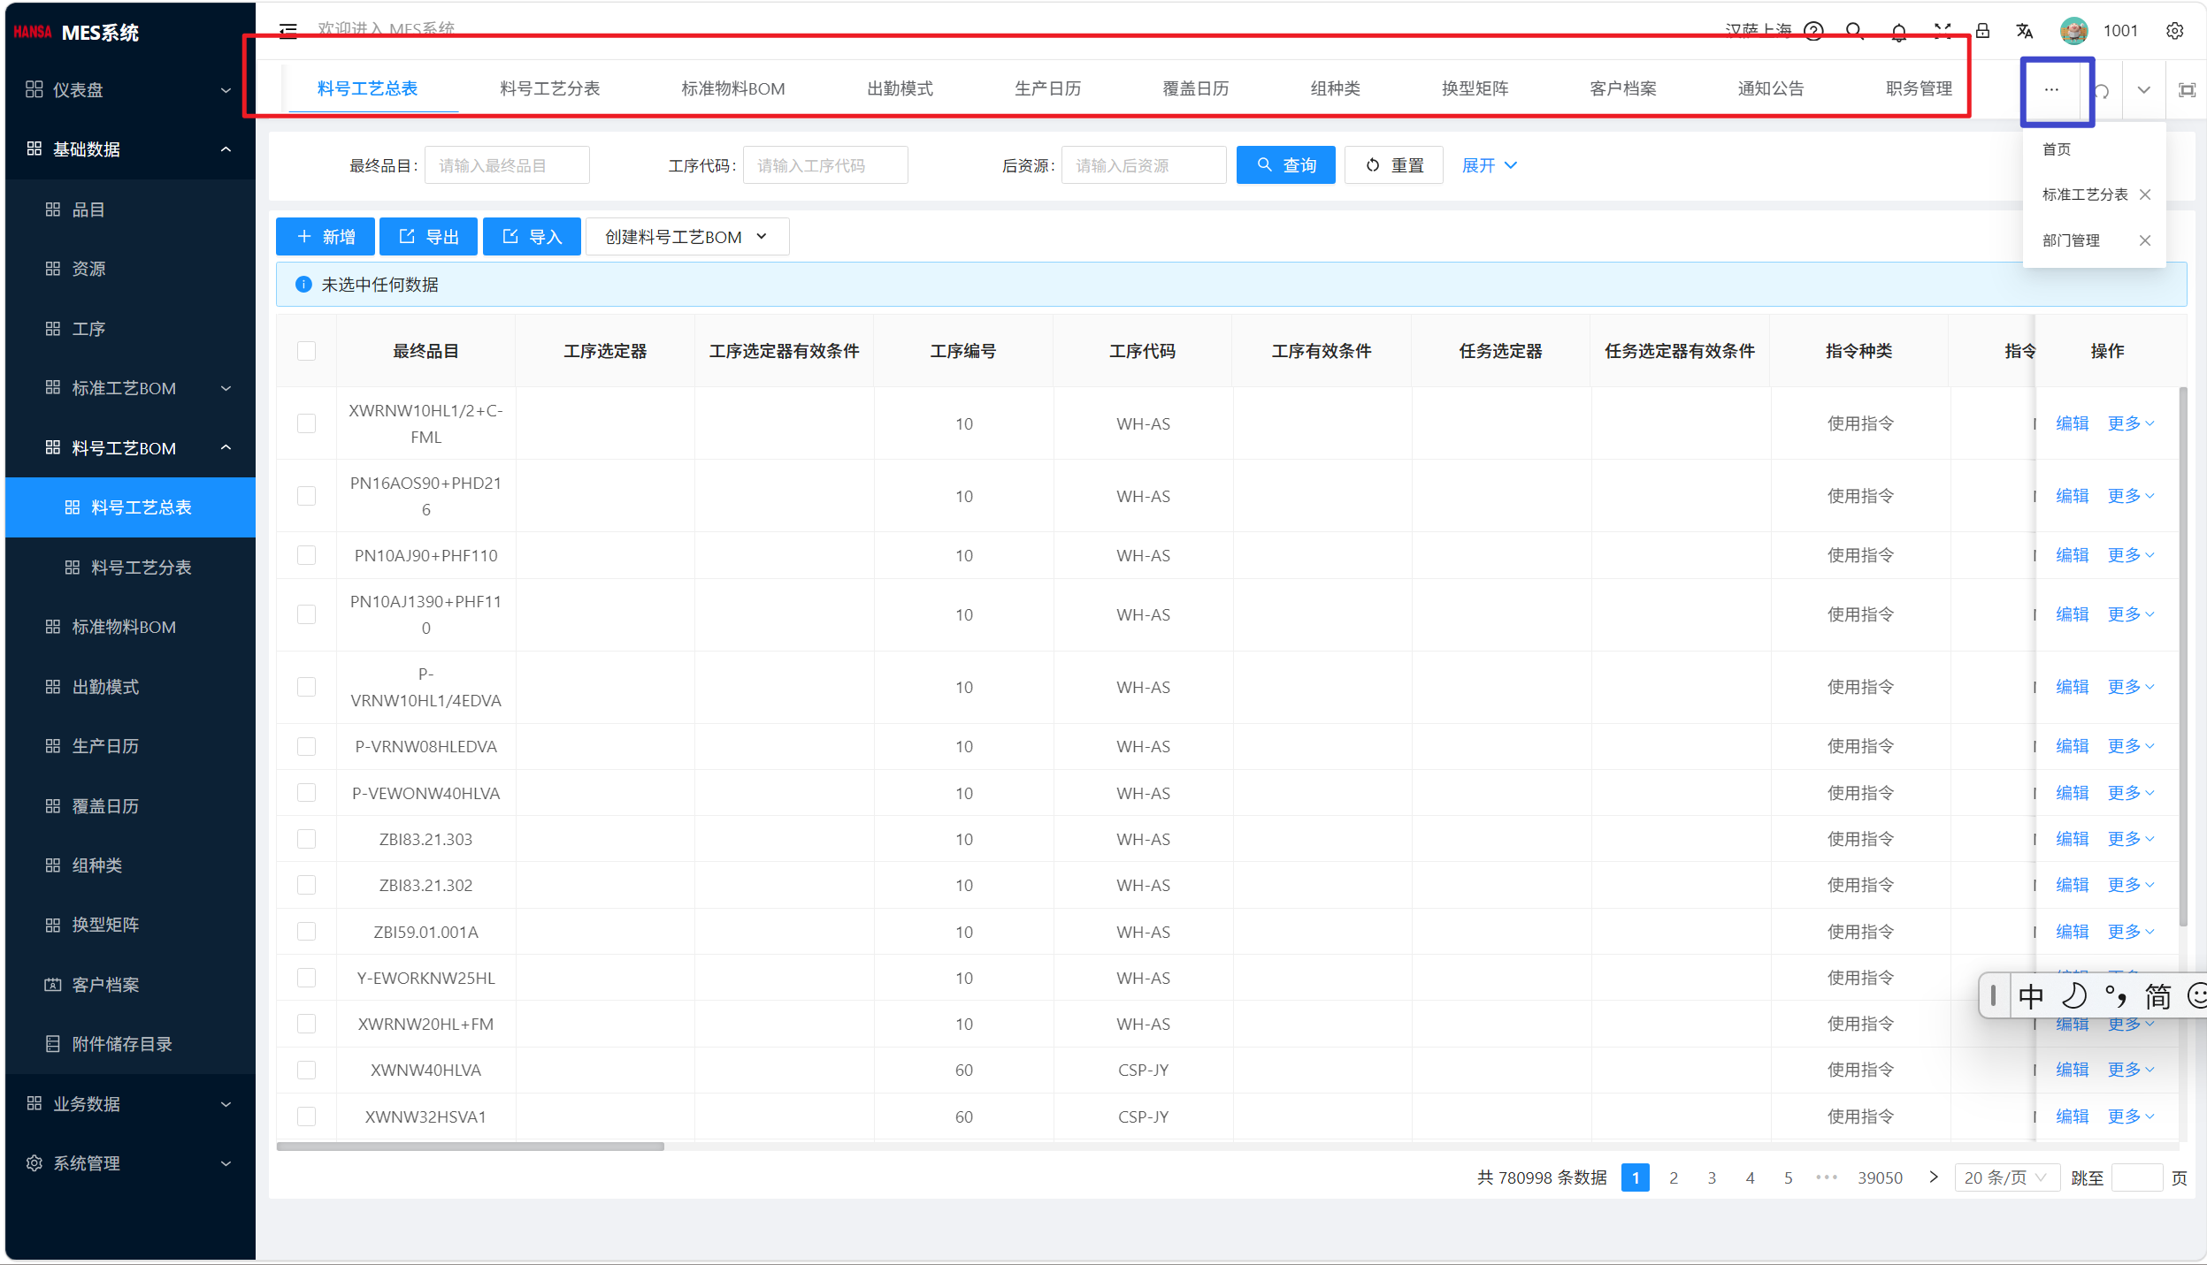
图 7：多页面切换

汉萨MES平台-APS数据中心模块总览
模块 | 主要内容 | 在业务流程中的作用
基础数据表 | 品目、资源、工序、标准工艺BOM、料号工艺BOM、标准物料BOM、出勤模式、日历、组种类、换型矩阵、客户与附件。 | 提供计划和BOM维护所需的基础对象。
业务数据表 | 制造订单及其相关业务入口。 | 承载订单需求，并进入订单工艺BOM管理。
系统管理 | 参数、用户、角色、部门、职务、字典、通讯录、消息提醒、扩展字段。 | 控制平台规则、权限和协同配置。
主要功能维护 | 标准工艺BOM、料号级工艺BOM、订单工艺BOM。 | 形成从标准工艺到订单专属工艺的维护路径。

推荐理解顺序：先维护基础对象，再维护标准/料号级工艺BOM，最后在制造订单中生成或编辑订单工艺BOM。

基础数据表维护
基础数据表是APS数据中心的主数据区。此处建议先确认品目、资源、工序等对象，再维护工艺BOM、物料BOM类约束。

品目表
用途：维护生产或计划中使用的品目信息，数据由ERP推送，无需在平台维护。
入口/位置：基础数据表 -> 品目表。【参考下面图8】
关键操作：查询、新增或编辑对应数据；需要批量维护时使用平台提供的导入模板
注意事项：导入前先按模板字段填写，导入后根据提示确认导入成功或修正失败数据后重新导入
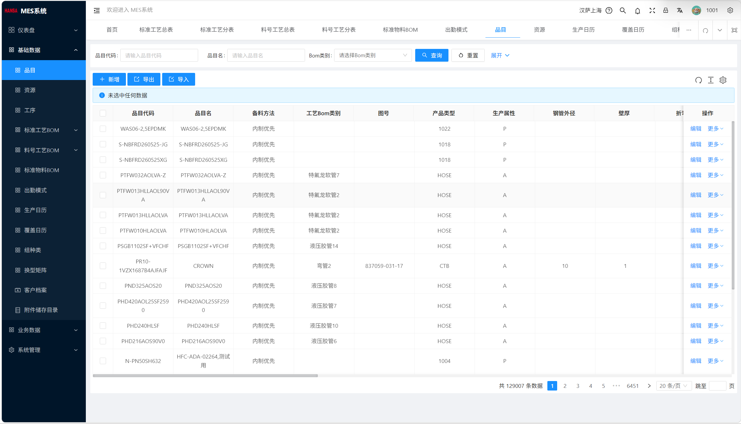
图 8：品目表

资源表
用途：维护设备、模具、人员、资源组等
入口/位置：基础数据表 -> 资源表。【参考下面图9】
关键操作：查询、新增或编辑对应数据；需要批量维护时使用平台提供的导入模板
注意事项：导入前先按模板字段填写，导入后根据提示确认导入成功或修正失败数据后重新导入

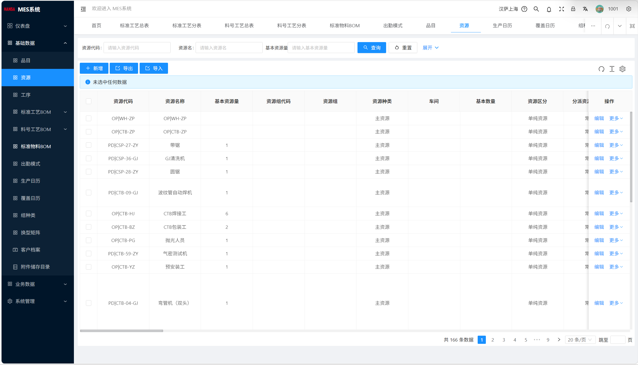
图 9：资源表

工序表
用途：维护生产过程中的工序定义
入口/位置：基础数据表 -> 工序表。【参考下面图10】
关键操作：查询、新增或编辑对应数据；需要批量维护时使用平台提供的导入模板
注意事项：导入前先按模板字段填写，导入后根据提示确认导入成功或修正失败数据后重新导入

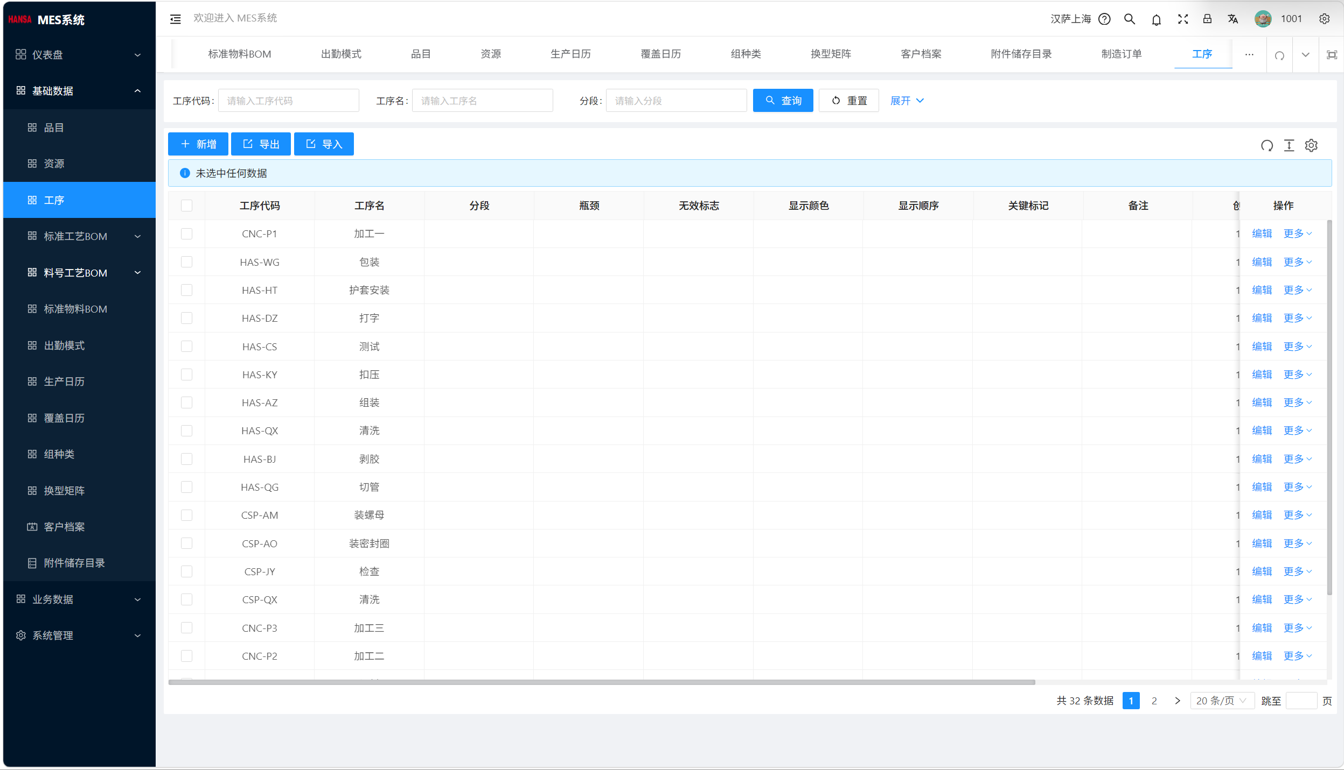
图 10：工序表

标准工艺BOM总表
用途：查看和维护可复用的标准工艺路线总表
入口/位置：基础数据表 -> 标准工艺BOM -> 标准工艺总表。【参考下面图11】
关键操作：查询、新增或编辑对应数据；需要批量维护时使用平台提供的导入模板
注意事项：导入前先按模板字段填写，导入后根据提示确认导入成功或修正失败数据后重新导入。具体操作请看[主要功能维护小节]。
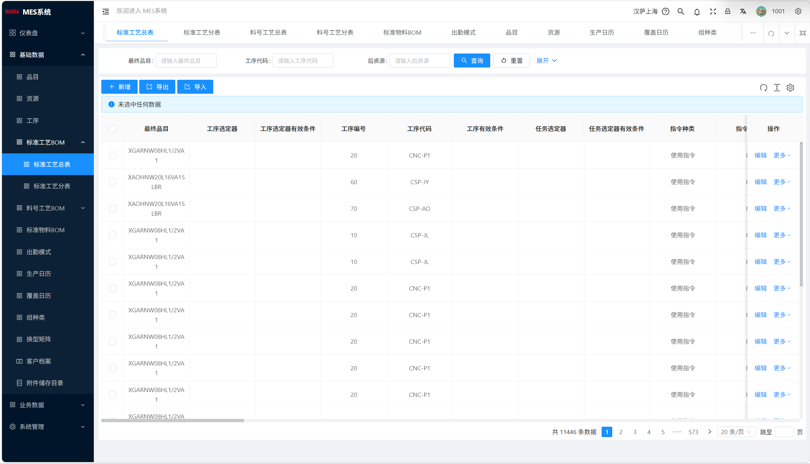
图 11：标准工艺BOM总表

标准工艺BOM分表
用途：从工艺路线、资源、工时等分表维度维护标准工艺
入口/位置：基础数据表 -> 标准工艺BOM -> 标准工艺分表。【参考下面图12】
关键操作：查询、新增或编辑对应数据；需要批量维护时使用平台提供的导入模板
注意事项：导入前先按模板字段填写，导入后根据提示确认导入成功或修正失败数据后重新导入。具体操作集中在[主要功能维护]小节说明。
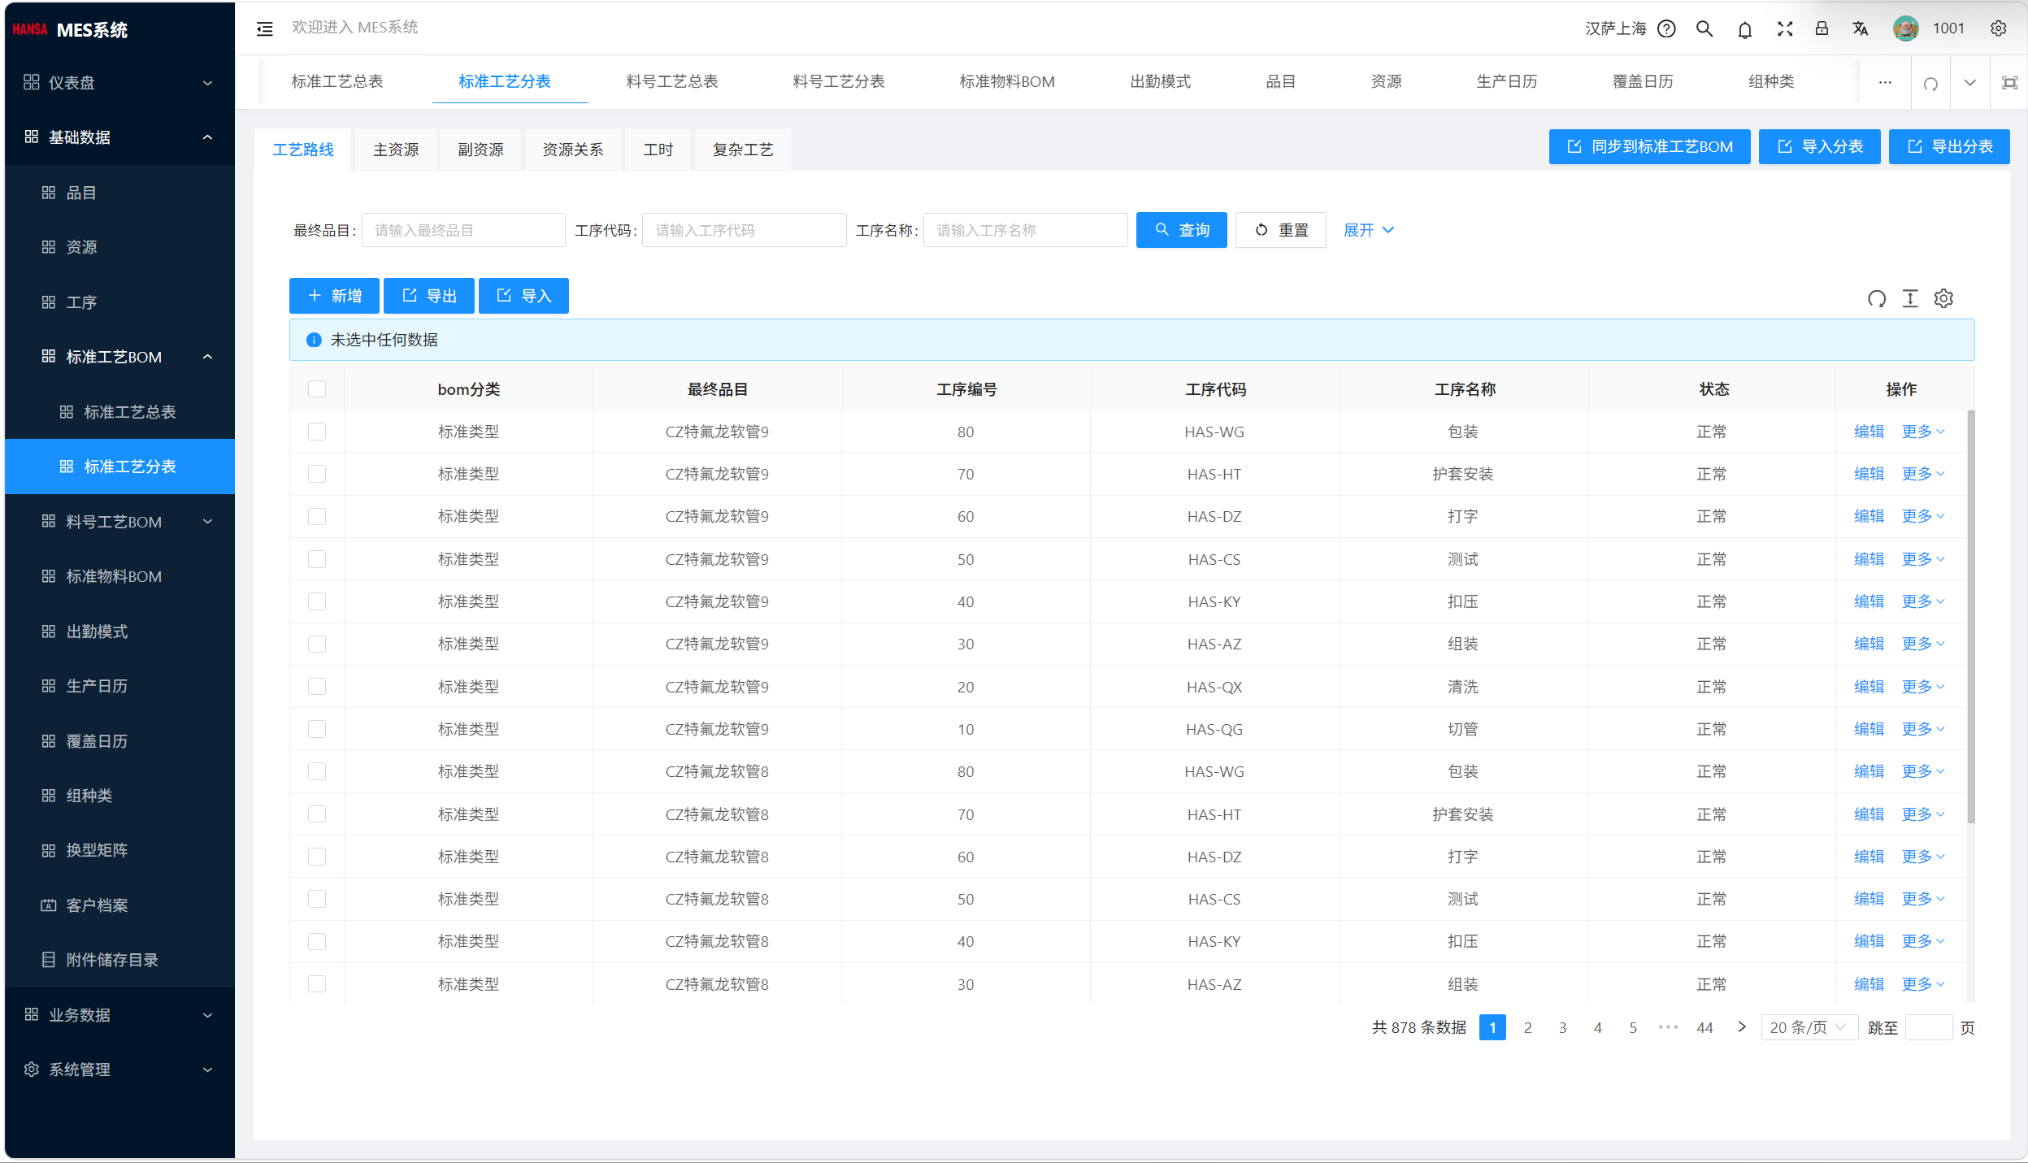
图 12：标准工艺BOM分表

料号工艺BOM总表
用途：将标准工艺落到具体料号。
入口/位置：基础数据表 -> 料号工艺BOM -> 料号工艺总表。【参考下面图13】
关键操作：查询、新增或编辑对应数据；需要批量维护时使用平台提供的导入模板
注意事项：导入前先按模板字段填写，导入后根据提示确认导入成功或修正失败数据后重新导入。具体操作集中在[主要功能维护]小节说明。
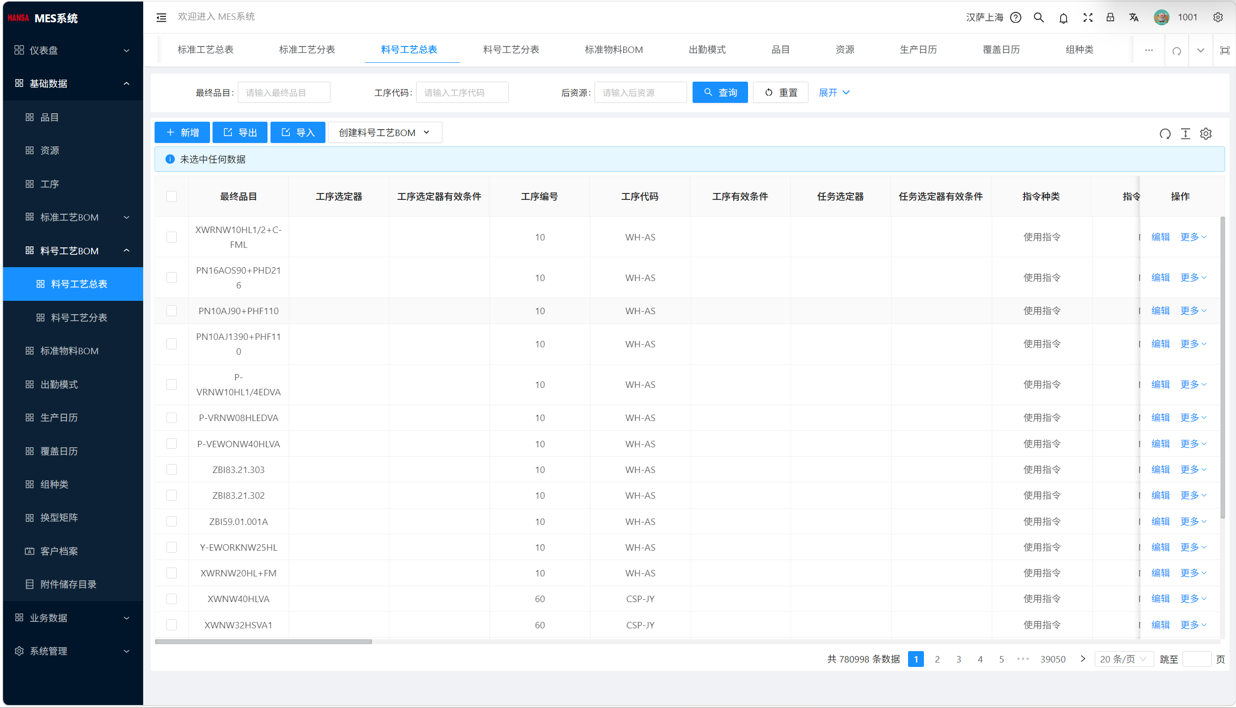
图 13：料号工艺BOM总表

料号工艺BOM分表
用途：按分表维护料号级工艺明细
入口/位置：基础数据表 -> 料号工艺BOM -> 料号工艺分表。【参考下面图14】
关键操作：查询、新增或编辑对应数据；需要批量维护时使用平台提供的导入模板
注意事项：导入前先按模板字段填写，导入后根据提示确认导入成功或修正失败数据后重新导入
。具体操作集中在[主要功能维护]小节说明。
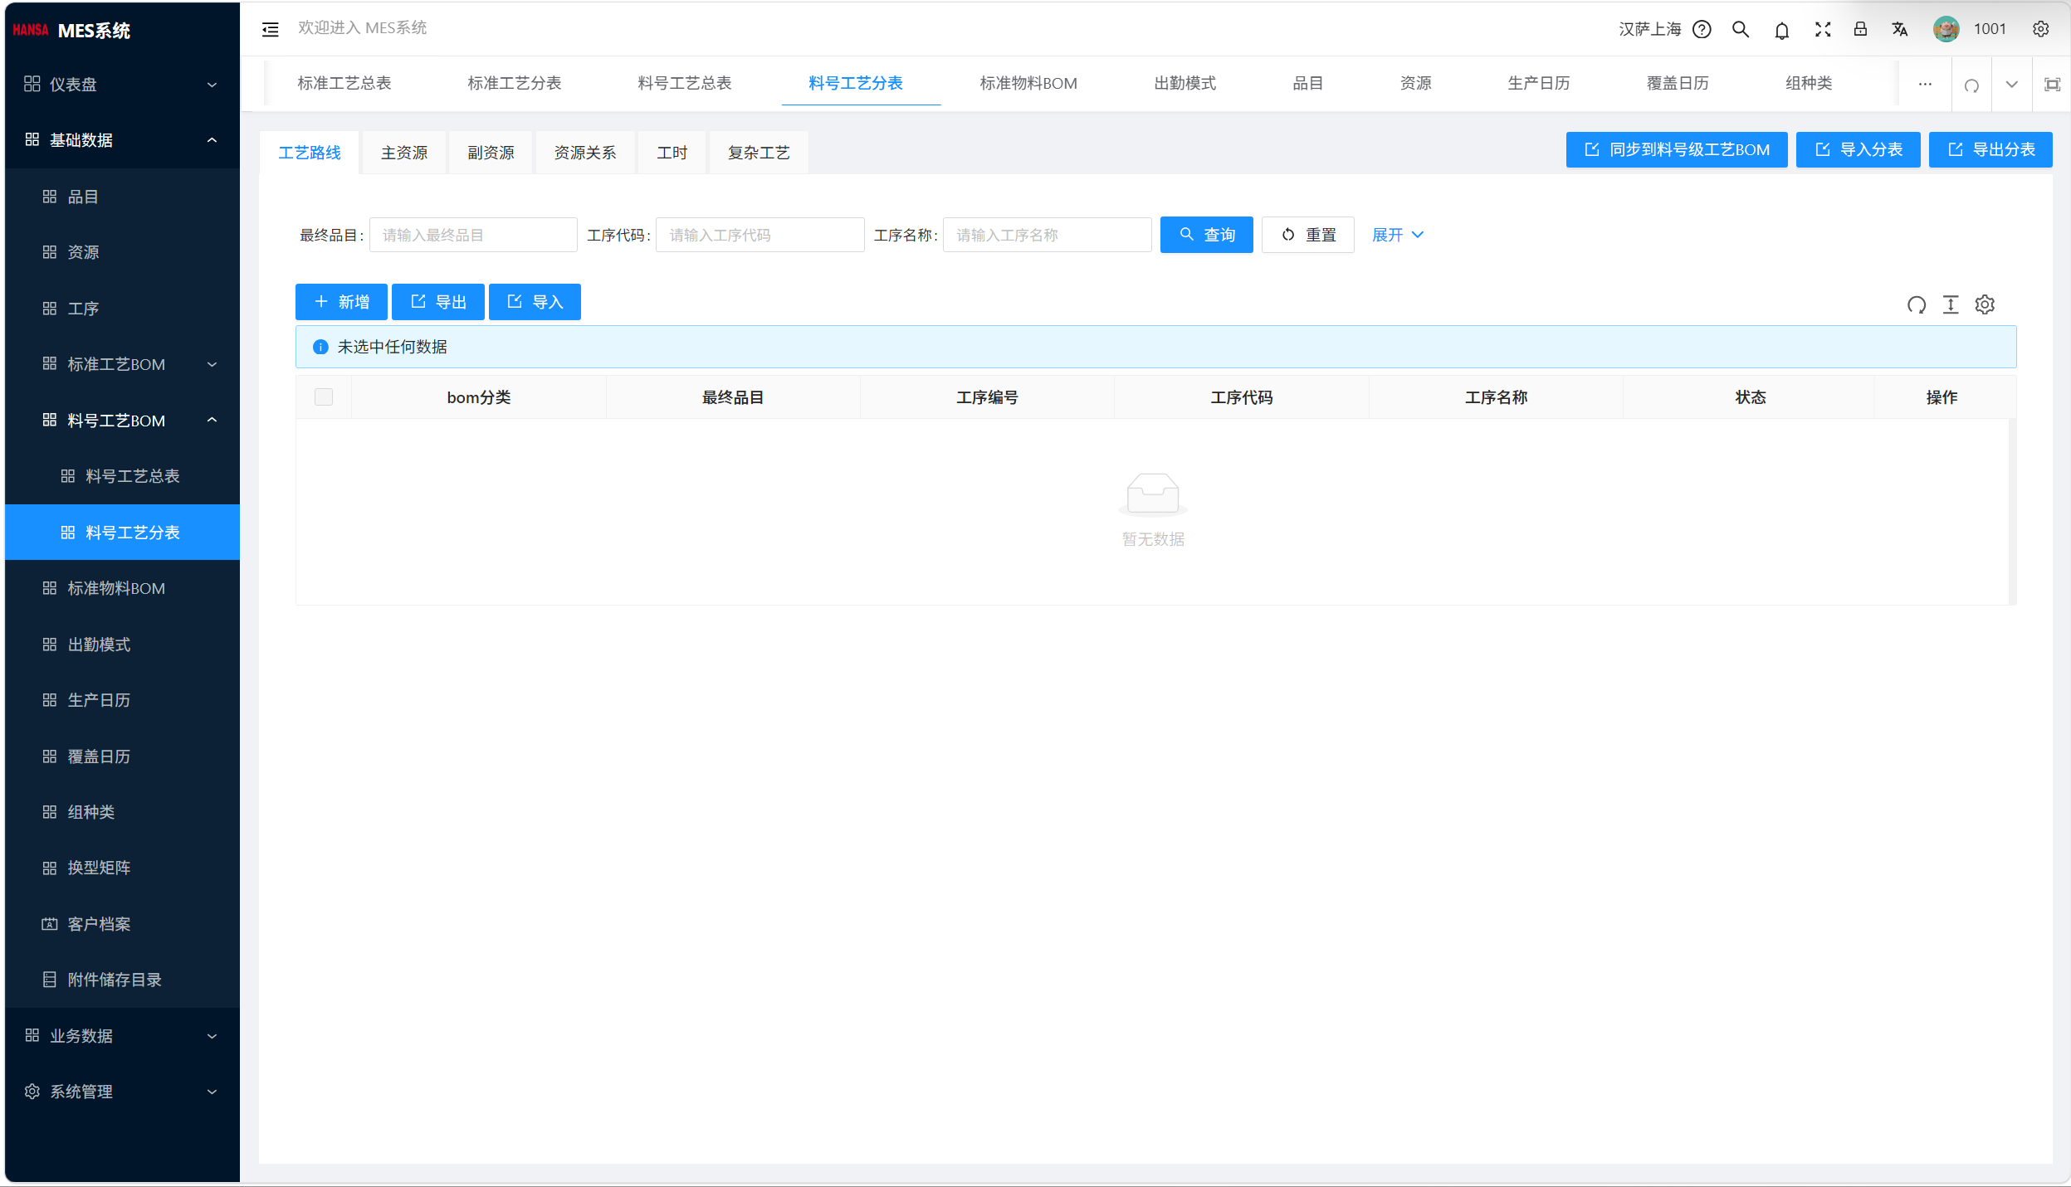
图 14：料号工艺BOM分表

标准物料BOM
用途：维护标准物料结构关系，数据由ERP推送，无需在平台维护。
入口/位置：基础数据表 -> 标准物料BOM。【参考下面图15】
关键操作：查询、新增或编辑对应数据；需要批量维护时使用平台提供的导入模板
注意事项：导入前先按模板字段填写，导入后根据提示确认导入成功或修正失败数据后重新导入

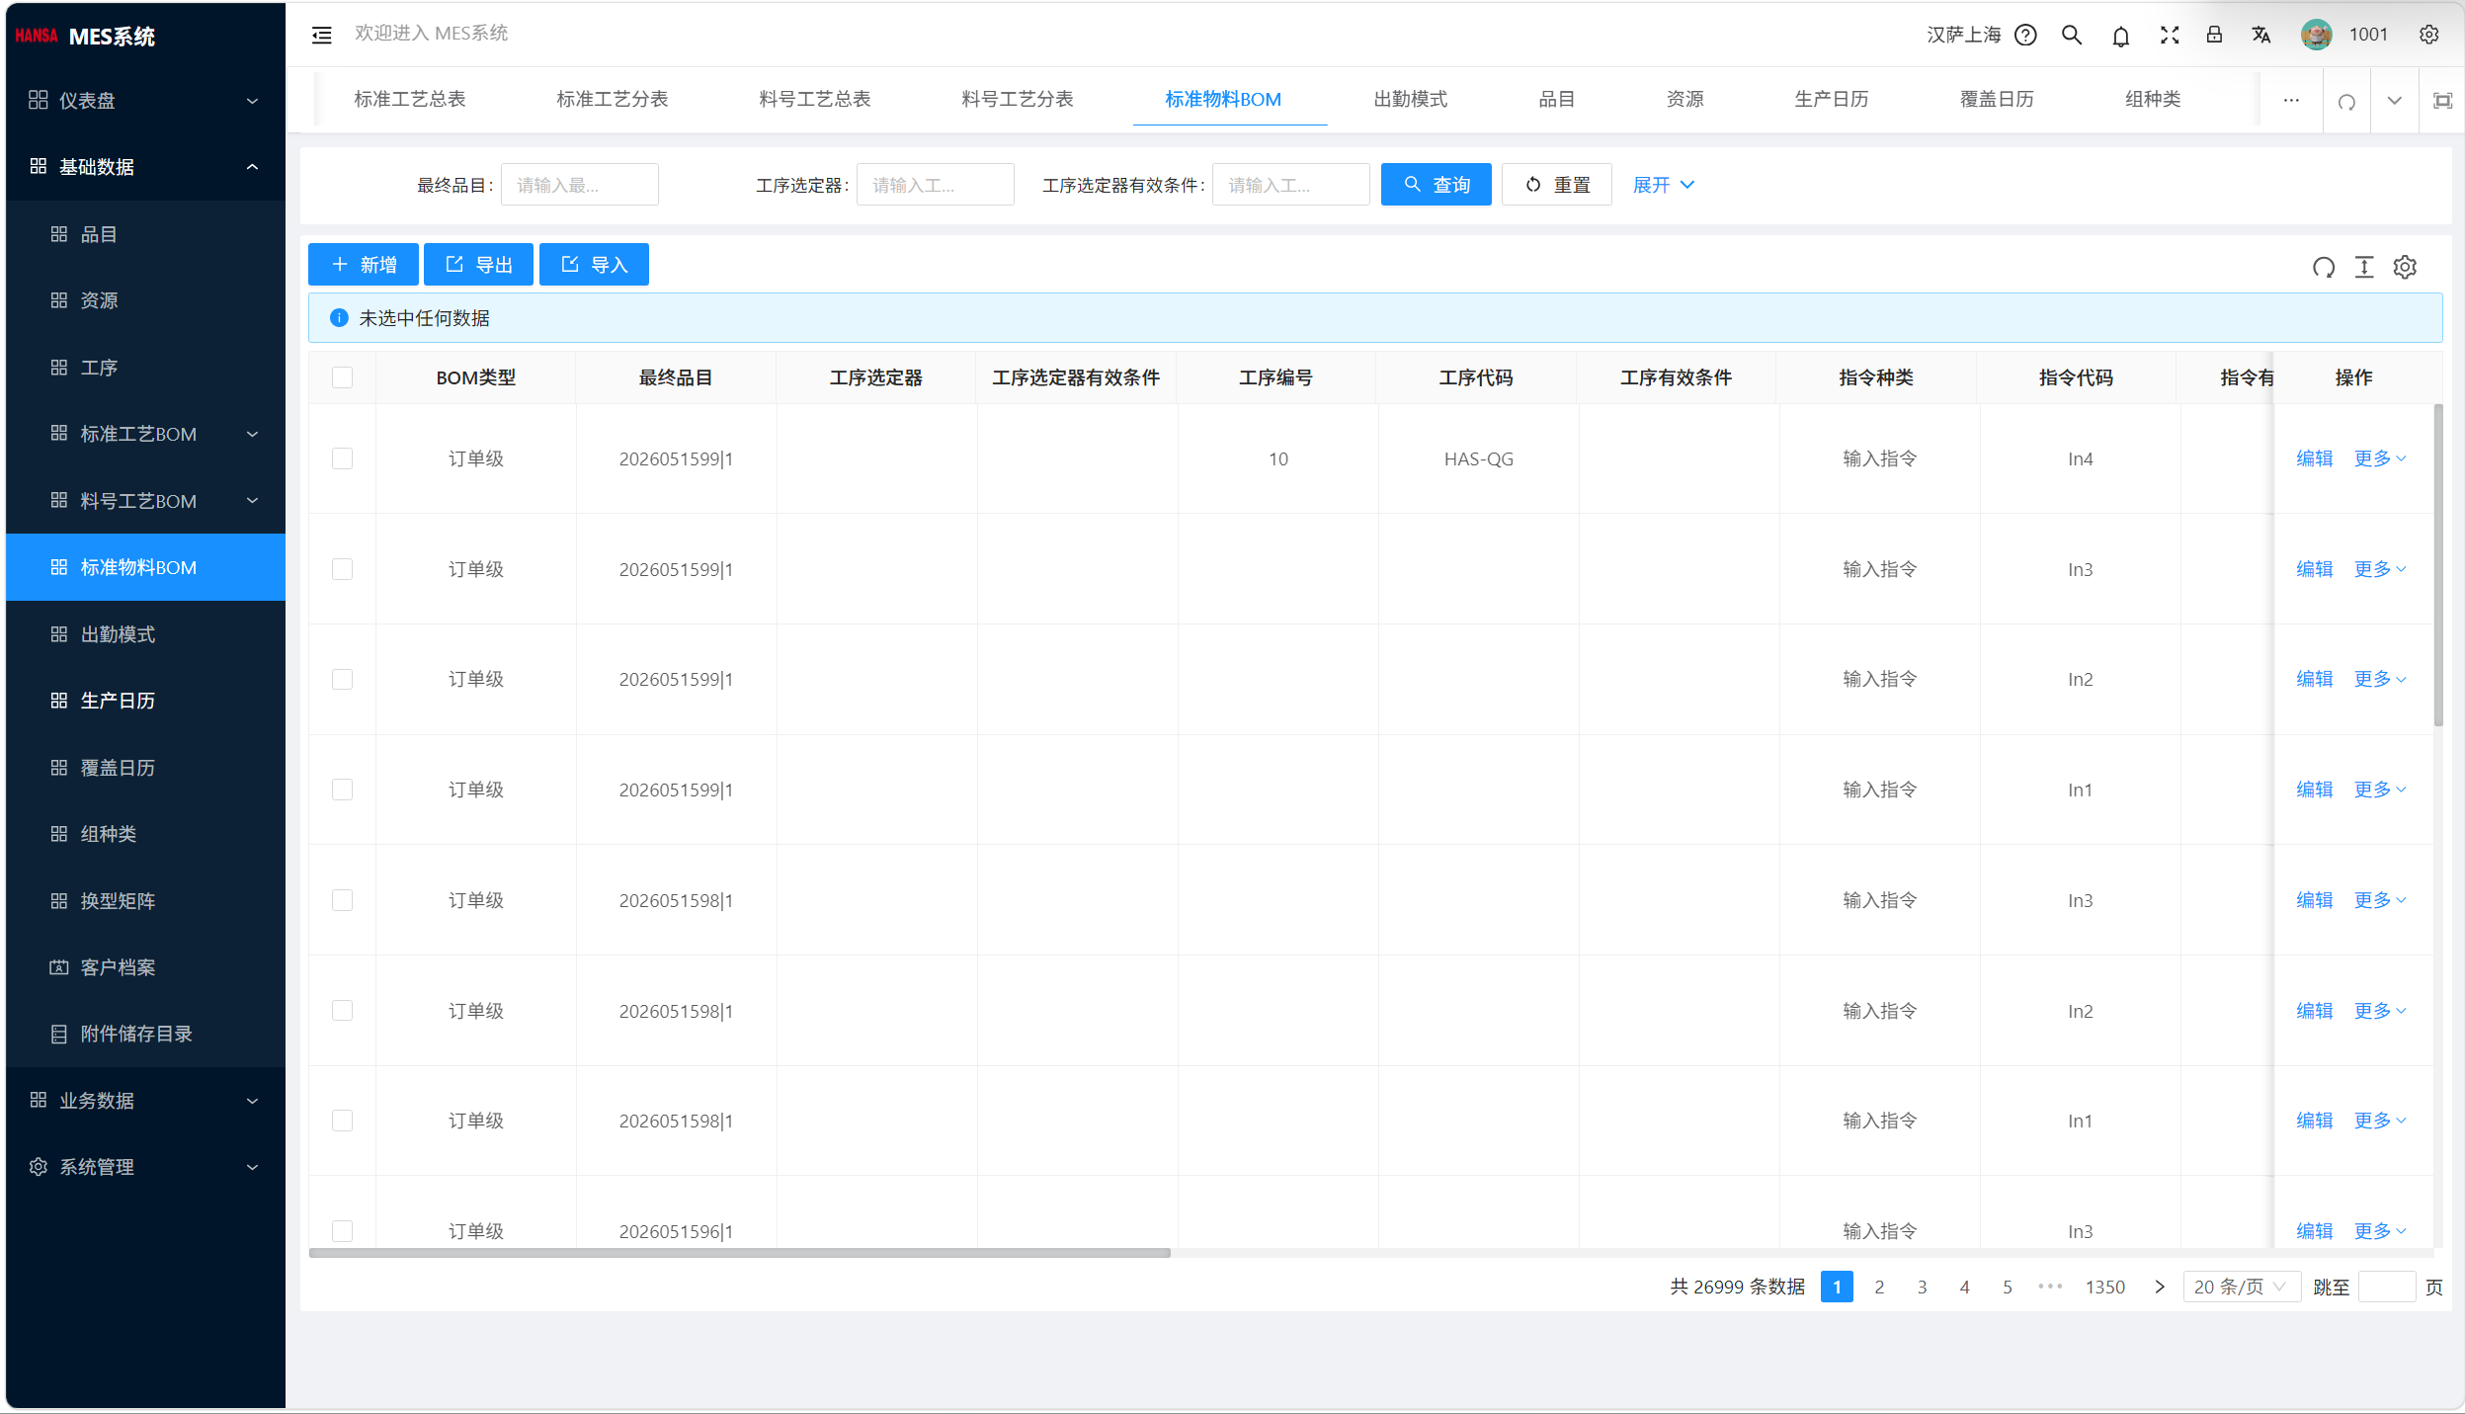
图 15：标准物料BOM

出勤模式
用途：维护生产出勤规则。
入口/位置：基础数据表 -> 出勤模式。【参考下面图16】
关键操作：查询、新增或编辑对应数据；需要批量维护时使用平台提供的导入模板
注意事项：导入前先按模板字段填写，导入后根据提示确认导入成功或修正失败数据后重新导入

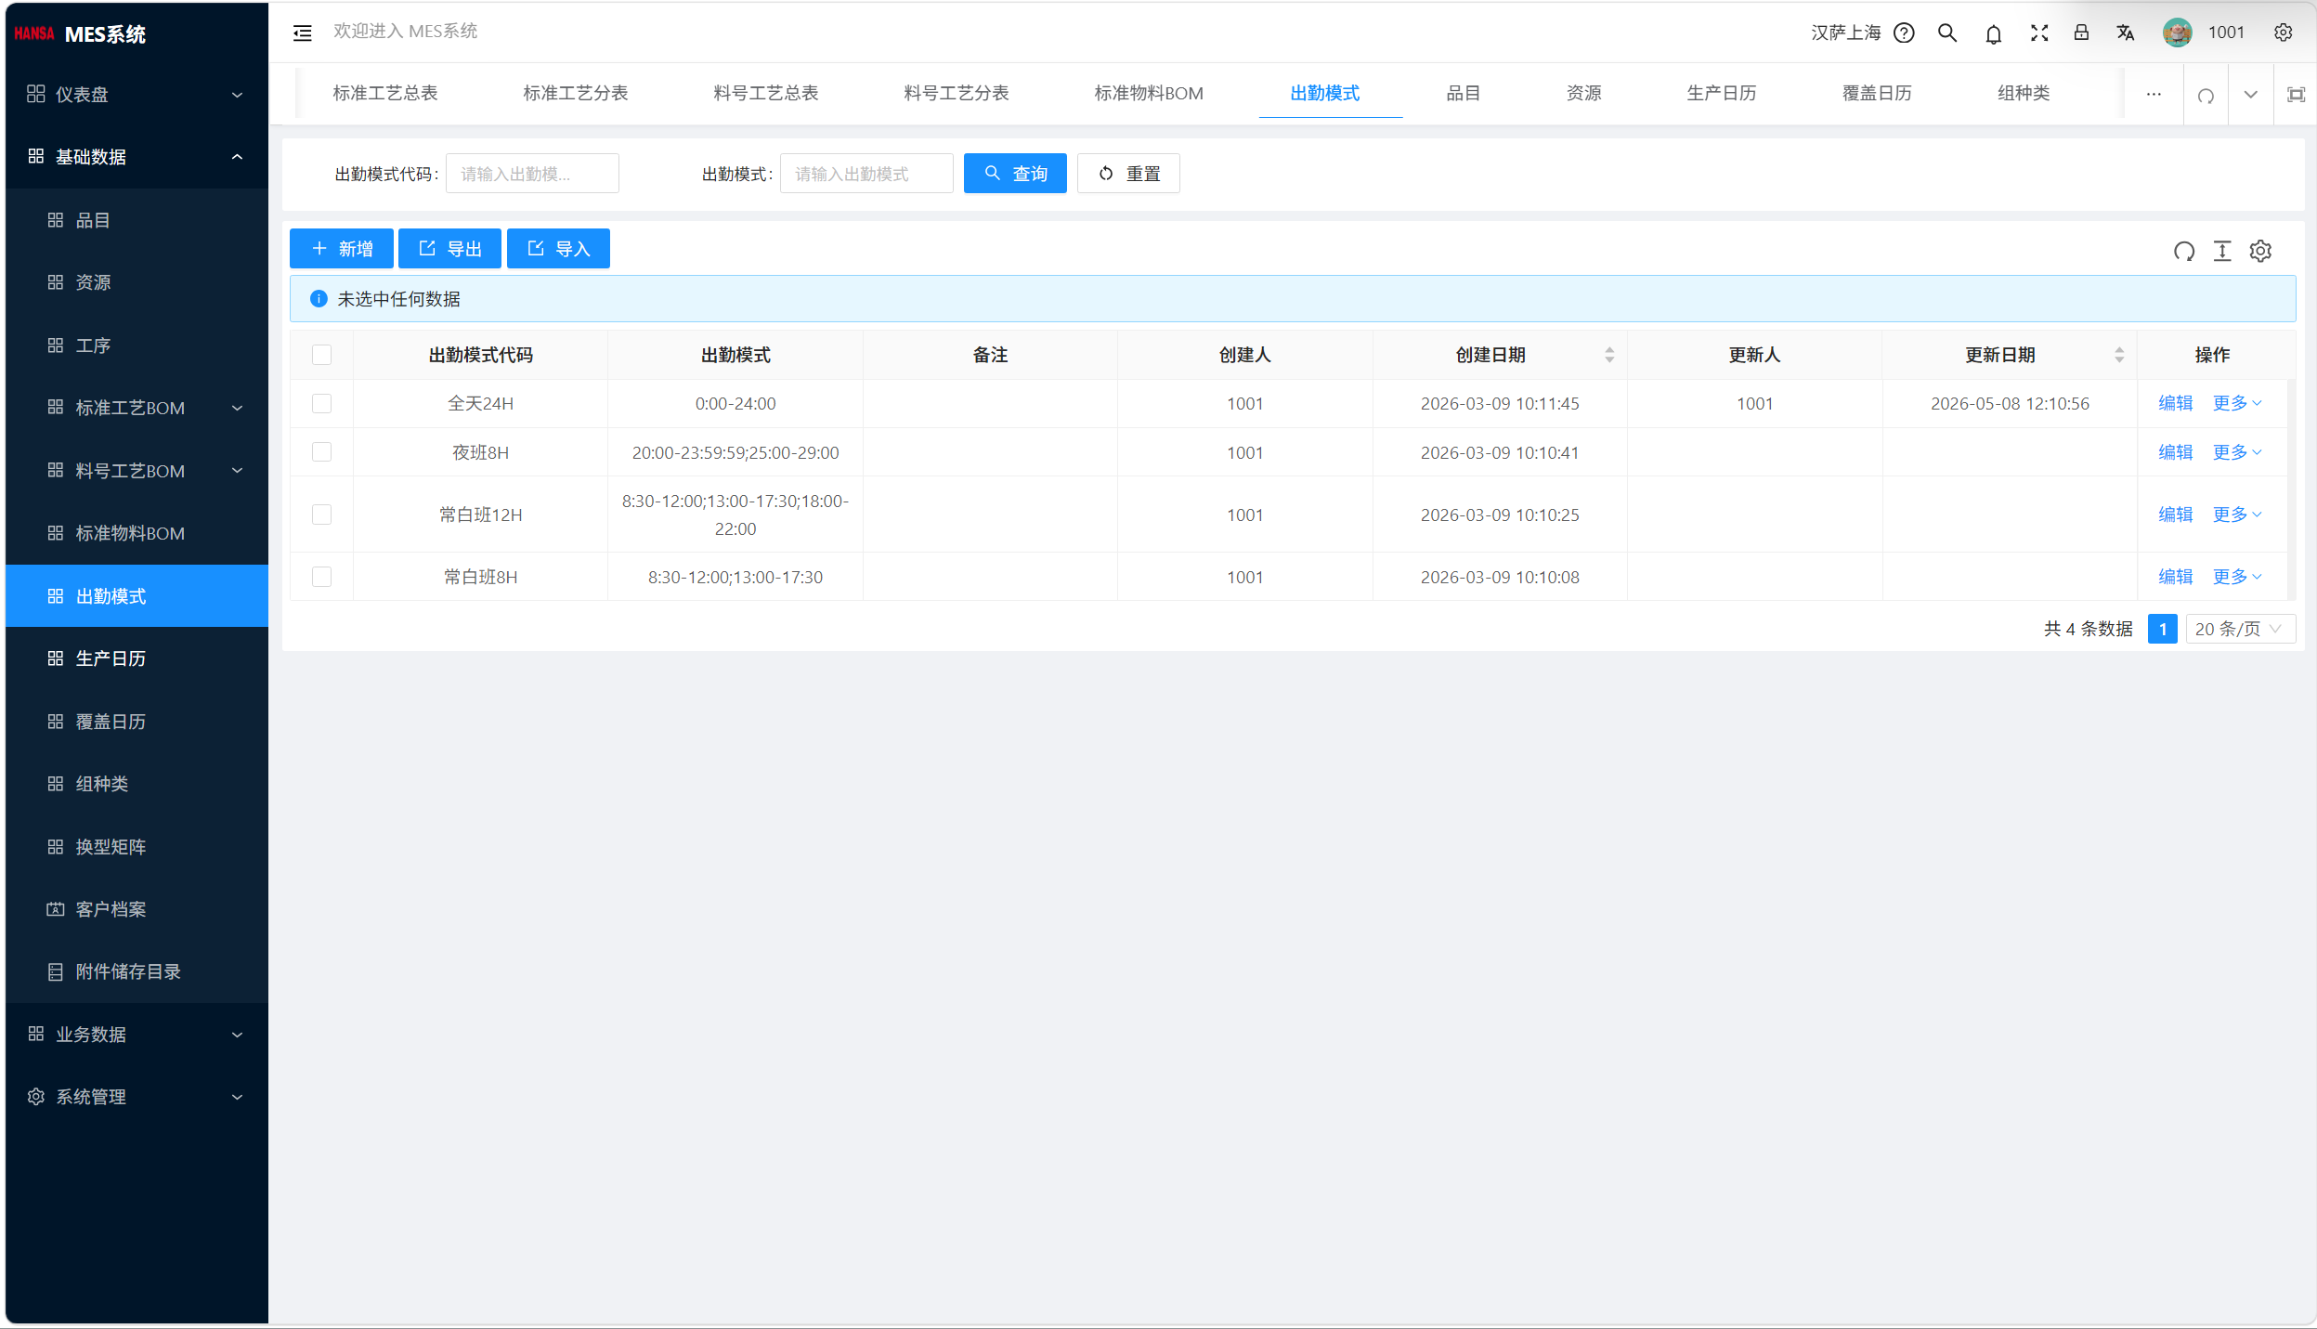
图 16：出勤模式

生产日历
用途：针对各资源，设定各日期以及各星期的生产日历。
入口/位置：基础数据表 -> 生产日历。【参考下面图17】
关键操作：查询、新增或编辑对应数据；需要批量维护时使用平台提供的导入模板
注意事项：导入前先按模板字段填写，导入后根据提示确认导入成功或修正失败数据后重新导入

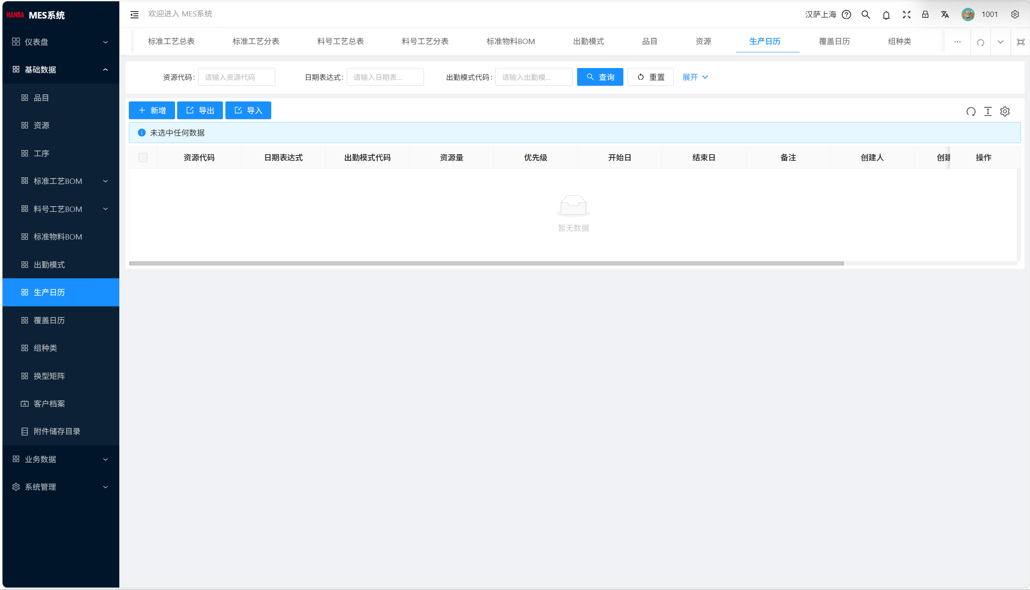
图 17：生产日历

覆盖日历
用途：特殊的临时性的日历，如加班、异常、临时维护等就可以通过覆盖日历来设置
入口/位置：基础数据表 -> 覆盖日历。【参考下面图18】
关键操作：查询、新增或编辑对应数据；需要批量维护时使用平台提供的导入模板
注意事项：导入前先按模板字段填写，导入后根据提示确认导入成功或修正失败数据后重新导入

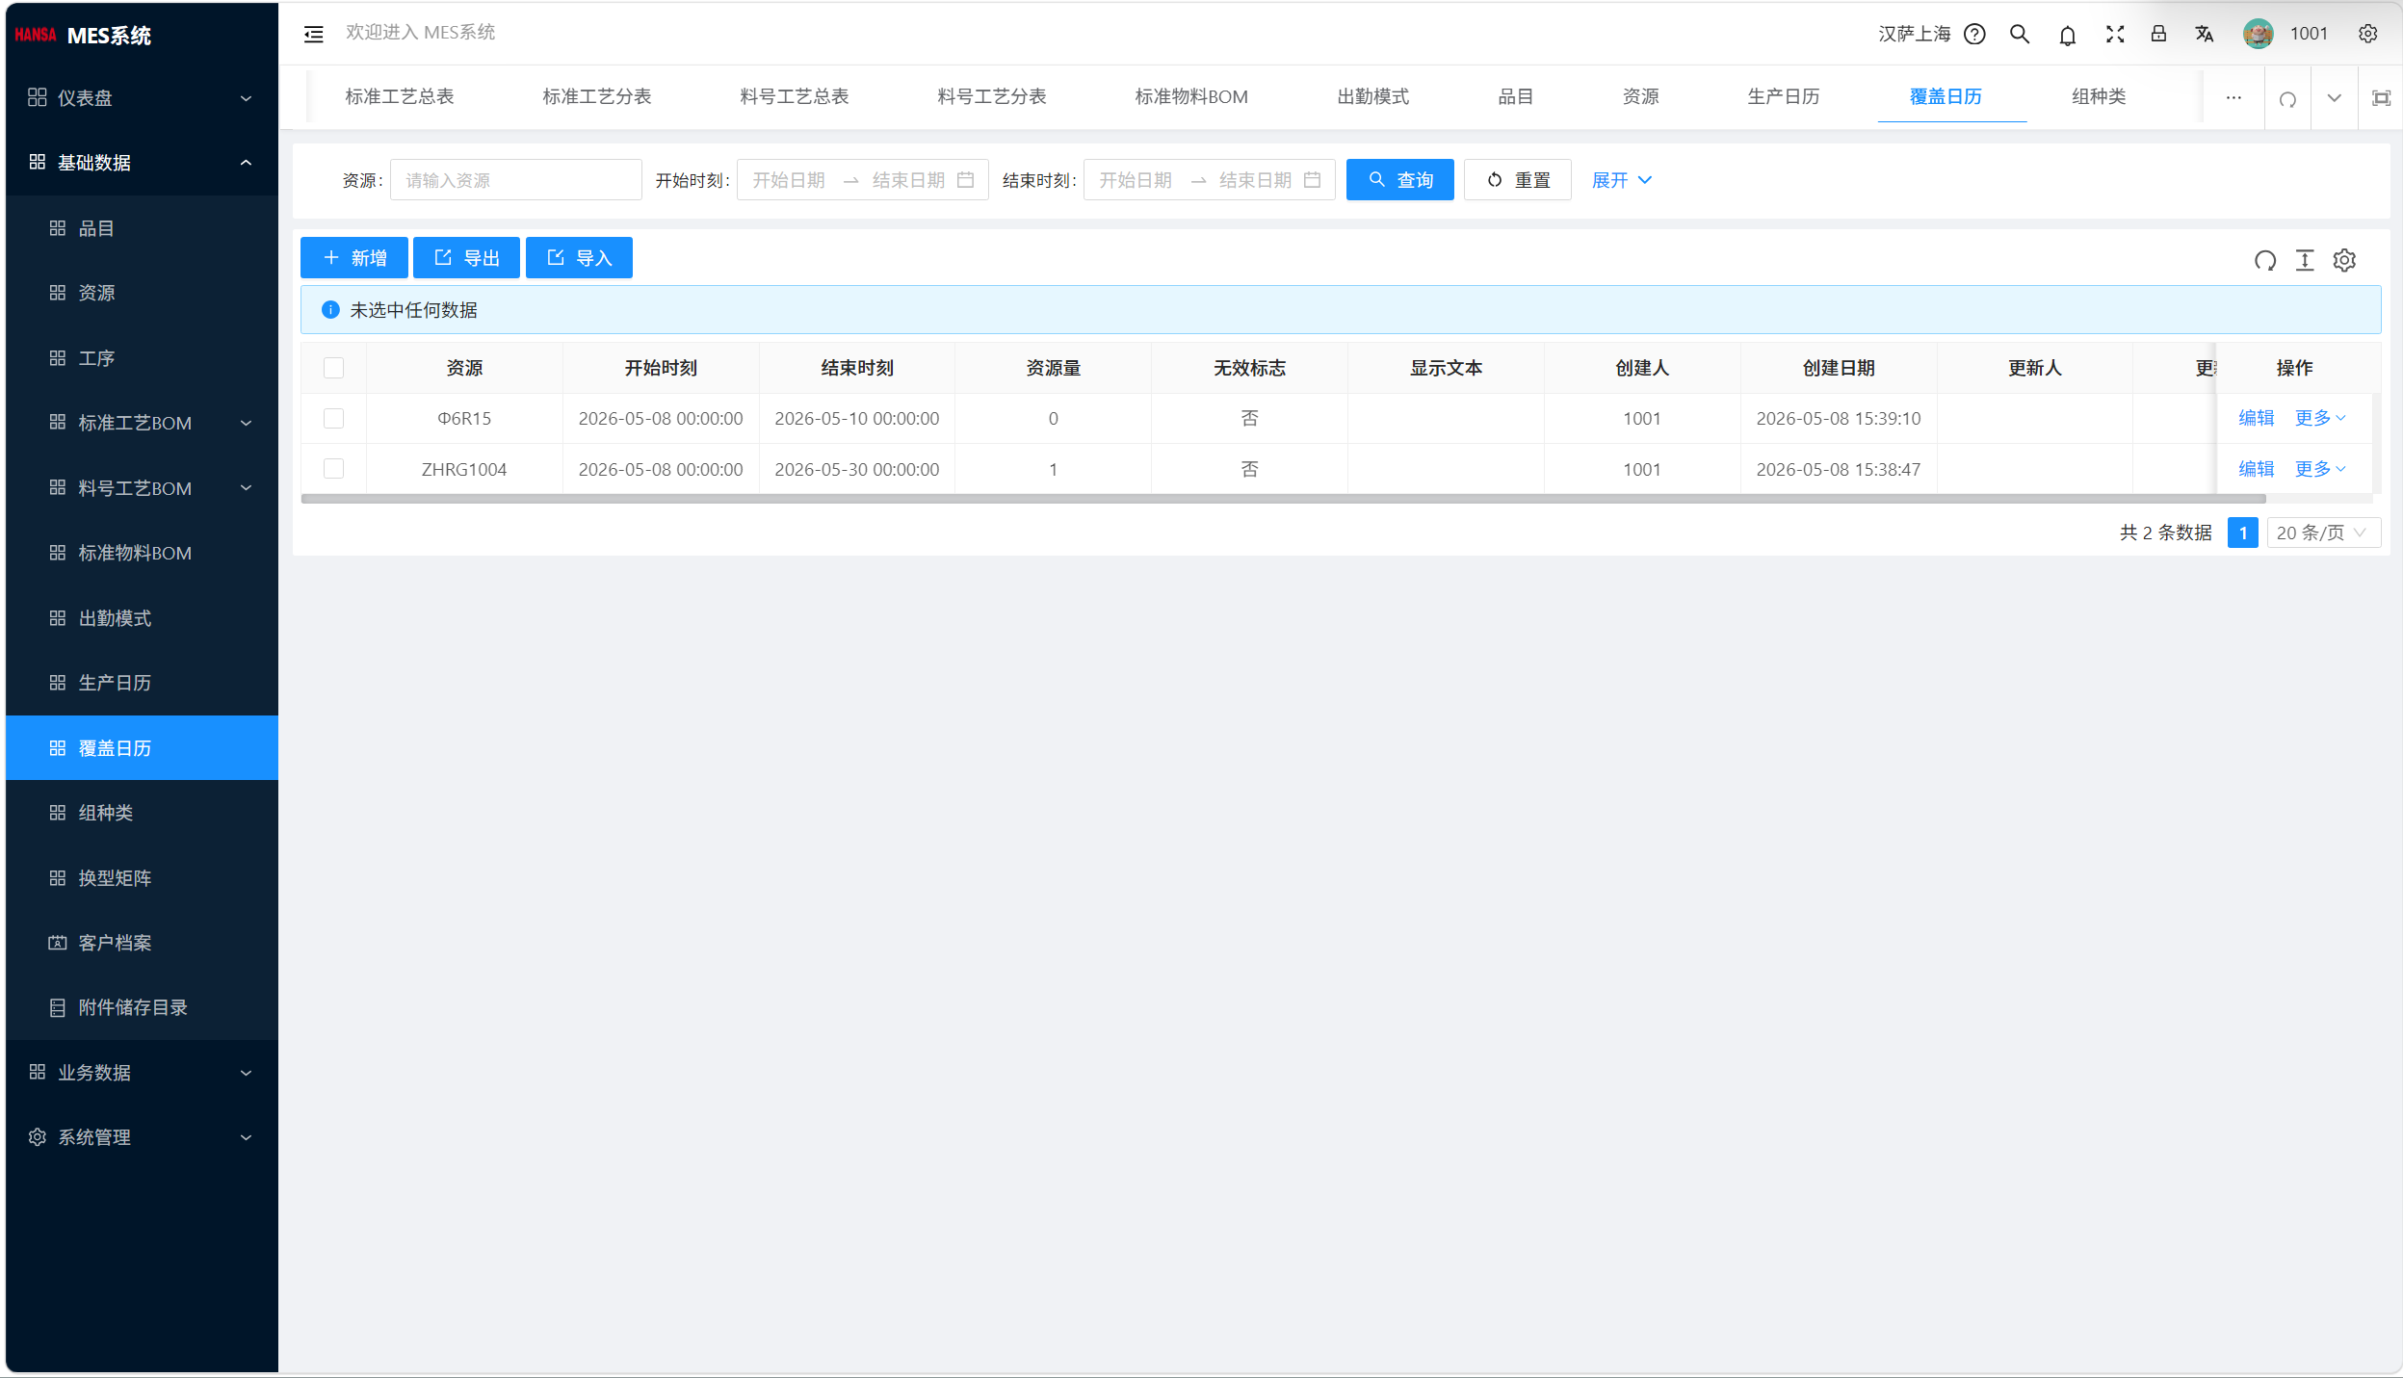
图 18：覆盖日历

组种类
用途：维护资源或业务分组类别，应用于组分派功能。
入口/位置：基础数据表 -> 组种类。【参考下面图19】
关键操作：查询、新增或编辑对应数据；需要批量维护时使用平台提供的导入模板
注意事项：导入前先按模板字段填写，导入后根据提示确认导入成功或修正失败数据后重新导入

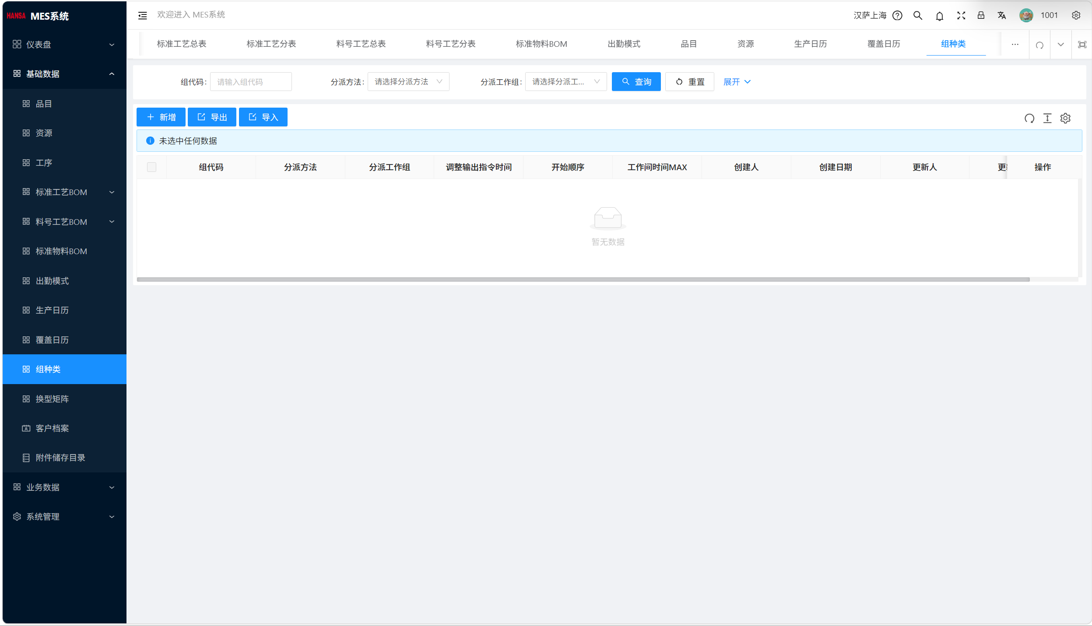
图 19：组种类

换型矩阵
用途：维护换型品目/资源/规格相关约束。
入口/位置：基础数据表 -> 换型矩阵。【参考下面图20】
关键操作：查询、新增或编辑对应数据；需要批量维护时使用平台提供的导入模板
注意事项：导入前先按模板字段填写，导入后根据提示确认导入成功或修正失败数据后重新导入

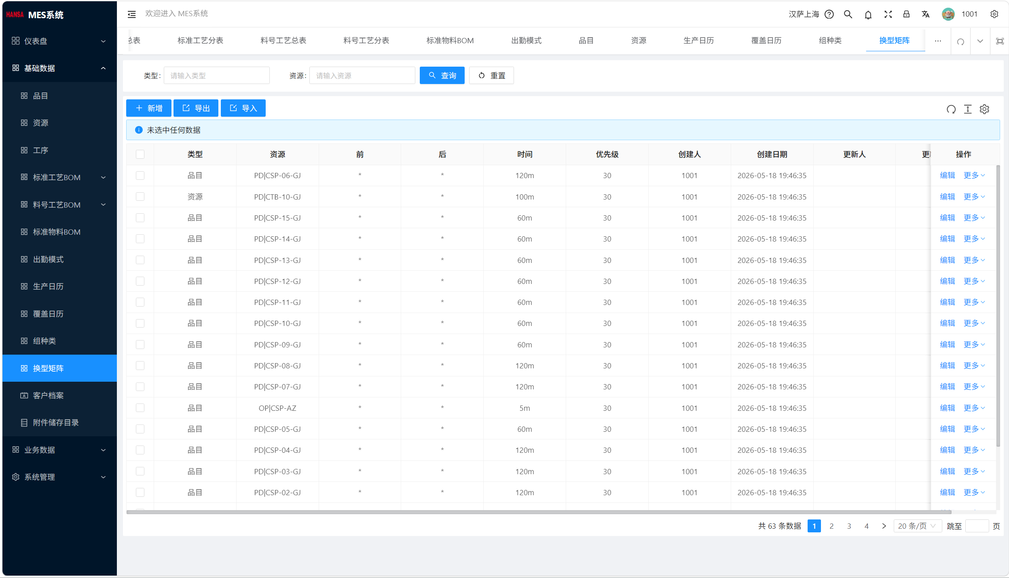
图 20：换型矩阵

客户档案
用途：维护客户基础信息，数据由ERP推送，无需在平台维护。
入口/位置：基础数据表 -> 客户档案。【参考下面图21】
关键操作：查询、新增或编辑对应数据；需要批量维护时使用平台提供的导入模板
注意事项：导入前先按模板字段填写，导入后根据提示确认导入成功或修正失败数据后重新导入

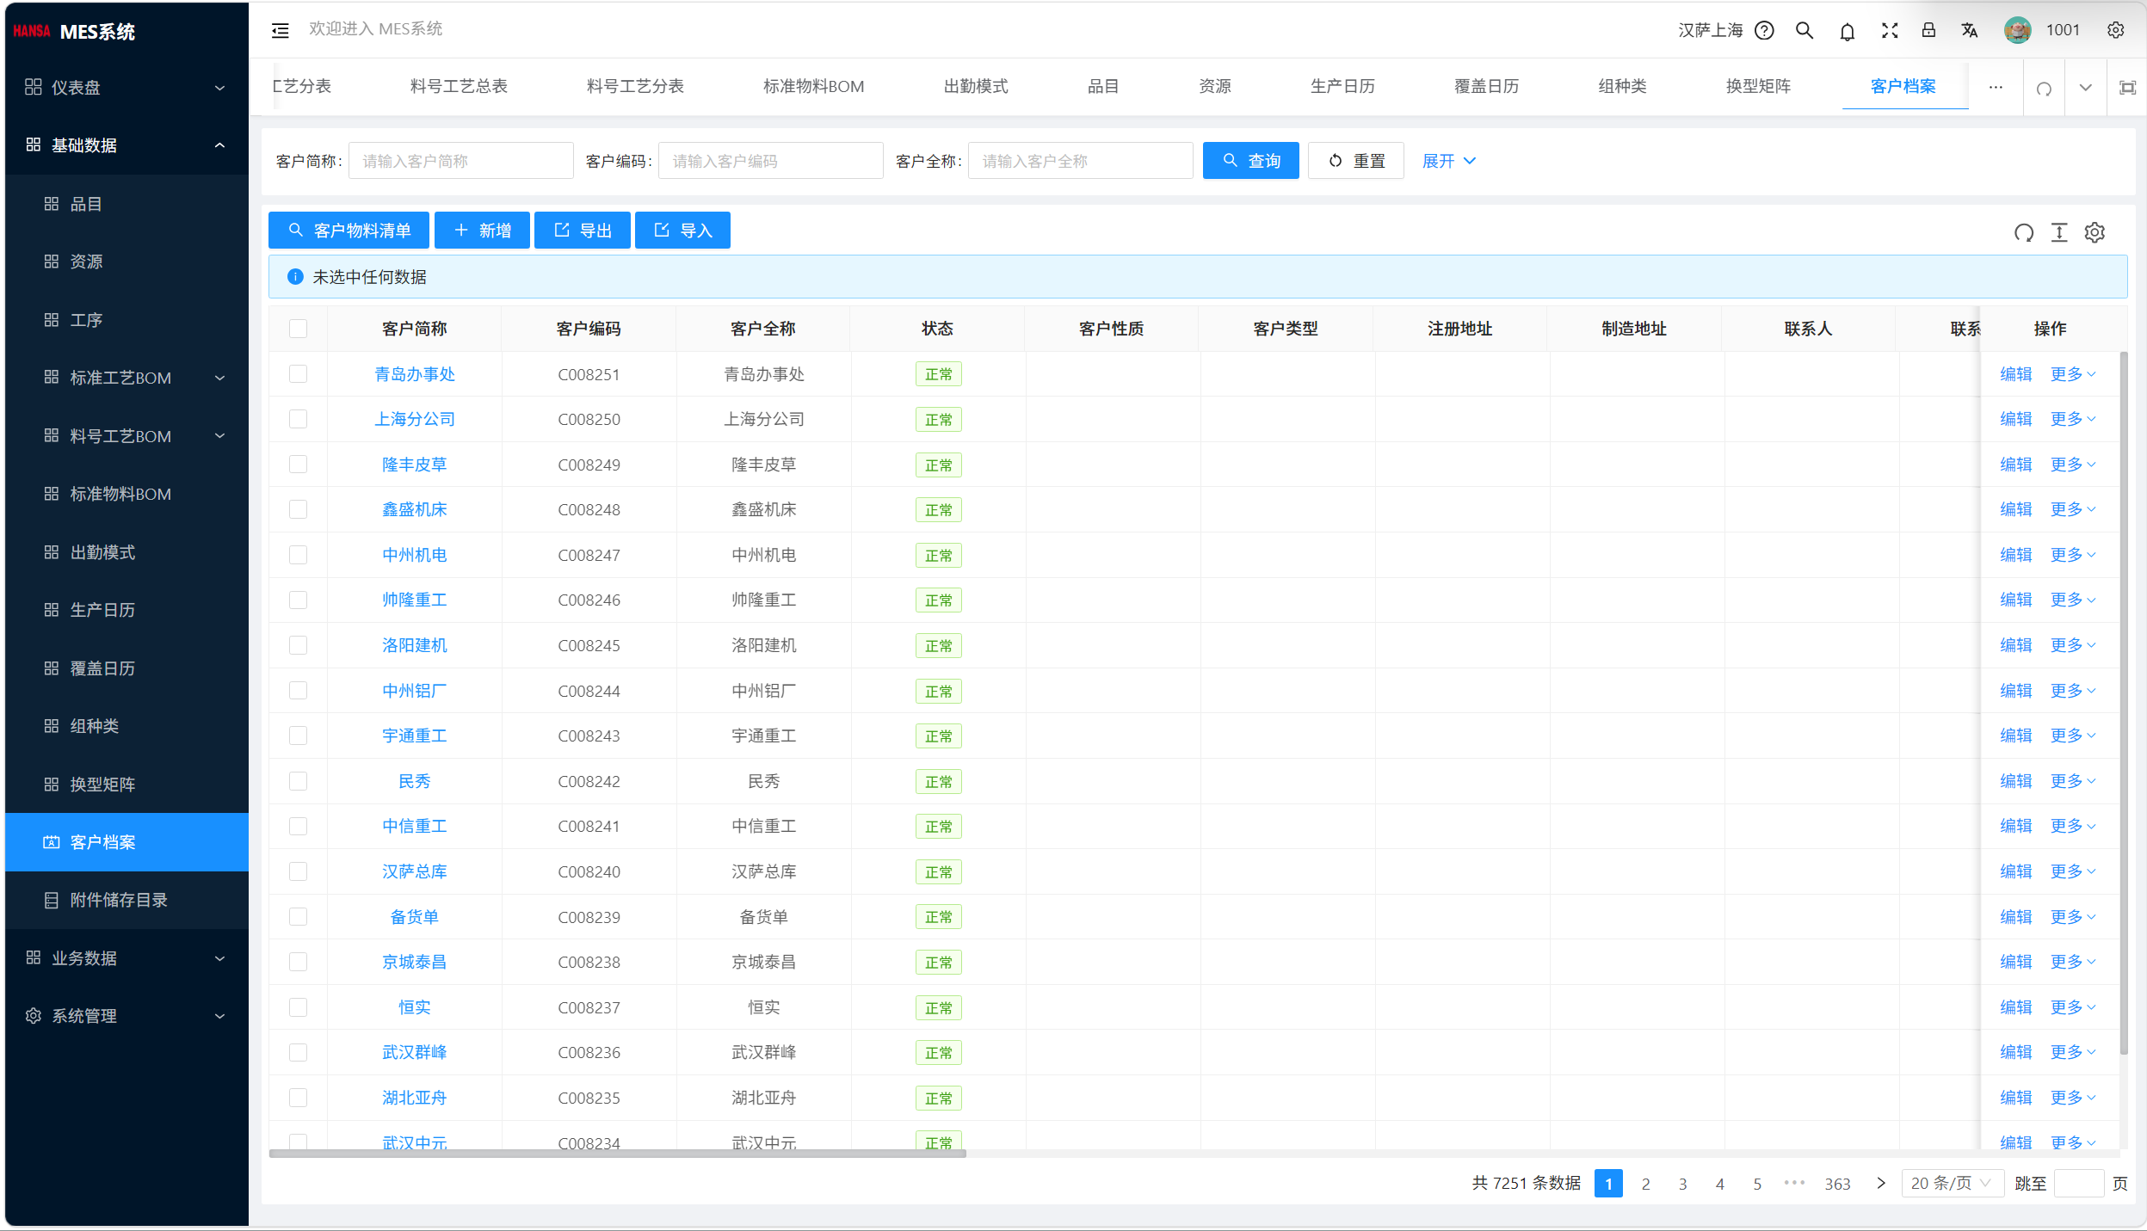
图 21：客户档案

附件储存目录
用途：配置业务附件的存储目录。
入口/位置：基础数据表 -> 附件储存目录。【参考下面图22】
关键操作：查询、新增或编辑对应数据；需要批量维护时使用平台提供的导入模板
注意事项：导入前先按模板字段填写，导入后根据提示确认导入成功或修正失败数据后重新导入

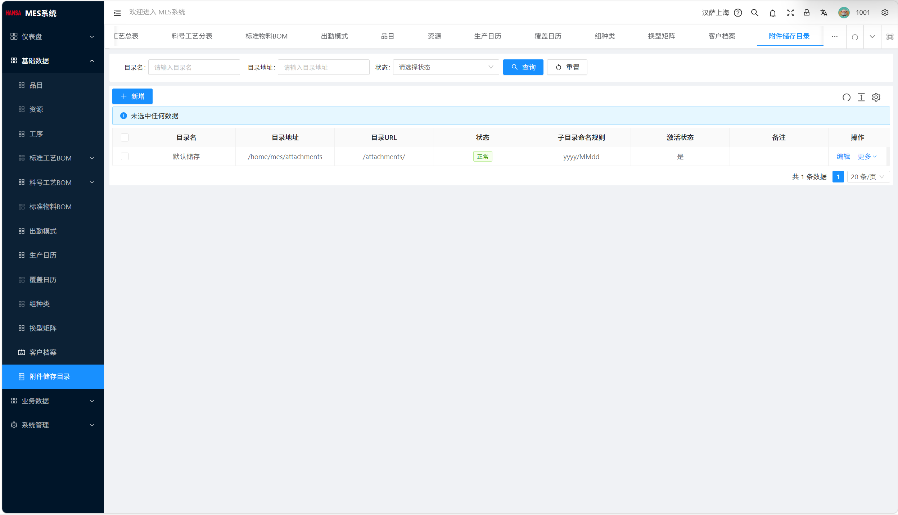
图 22：附件储存目录

业务数据表维护

制造订单
用途：维护生产订单记录，并作为订单工艺BOM管理入口。
入口/位置：业务数据表 -> 制造订单。。【参考下面图23】
关键操作：查看或维护制造订单；在某条订单数据中通过“更多 -> 工艺BOM管理”进入订单工艺BOM
注意事项：订单工艺BOM具体操作集中在后文[主要功能维护]小节说明

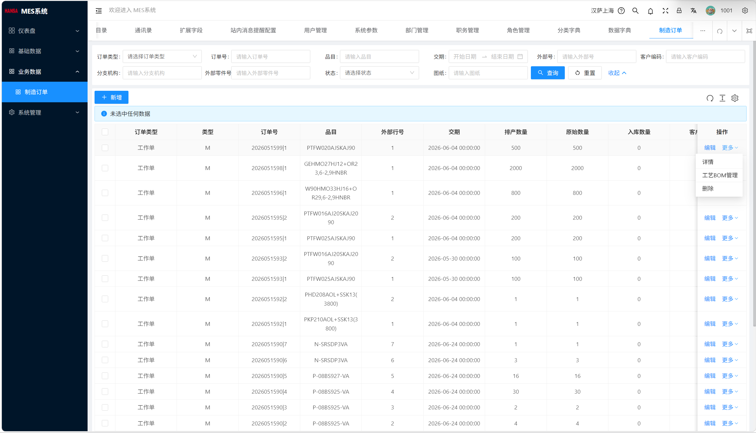
图 23：制造订单

主要功能维护
BOM维护建议按依赖关系讲解：标准工艺BOM形成可复用工艺，料号级工艺BOM落到具体品目，订单工艺BOM在制造订单中生成和编辑。

层级 | 维护对象 | 关键关系
1 | 标准工艺BOM | 形成可复用工艺路线，可通过总表或分表维护。
2 | 料号级工艺BOM | 维护方式与标准工艺BOM类似，重点是落到具体料号。
3 | 制造订单 | 承载生产需求，并进入订单工艺BOM管理。
4 | 订单工艺BOM | 生成订单专属工艺，可对订单下的工序进行编辑。

标准工艺BOM
用途：维护可复用的标准工艺路线。
入口/位置：基础数据 -> 标准工艺BOM。
关键操作：可维护标准工艺BOM总表，也可维护工艺路线、资源、工时等六张分表。
维护方式：标准工艺BOM维护方式有两种，①可以维护分表然后生成总表②也可以直接维护总表，二者均支持手动新增或导入文件来新增。
注意事项：
1.维护总表：进入标准工艺BOM总表，可手动新增，也可下载模板后导入。
2.维护分表：进入对应分表页面，按模板或页面字段维护工艺路线、资源、工时等数据。
3.手动同步： 手动新增分表数据后，点击“同步到标准工艺BOM”生成完整总表。
4.批量导入：一次性导入六张分表时，在合并导入模板的六个工作簿中录入数据，上传后自动同步到总表。单独导入某个分表时仍需手动同步。

1.1标准工艺BOM总表手动方式新增
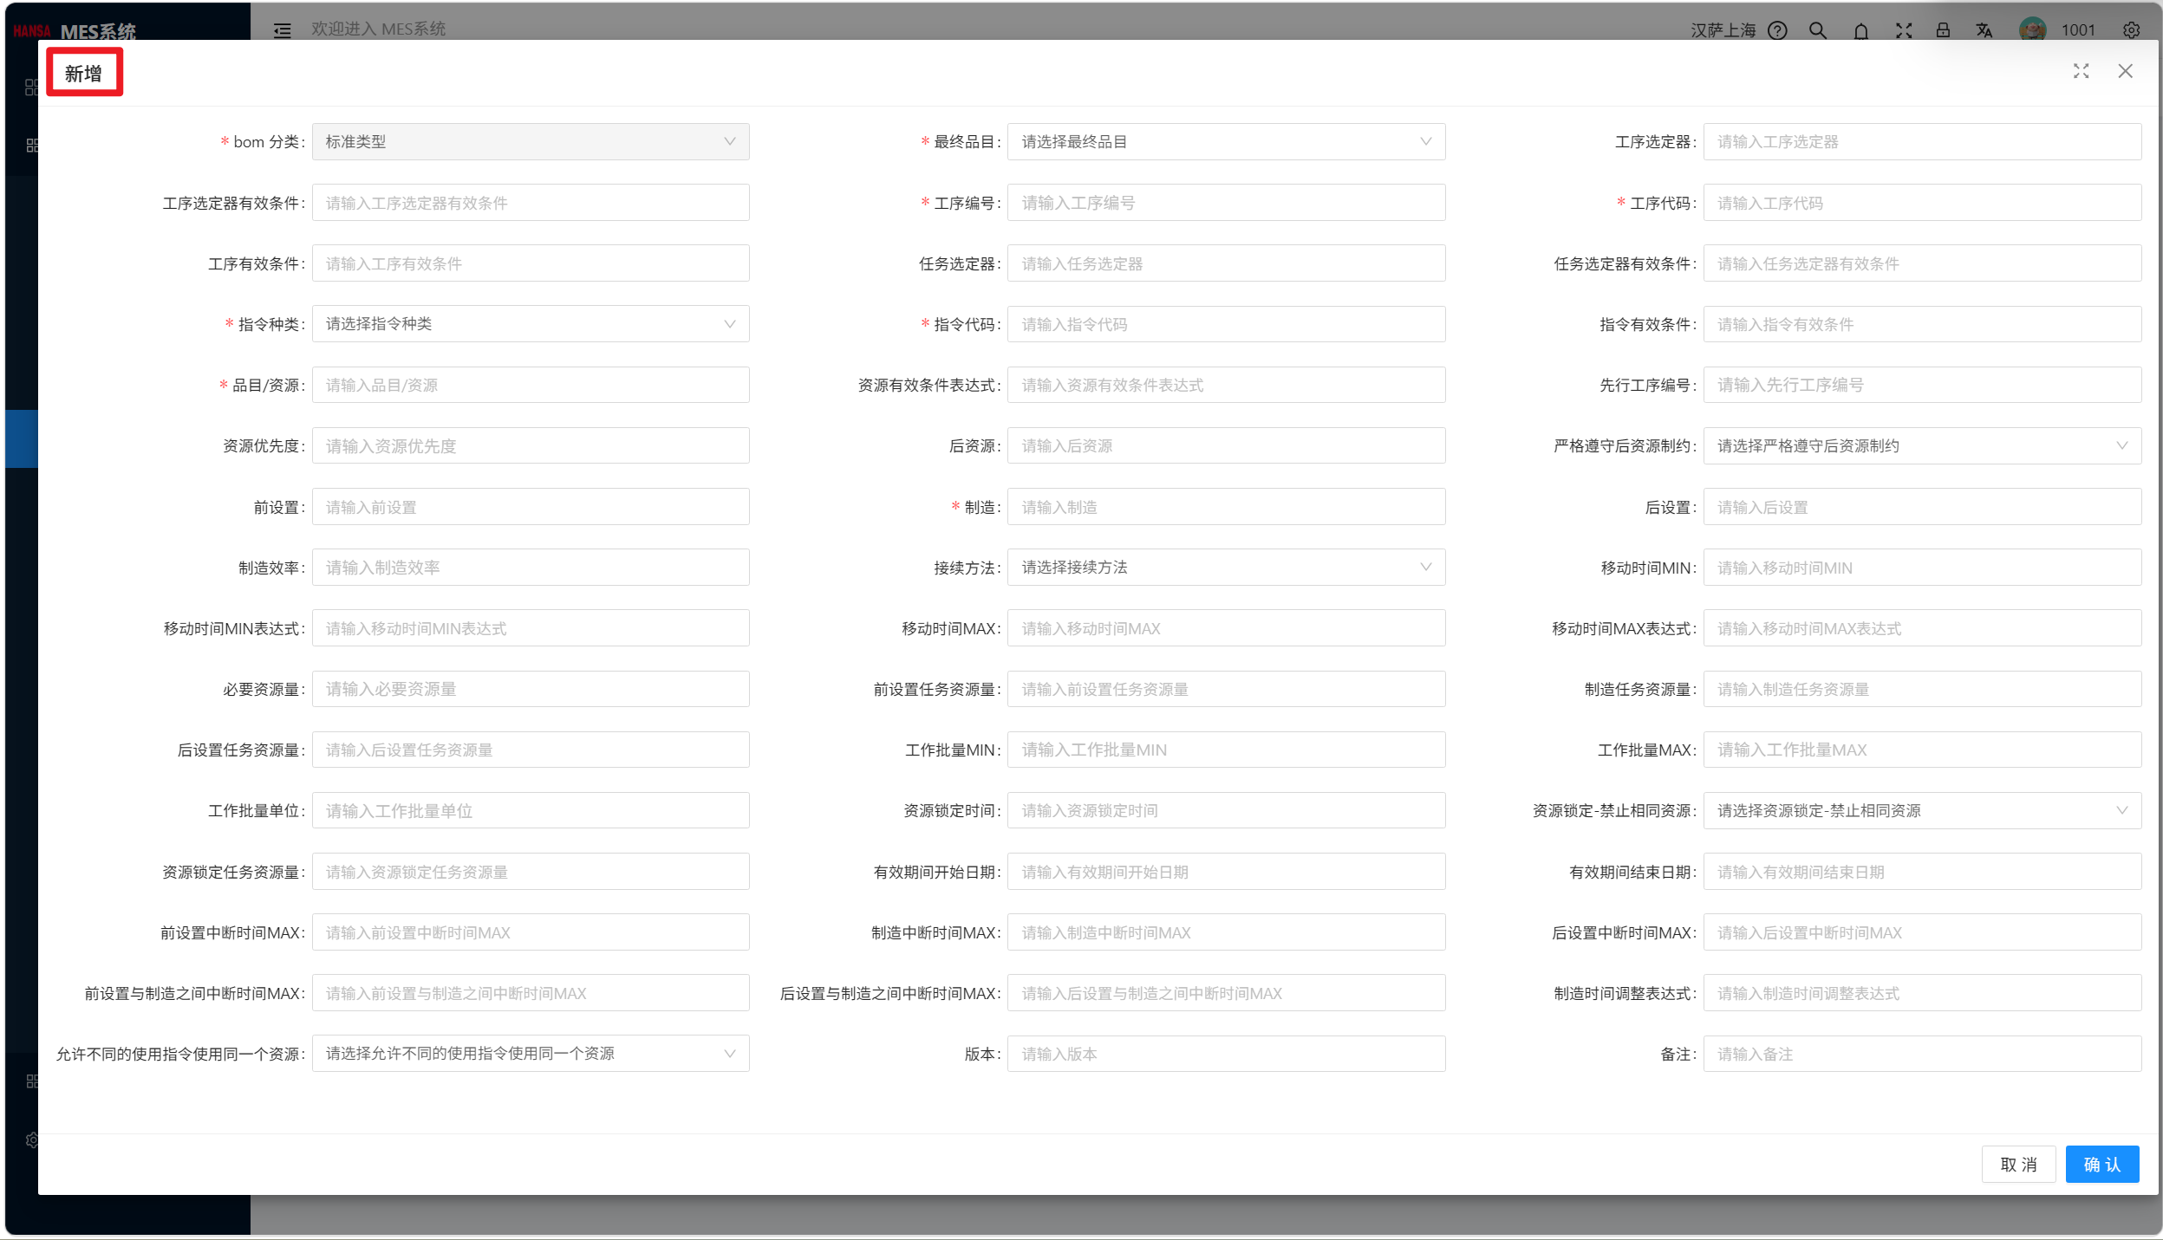
图 41：标准工艺BOM总表维护

1.2 标准工艺BOM总表导入文件方式新增
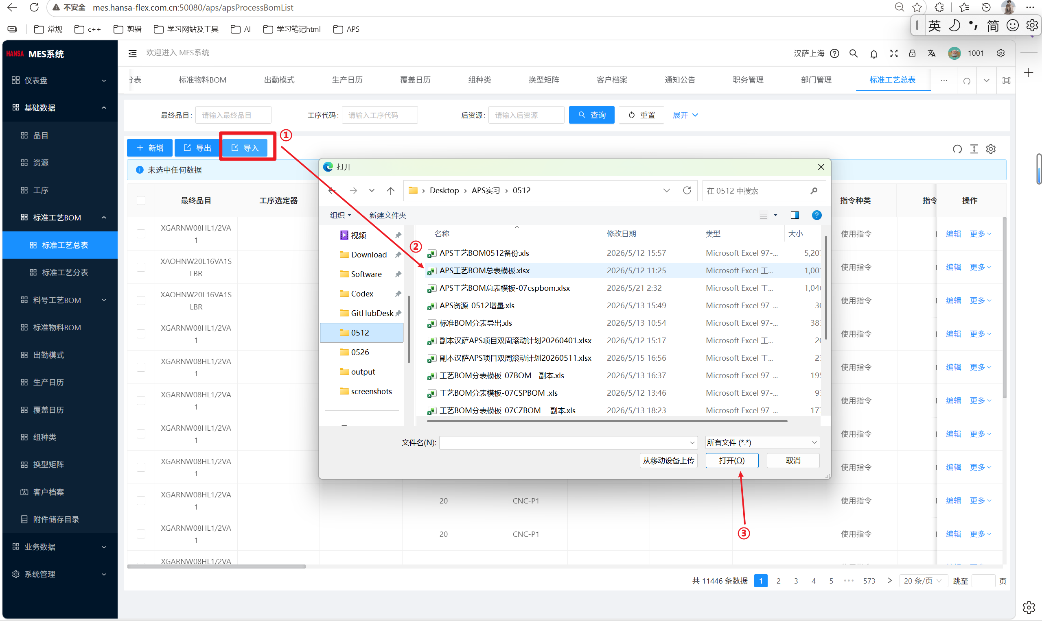
图 42：标准工艺BOM总表维护
导入文件后，若导入成功，则会有导入的数据记录明细，若导入失败，则会有相应的报错信息，可根据报错信息去修改导入文件中的数据或者数据格式。
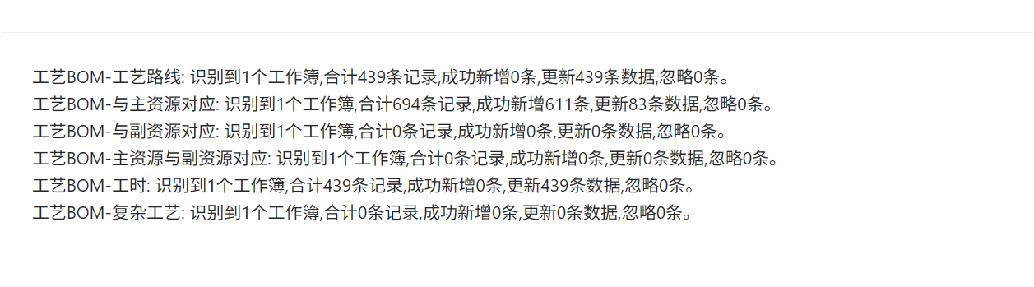
图 43：标准工艺BOM总表维护

1.3标准工艺BOM分表手动方式新增
注意事项：标准工艺BOM分表有工艺路线表、主资源表、副资源表、资源关系表、工时表、复杂工艺表共6张分表。在各个分表手动新增相应的数据，然后点击【同步到标准工艺BOM】，该功能会将分表中的数据拼接成完整的标准工艺BOM并同步到标准工艺BOM总表中。
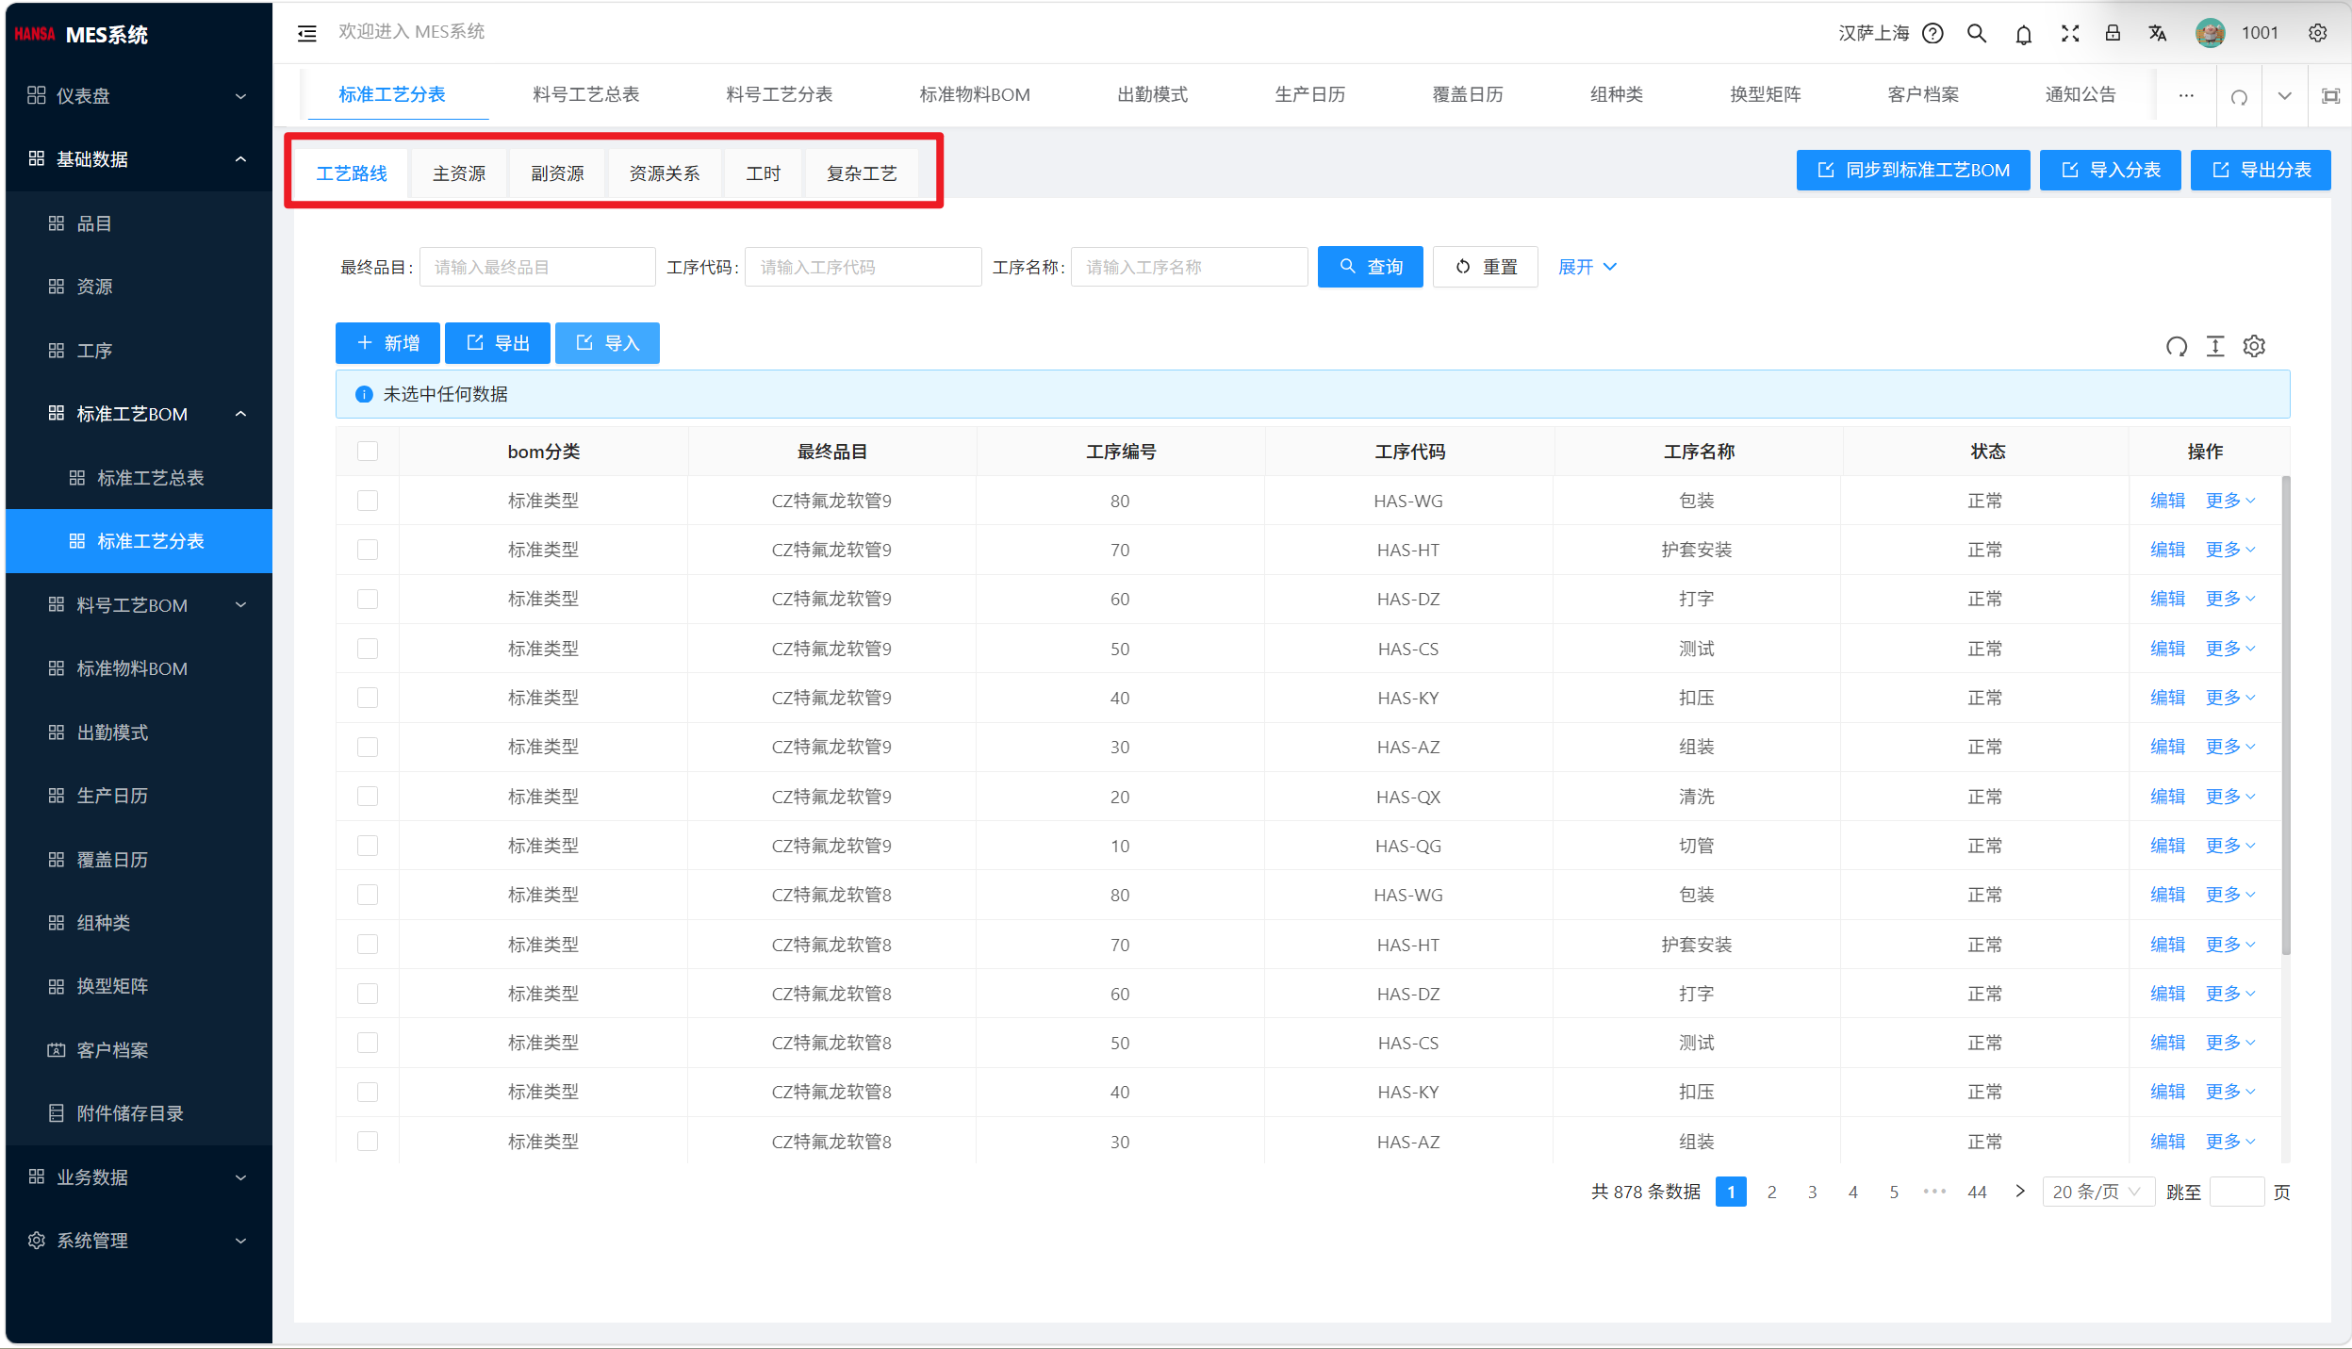
图 44：标准工艺BOM分表维护
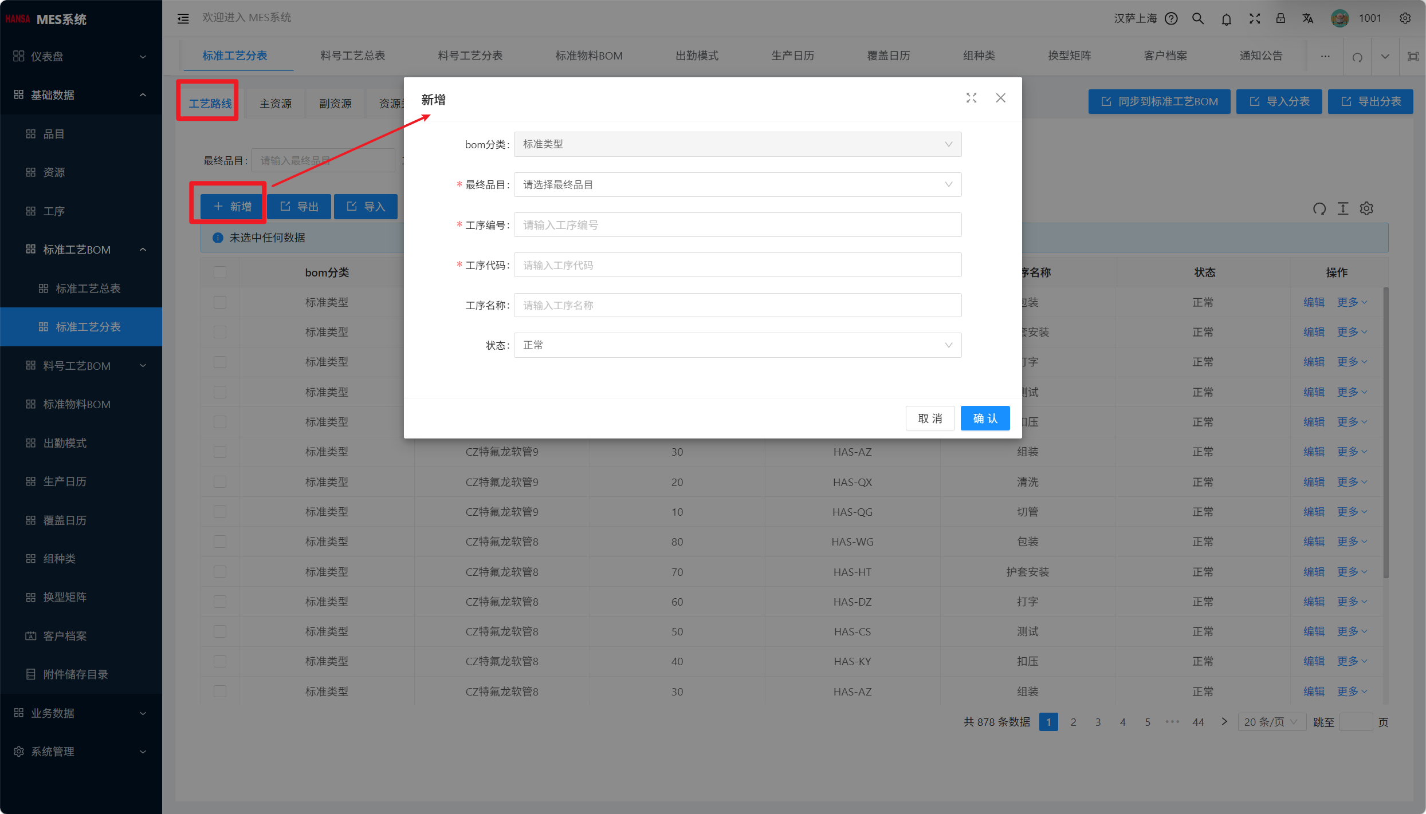
图 45：标准工艺BOM分表维护
同步到标准工艺BOM
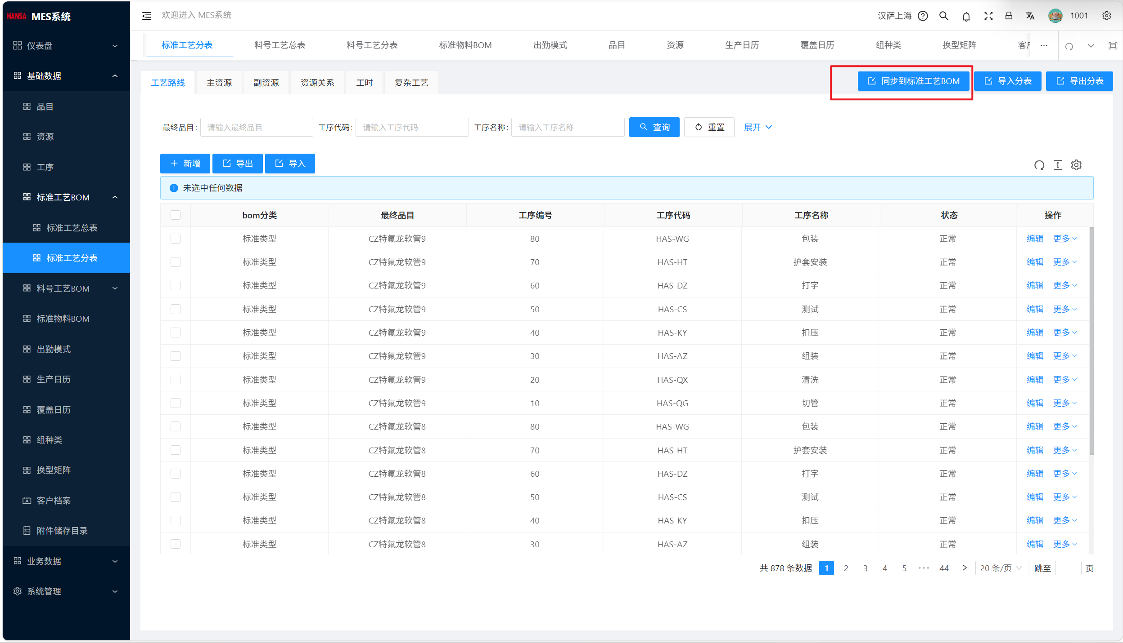
图 46：标准工艺BOM分表维护

1.4标准工艺BOM分表导入文件方式新增
注意事项：有两种导入方式，单独导入某个分表（需手动同步到标准工艺BOM）或者一次性导入6张分表（无需手动同步到标准工艺BOM）。
①单独导入某个分表：在相应的分表页面点击左上角的【导入】按钮，下载该分表的导入模板，在模板中录入数据后选择上传该文件即可完成导入。
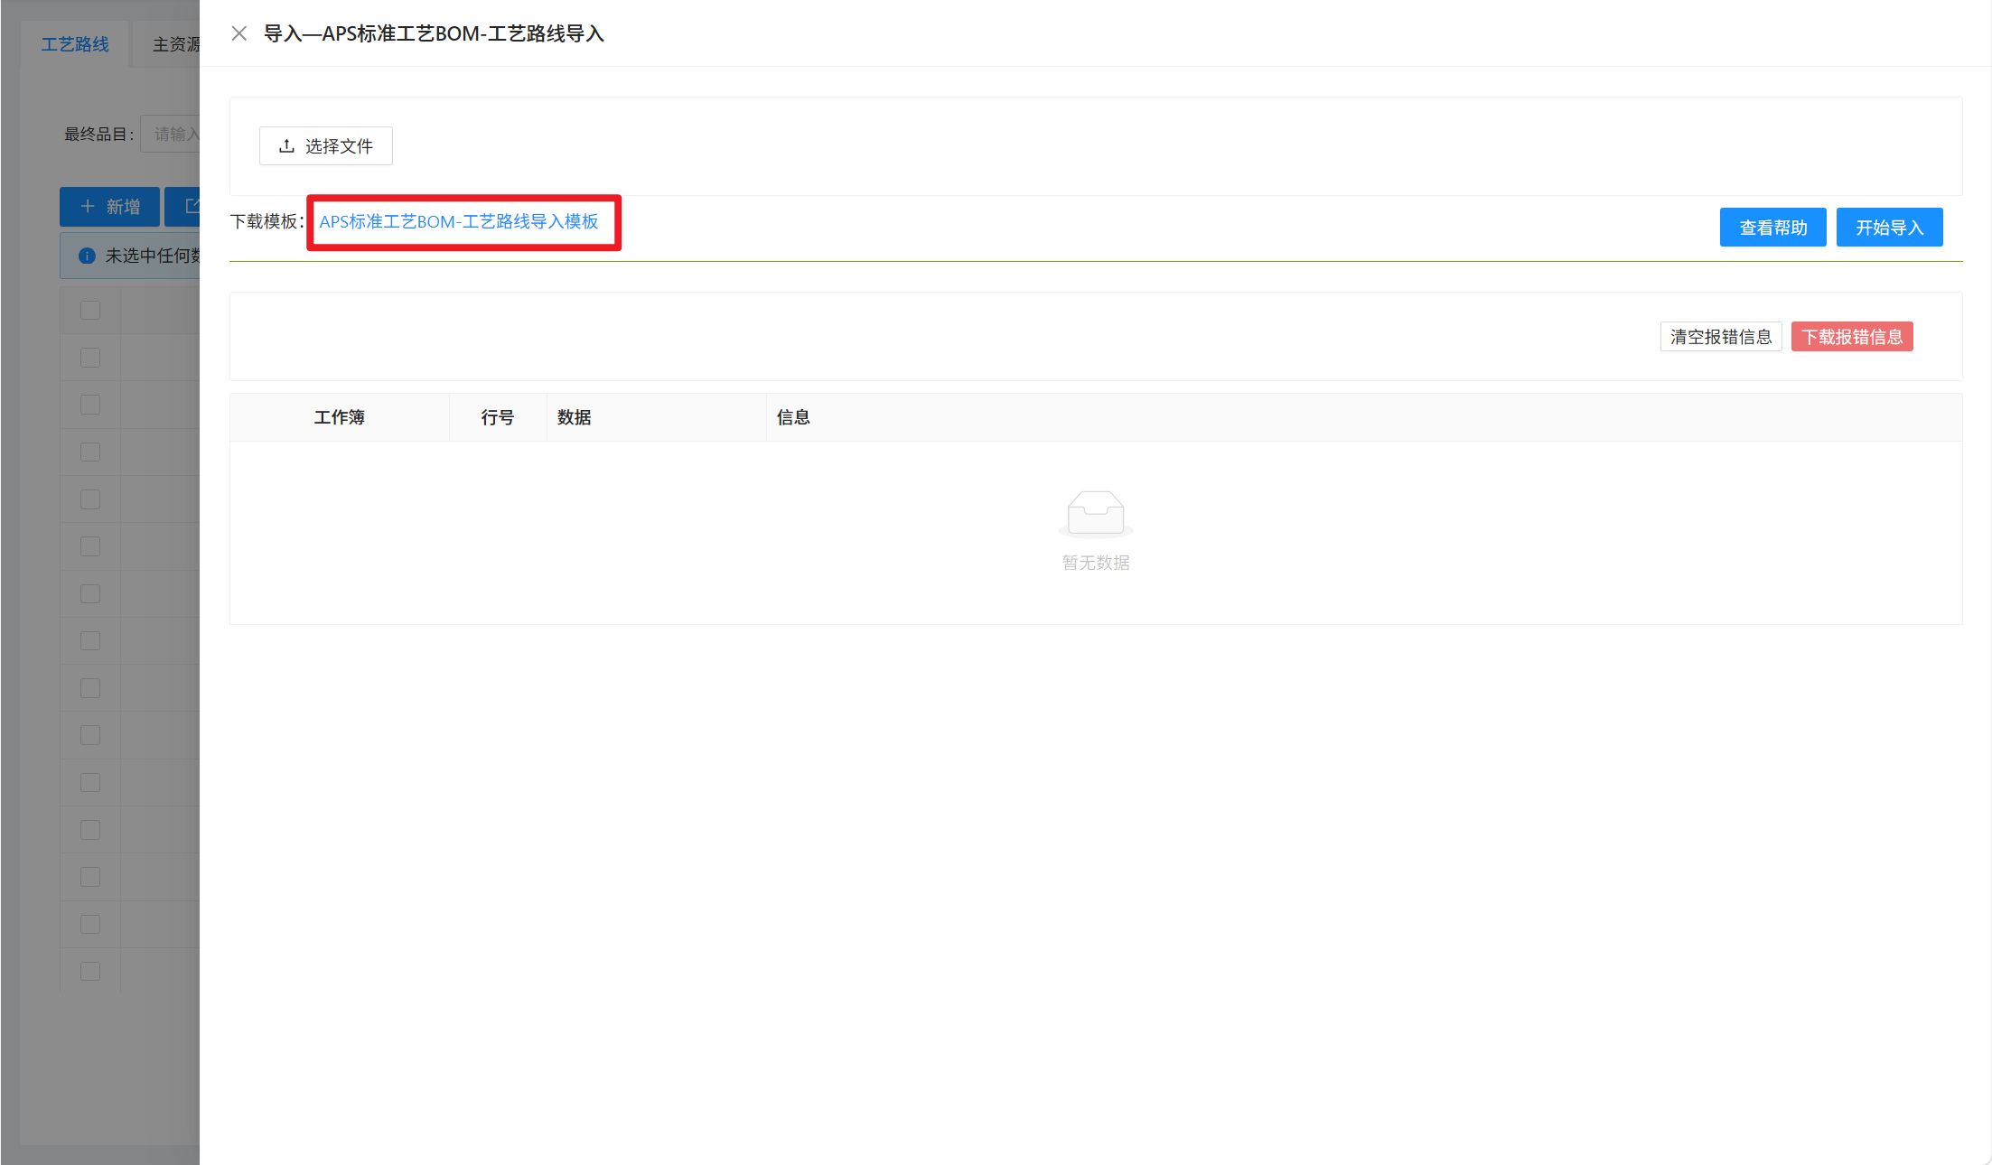
图 47：标准工艺BOM分表维护

按照模板格式在分表中录入要导入的数据
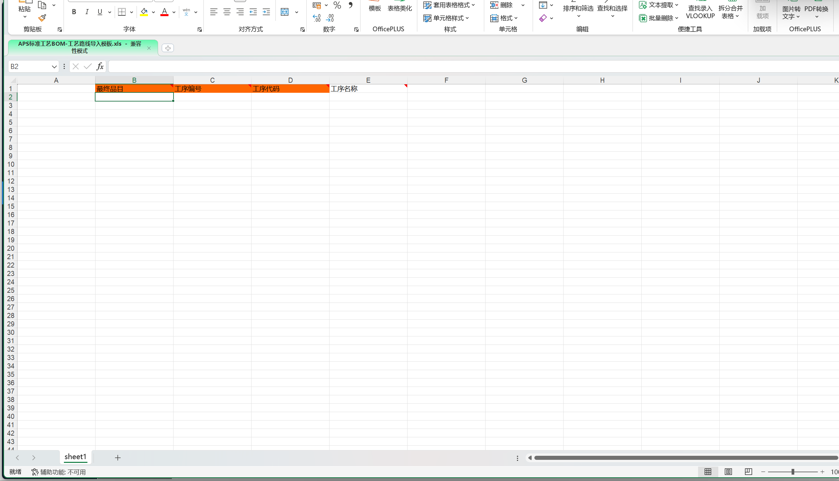
图 48：标准工艺BOM分表维护
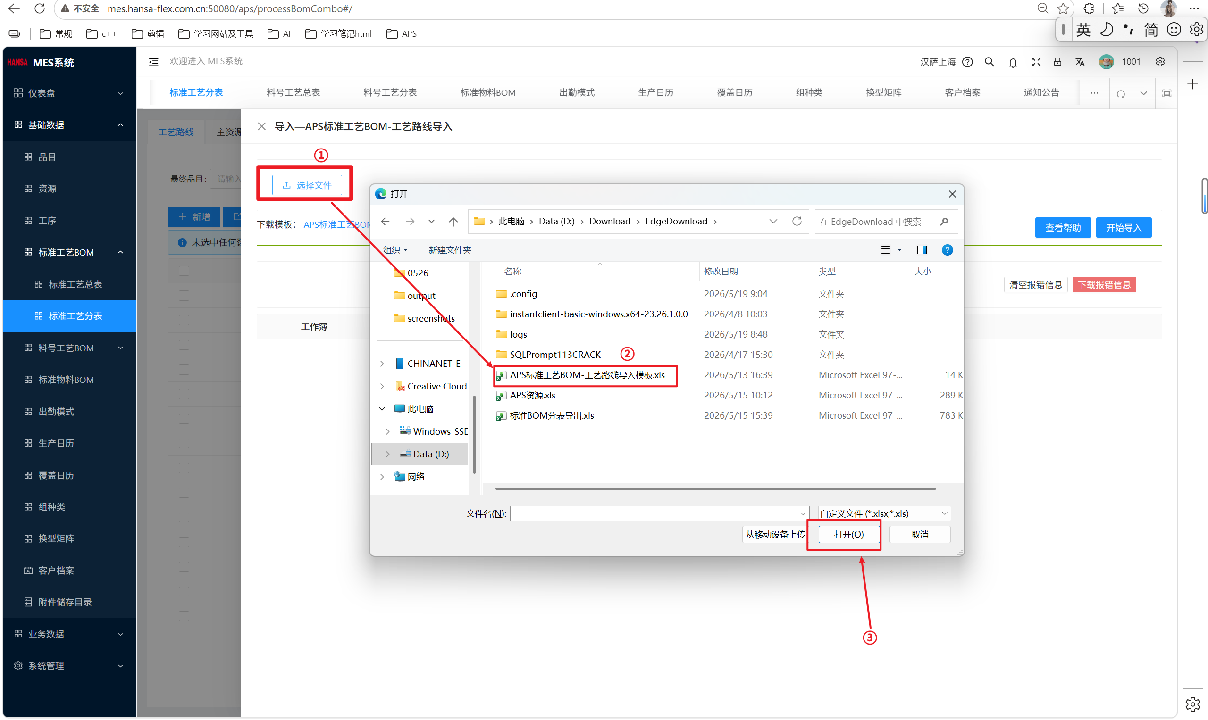
图 49：标准工艺BOM分表维护
②一次性导入6张分表：在页面右上角点击【导入分表】按钮，下载分表合并导入模板，在模板的6个工作簿中录入相应数据，然后选择该文件上传即可完成导入，该方式下会自动同步标准工艺BOM到总表。
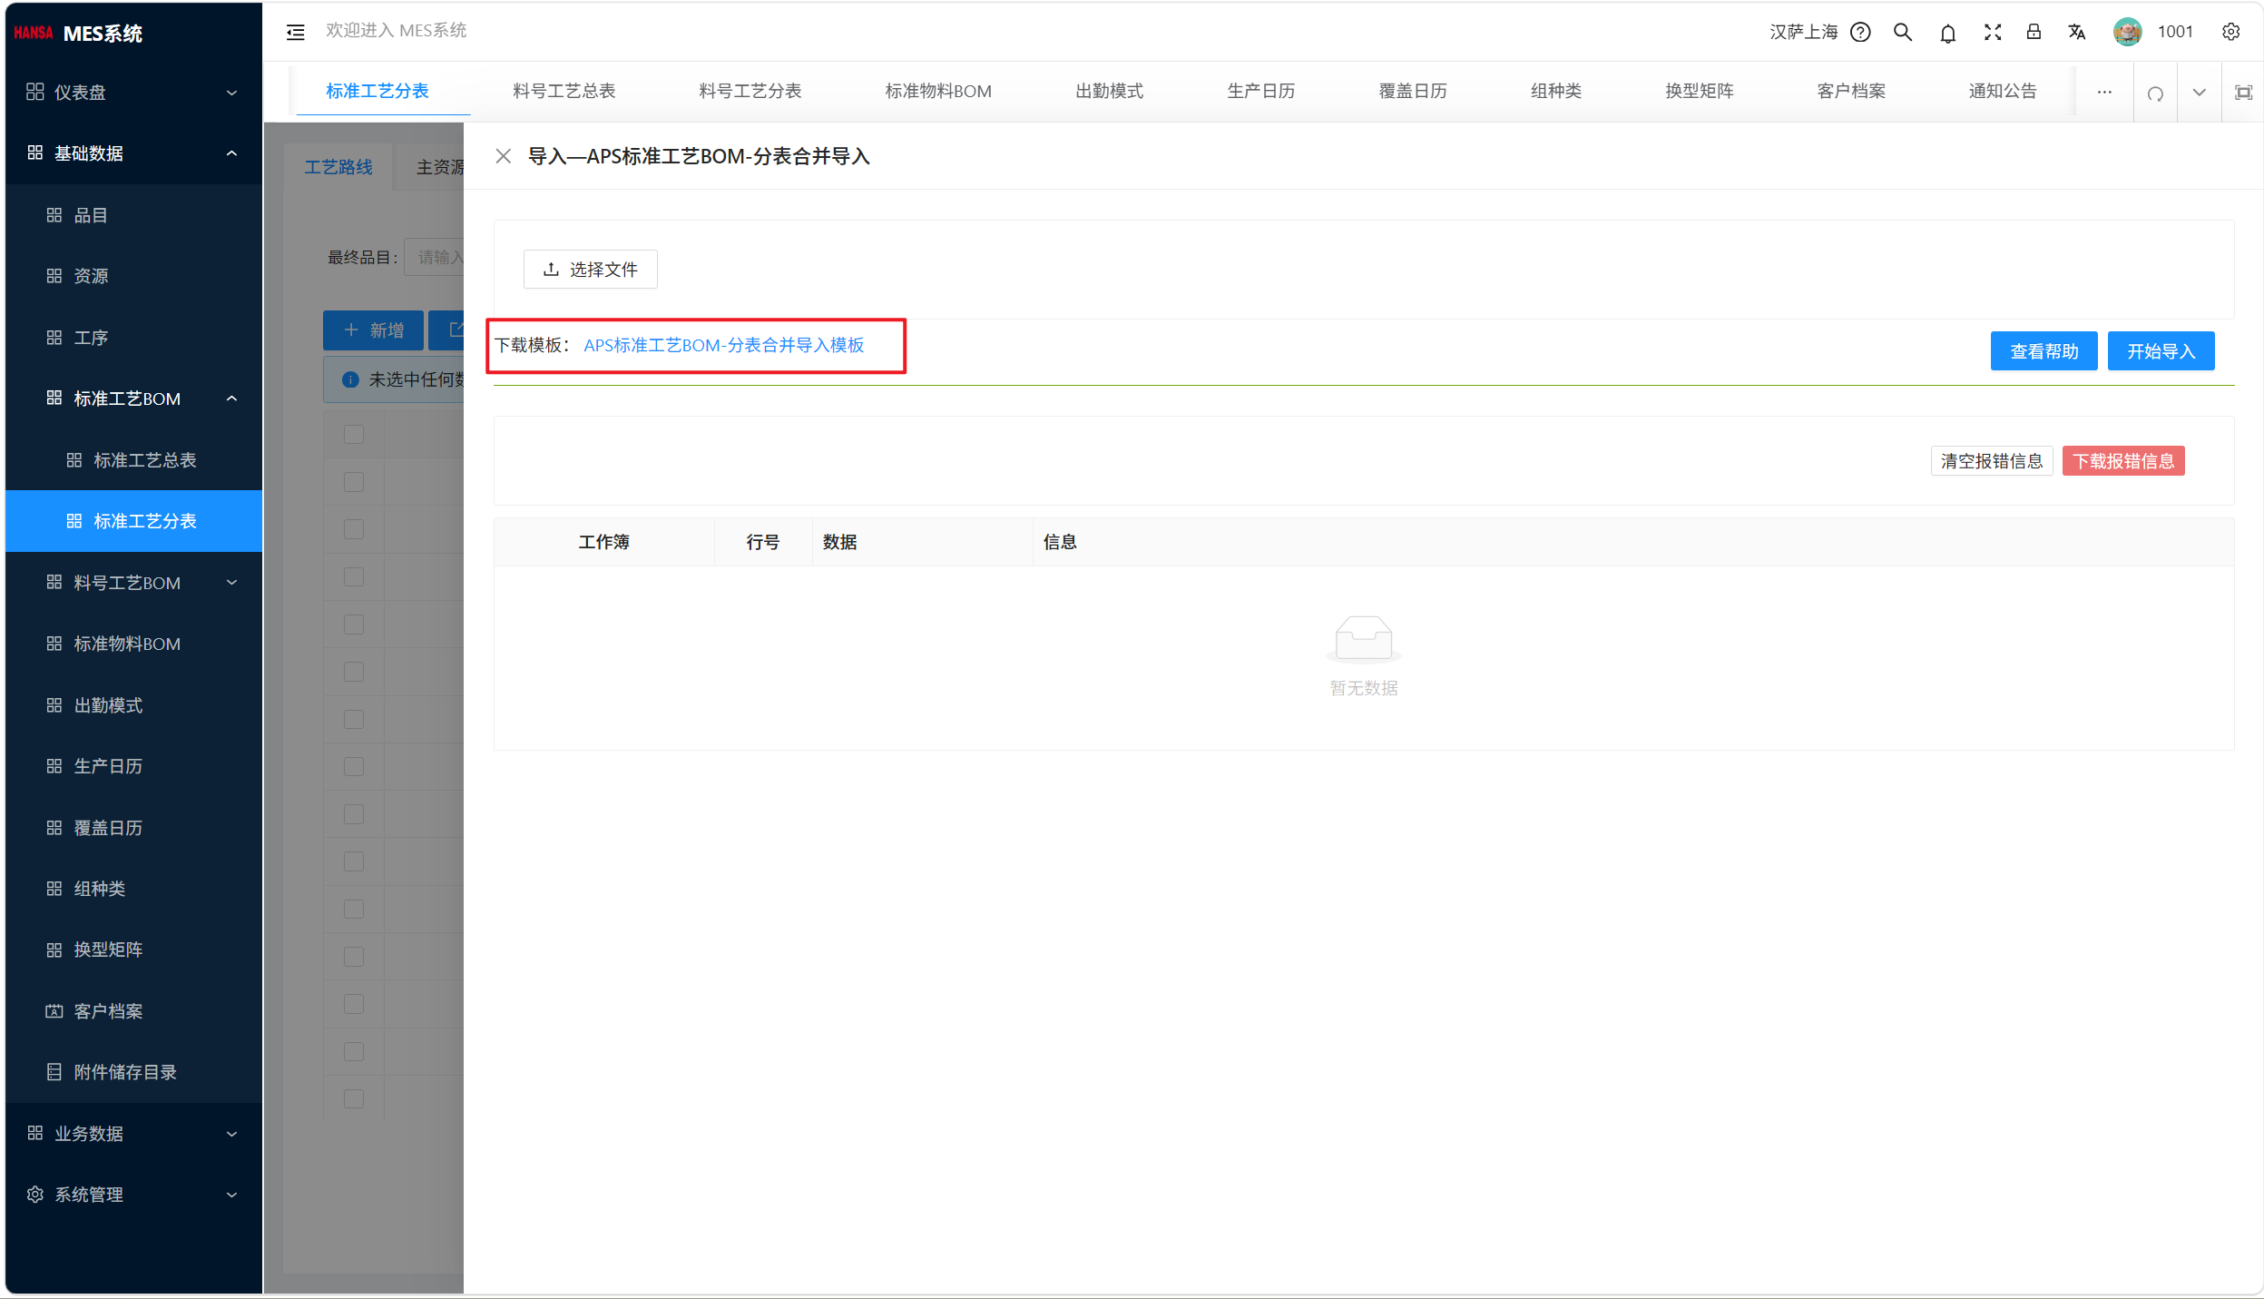
图 50：标准工艺BOM分表维护
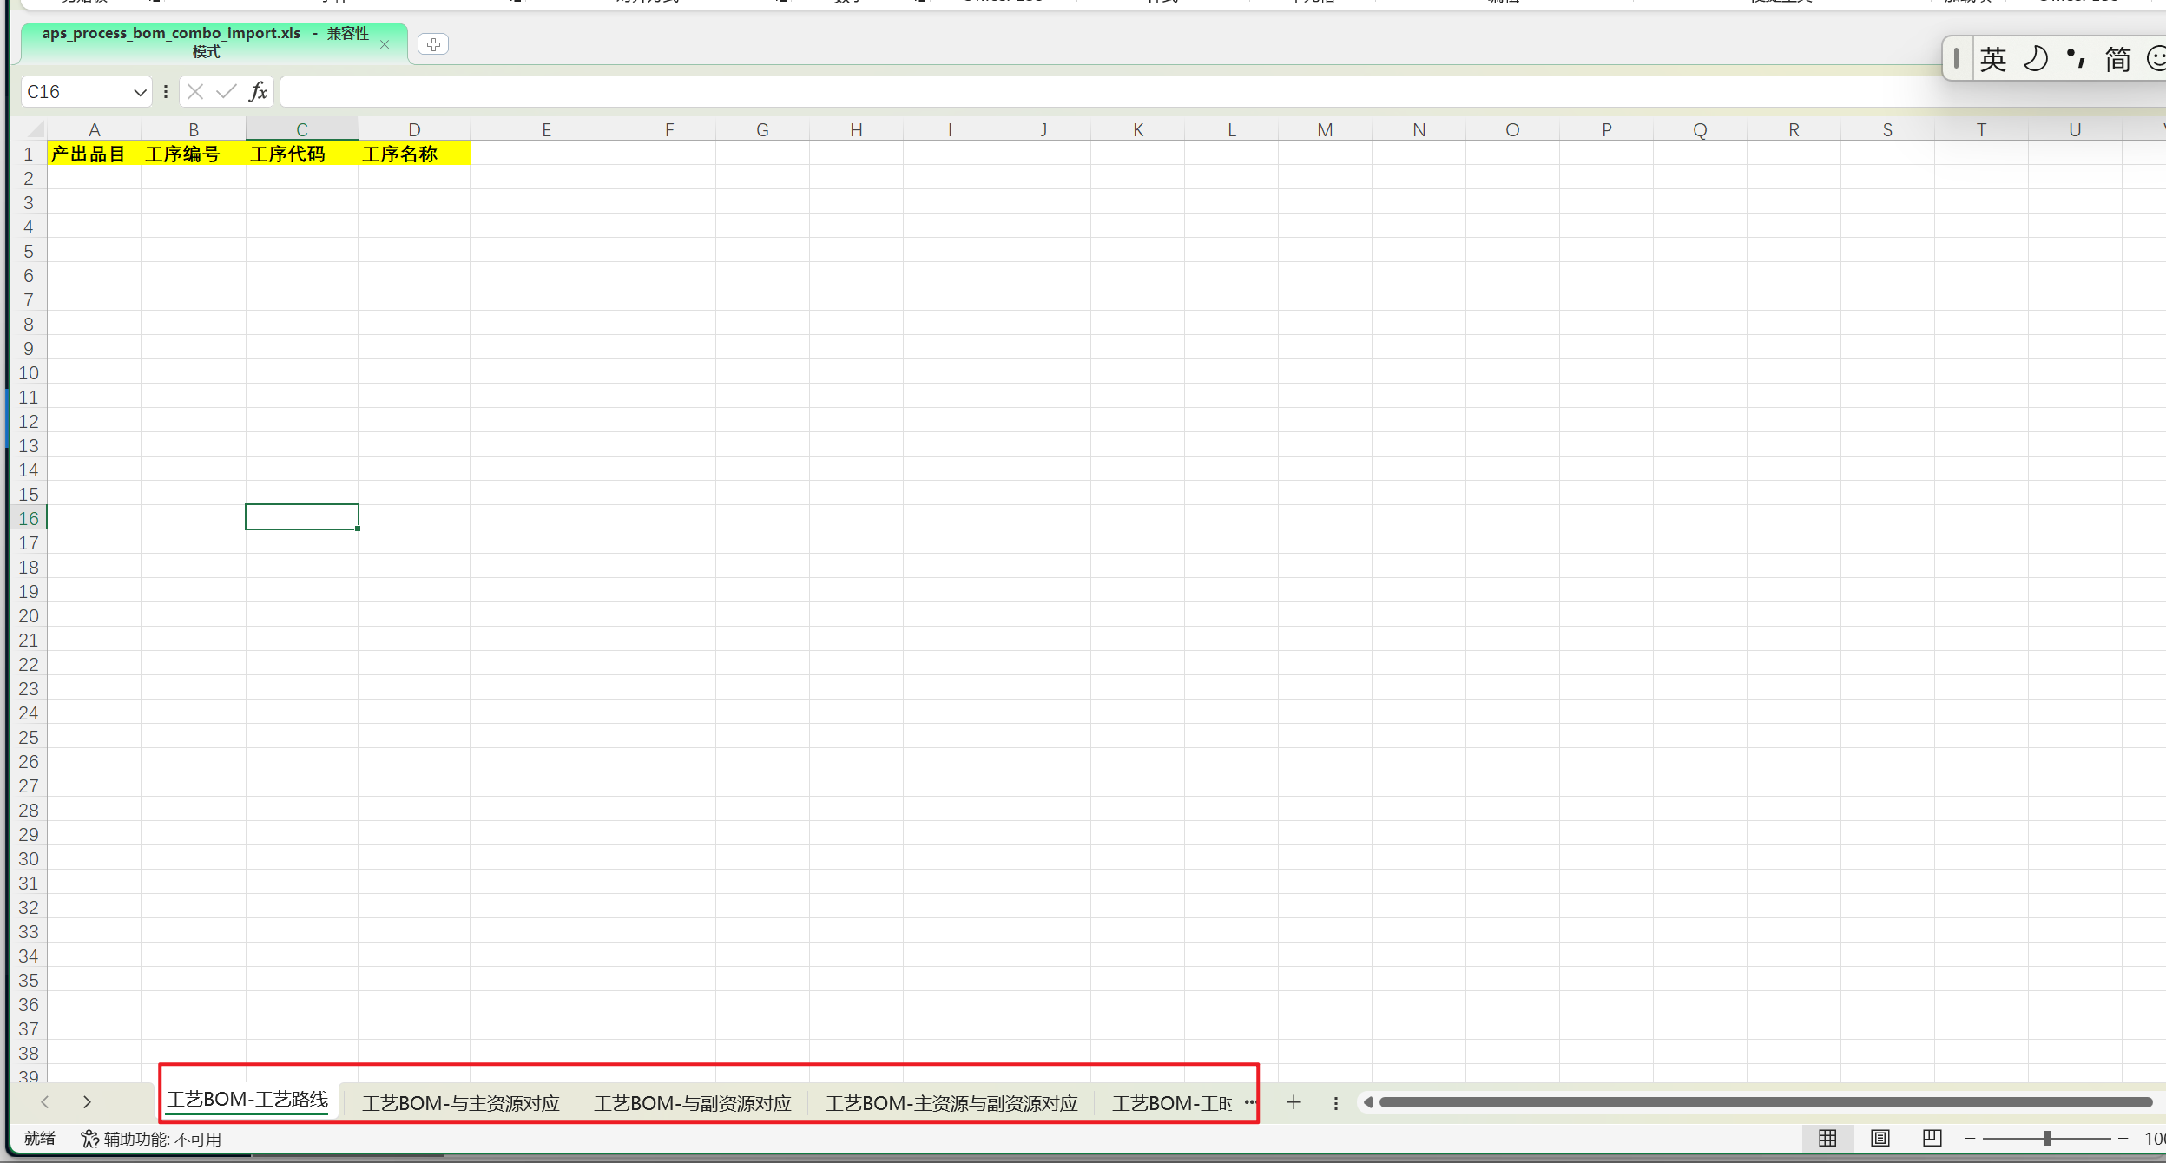
图 51：标准工艺BOM分表维护
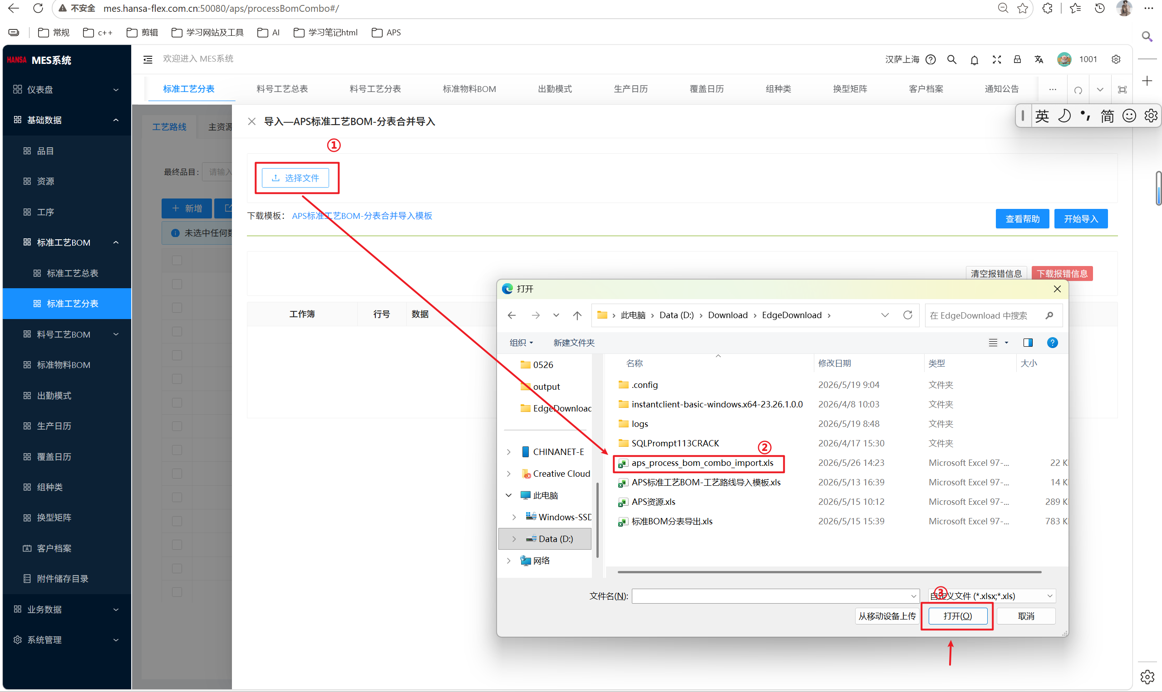
图 52：标准工艺BOM分表维护

料号级工艺BOM
用途：维护具体料号对应的工艺BOM。
入口/位置：基础数据 -> 料号级工艺BOM。
关键操作：查询、新增或编辑对应数据；需要批量维护时使用平台提供的导入模板
维护方式：维护方式有3种①维护料号工艺BOM分表，然后生成总表②直接维护料号工艺BOM③生成料号工艺BOM。
前两种维护方式与标准工艺BOM一致，二者均支持手动新增或导入文件来新增。具体操作步骤也同标准工艺BOM相同，下文不再赘述。重点介绍第③种方式生成料号工艺BOM：单个创建料号级工艺BOM、补充缺少的料号级工艺BOM、重建所有料号级工艺BOM。
- 单个创建料号级工艺BOM：为指定的单个品目创建料号级工艺BOM。
- 批量创建补充：也可在品目表选中多个品目，通过“批量操作 -> 创建料号工艺BOM”批量创建。
- 补充缺少的料号级工艺BOM：自动生成缺少的数据，耗时可能较长。
- 重建所有料号级工艺BOM：当大量数据更新后，可用于重新生成相关料号级工艺BOM。
注意事项：料号级工艺BOM要求所选品目已指定工艺BOM类别；单个创建、补充缺少、重建所有等功能可能耗时较长，执行前应确认数据范围。实际操作中为了降低维护难度、减少维护时间，采用更多的是第③种维护方式，也更推荐此方式。

- 单个创建料号级工艺BOM：为指定的单个品目创建料号级工艺BOM。【参考下面图53、图54】
补充：在品目表上也可以选中多个品目进行料号级工艺BOM的创建，选中多个品目后，点击批量操作-创建料号工艺BOM，【参考下面图55、56】。
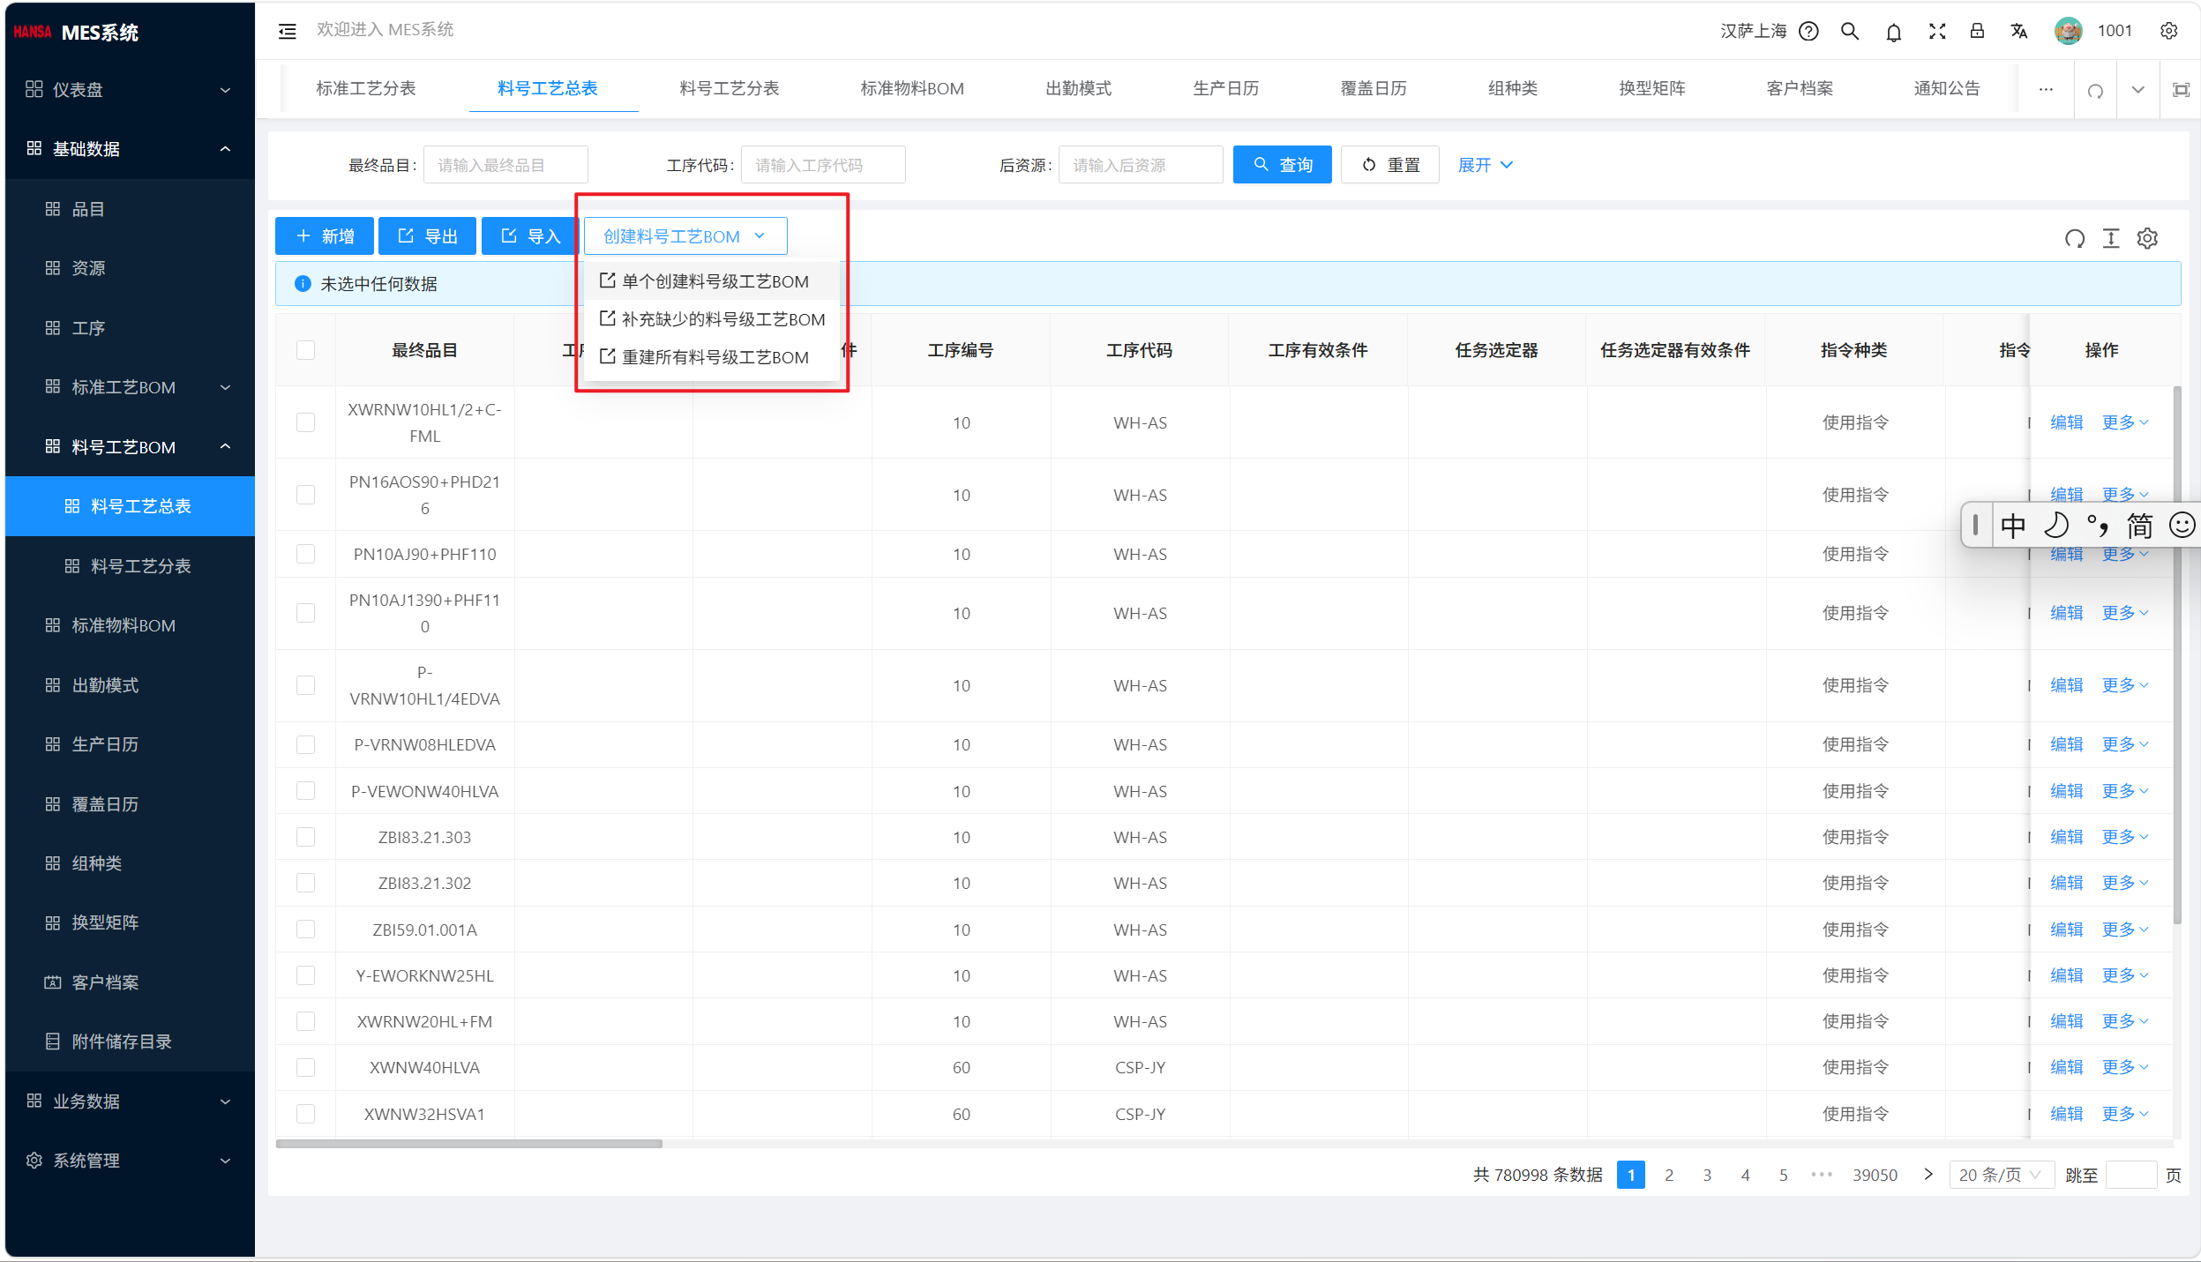
图 53：料号级工艺BOM维护
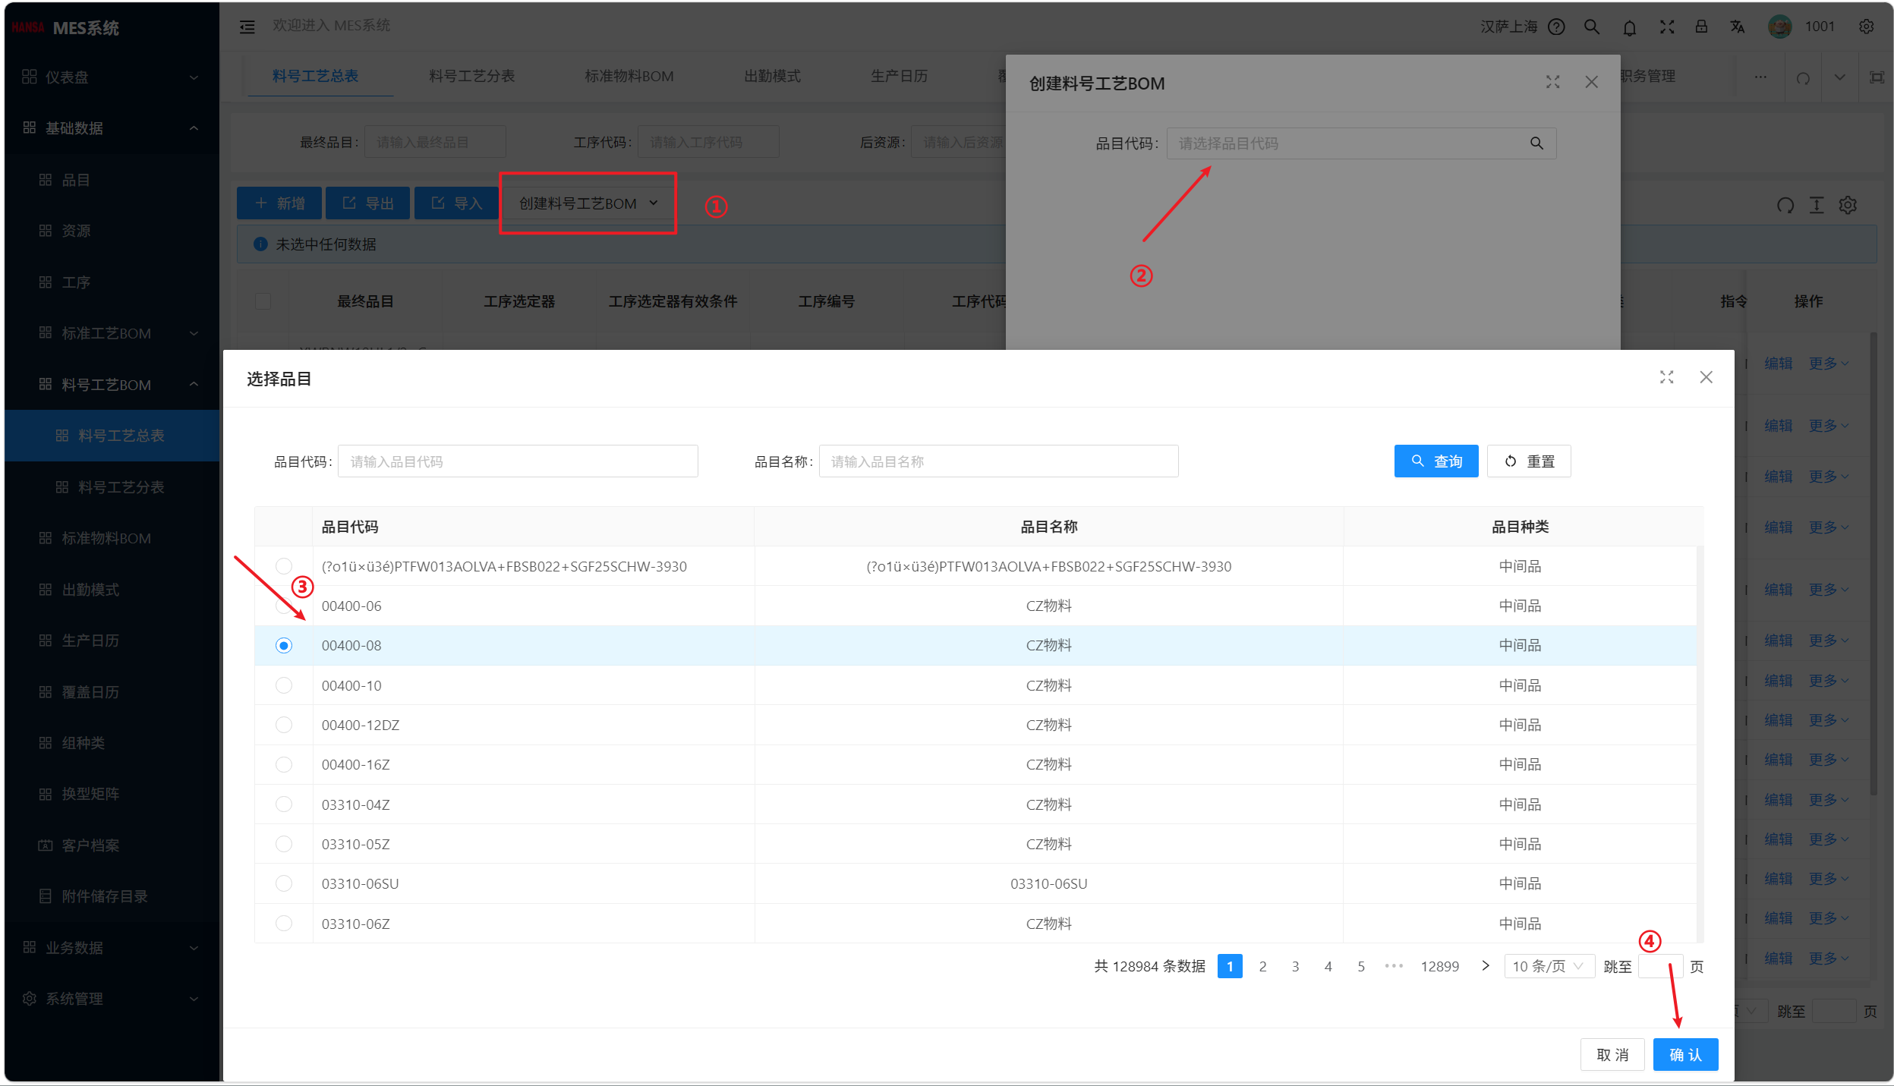
图 54：料号级工艺BOM维护
在品目表上为选中品目批量创建料号工艺BOM
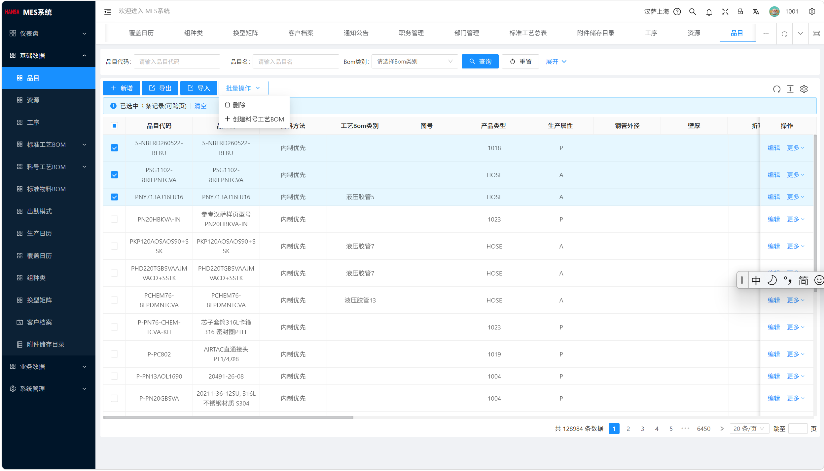
图 55：料号级工艺BOM维护
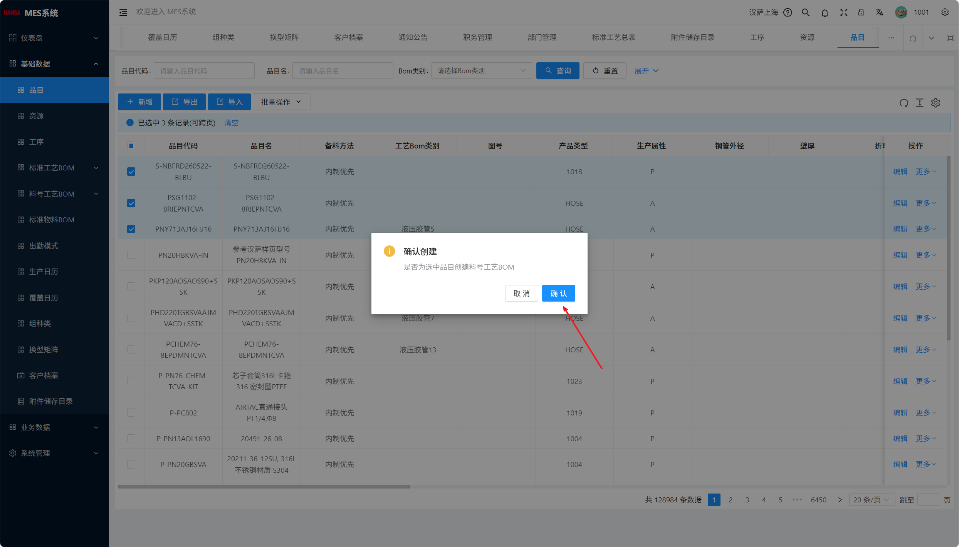
图 56：料号级工艺BOM维护
- 补充缺少的料号级工艺BOM
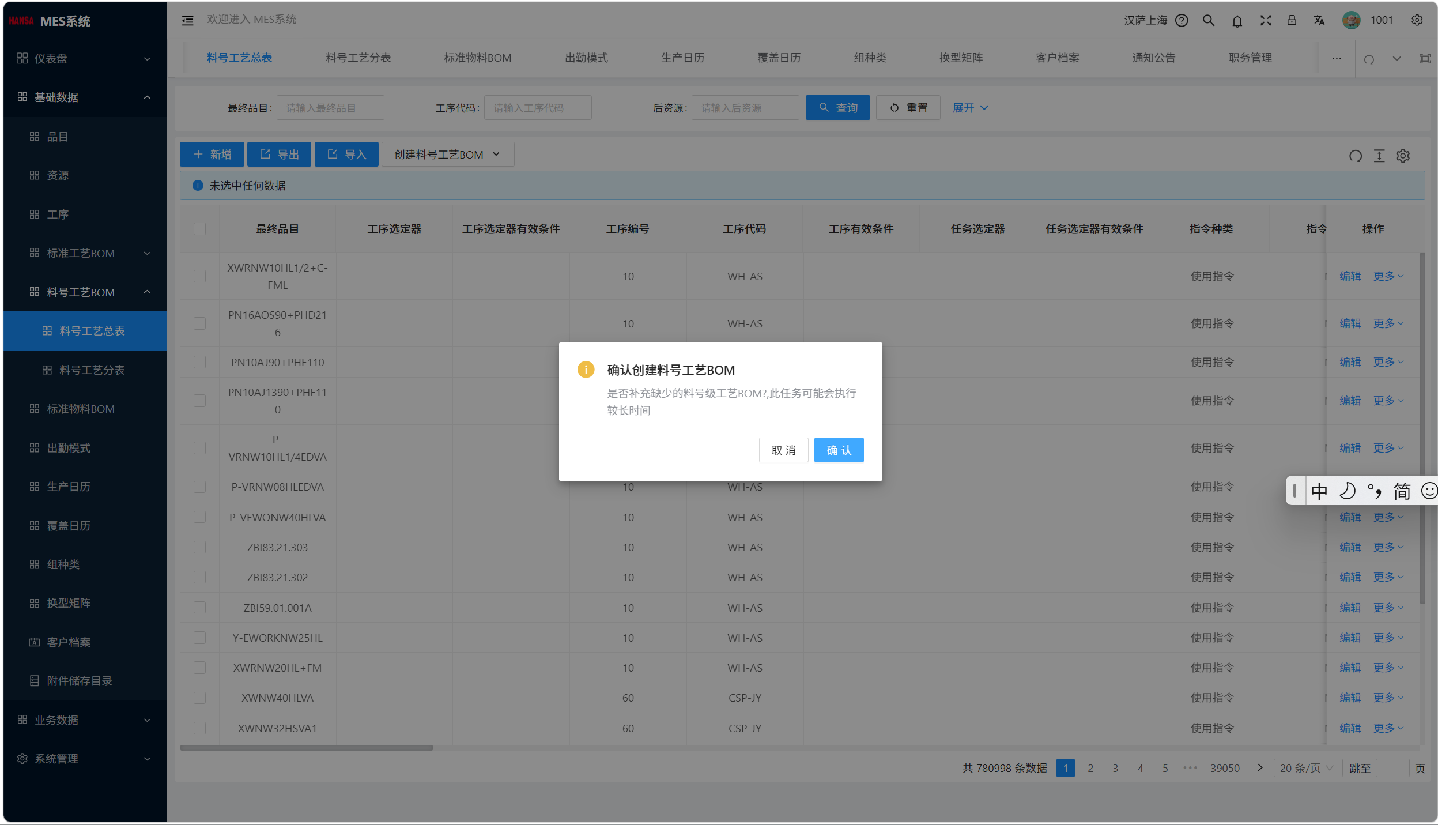
图 57：料号级工艺BOM维护
- 重建所有料号级工艺BOM
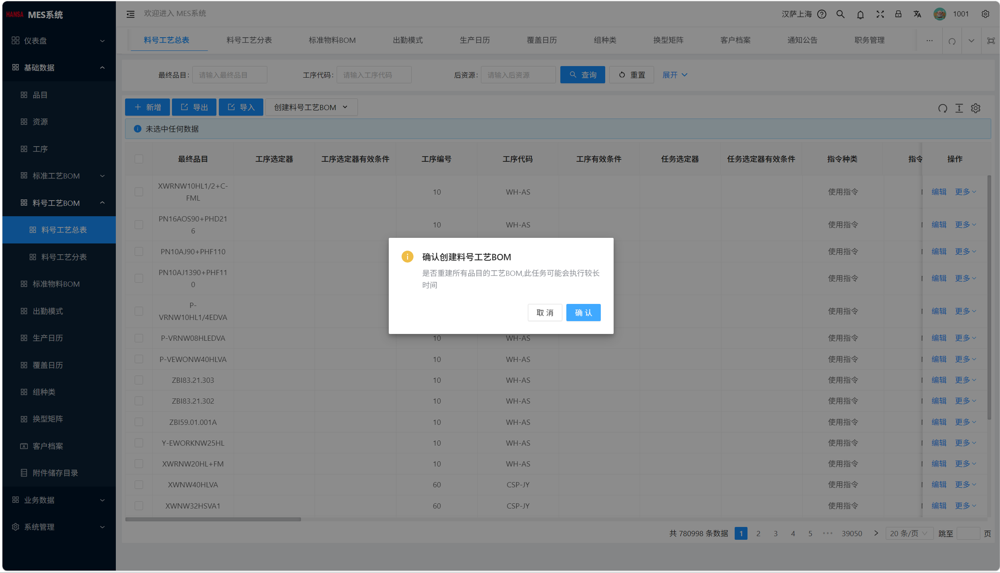
图 58：料号级工艺BOM维护

订单级工艺BOM
用途：在制造订单下生成并维护订单专属工艺BOM。
入口/位置：业务数据 -> 制造订单 -> 某条订单 -> 更多 -> 工艺BOM管理。
关键操作：查看订单工艺BOM；编辑订单工艺BOM工序；无数据时点击“创建订单工艺BOM”。
注意事项：创建订单级工艺BOM要求制造订单所选品目拥有料号级工艺BOM。

- 查看订单工艺BOM
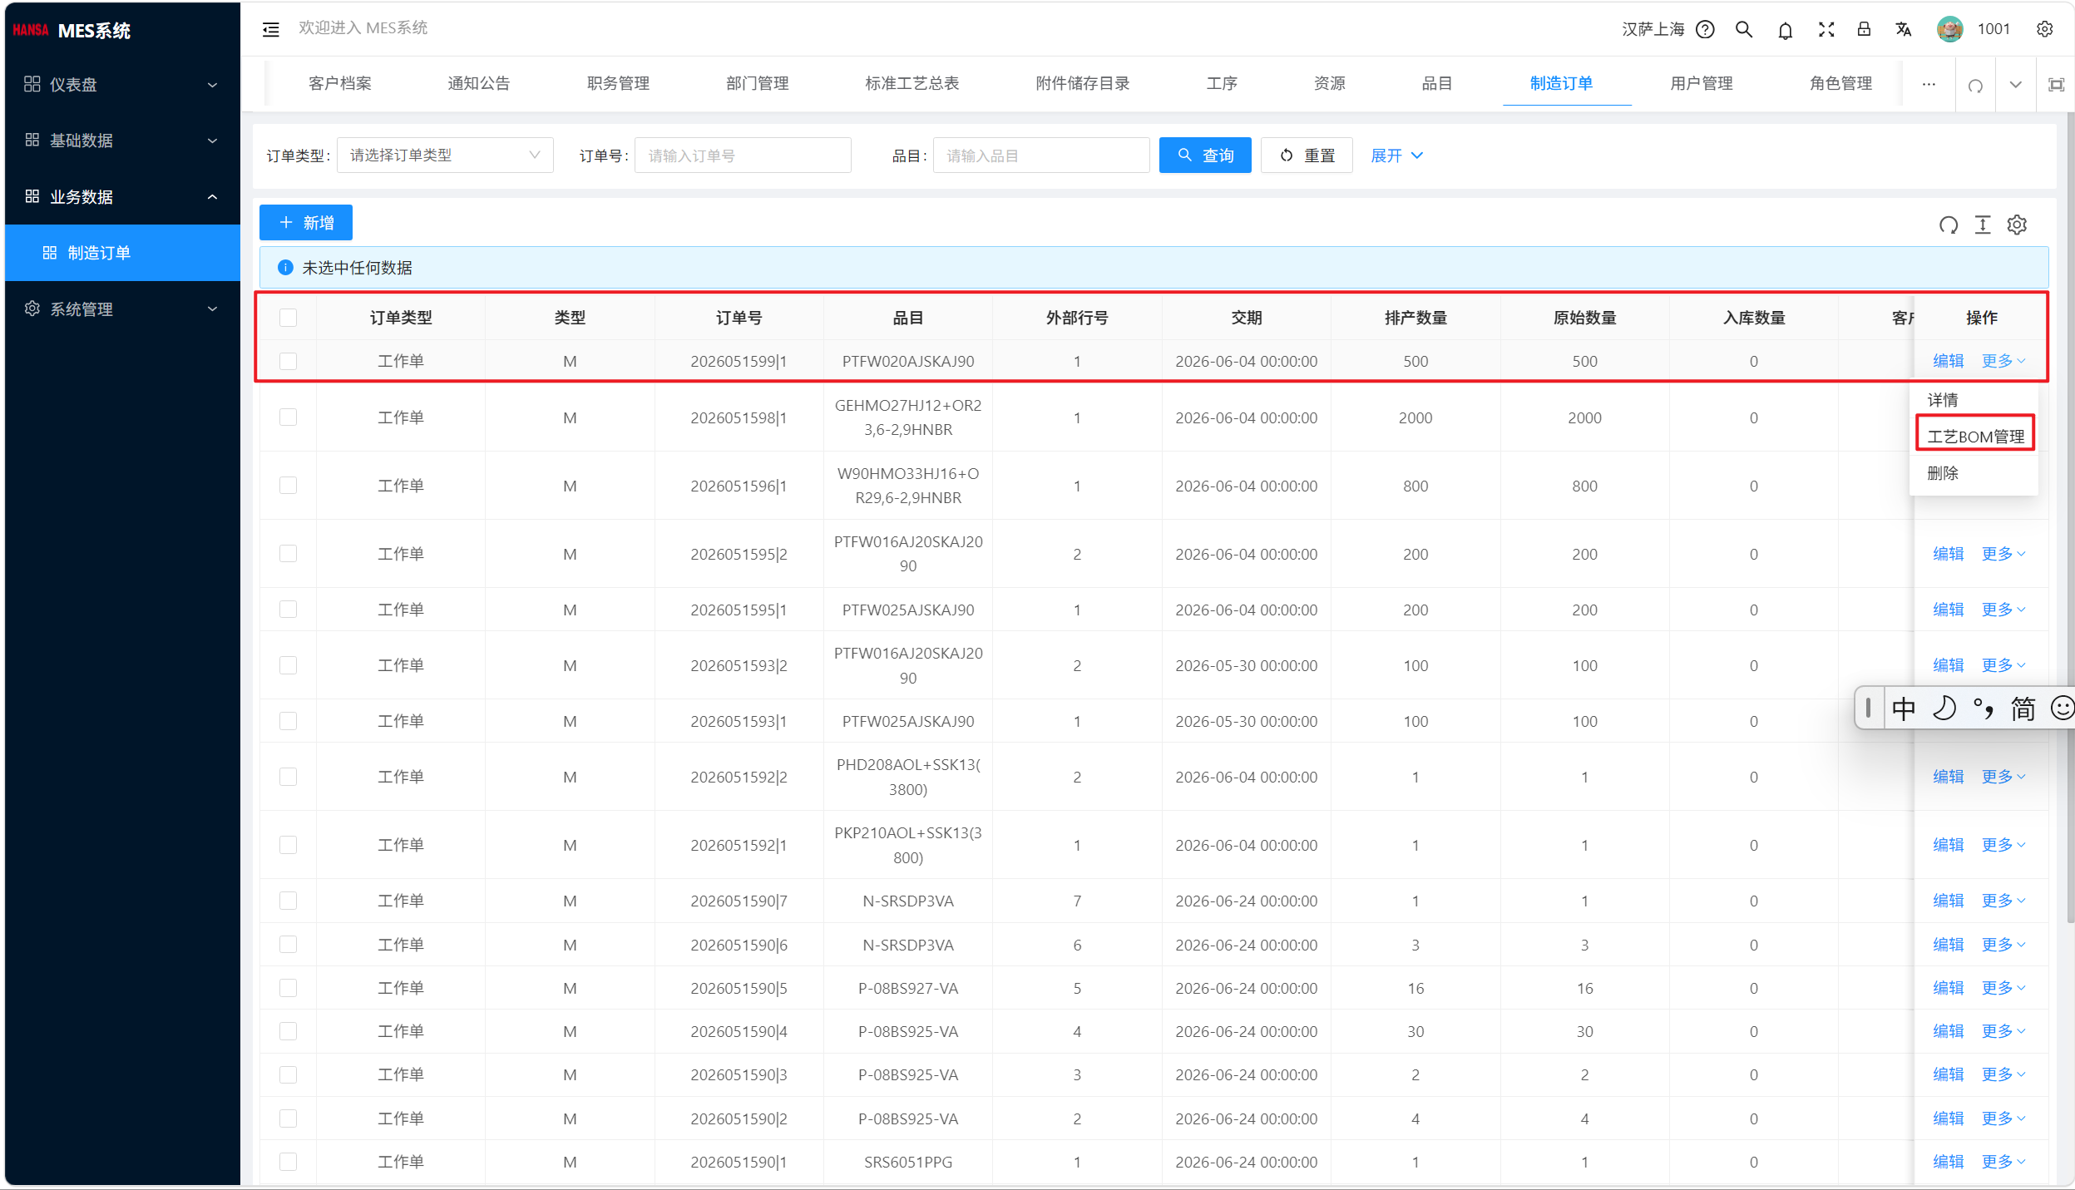
图 59：订单工艺BOM维护
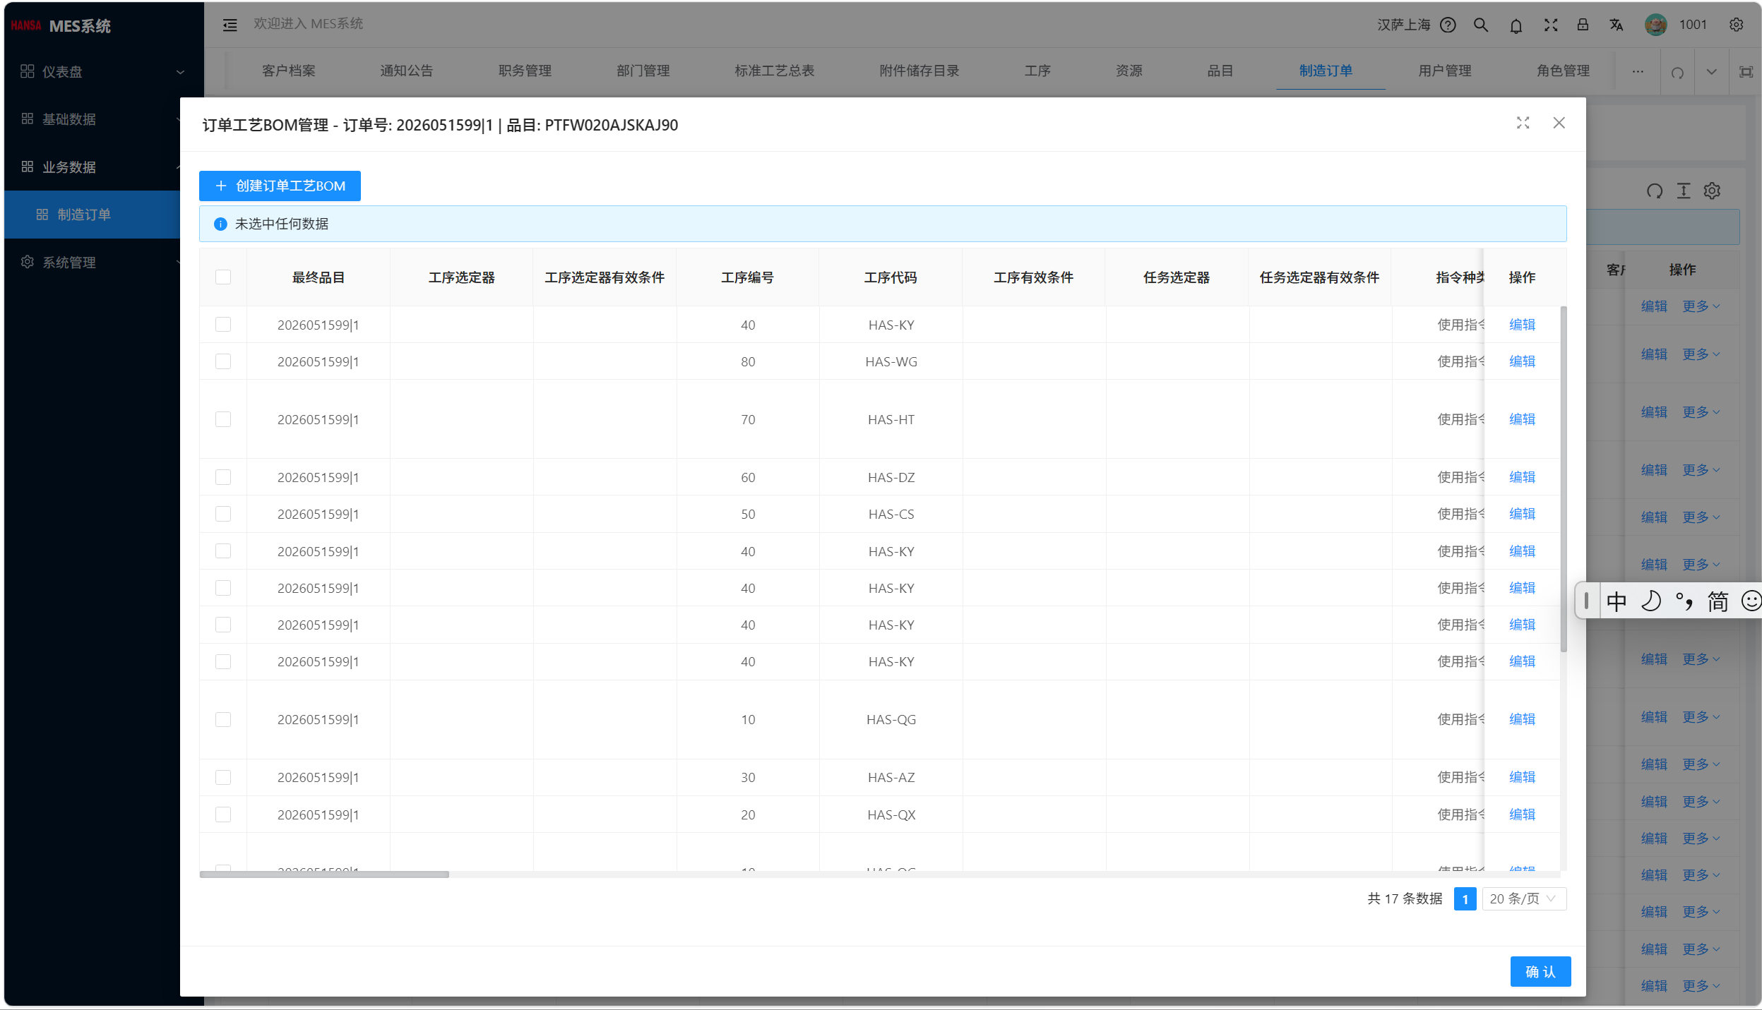
图 60：订单工艺BOM维护

- 编辑订单工艺BOM
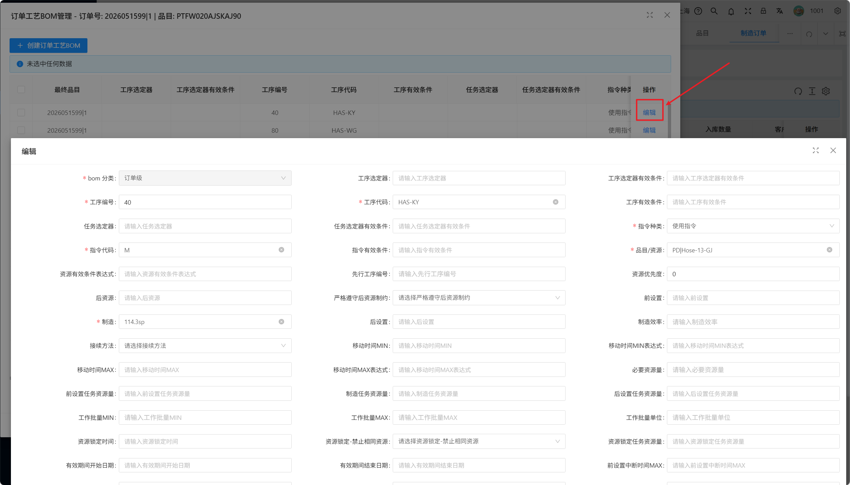
图 61：订单工艺BOM维护

系统管理维护
系统管理用于维护平台规则、账号权限、组织信息和协同配置。建议先确认系统参数，再配置用户、角色与组织。

系统参数
用途：维护平台全局业务规则。
入口/位置：系统管理 -> 系统参数
关键操作：按页面字段新增或维护配置；涉及权限时同步检查角色授权
注意事项：权限和字典类配置会影响其他页面显示与操作，修改后建议重新进入相关页面验证
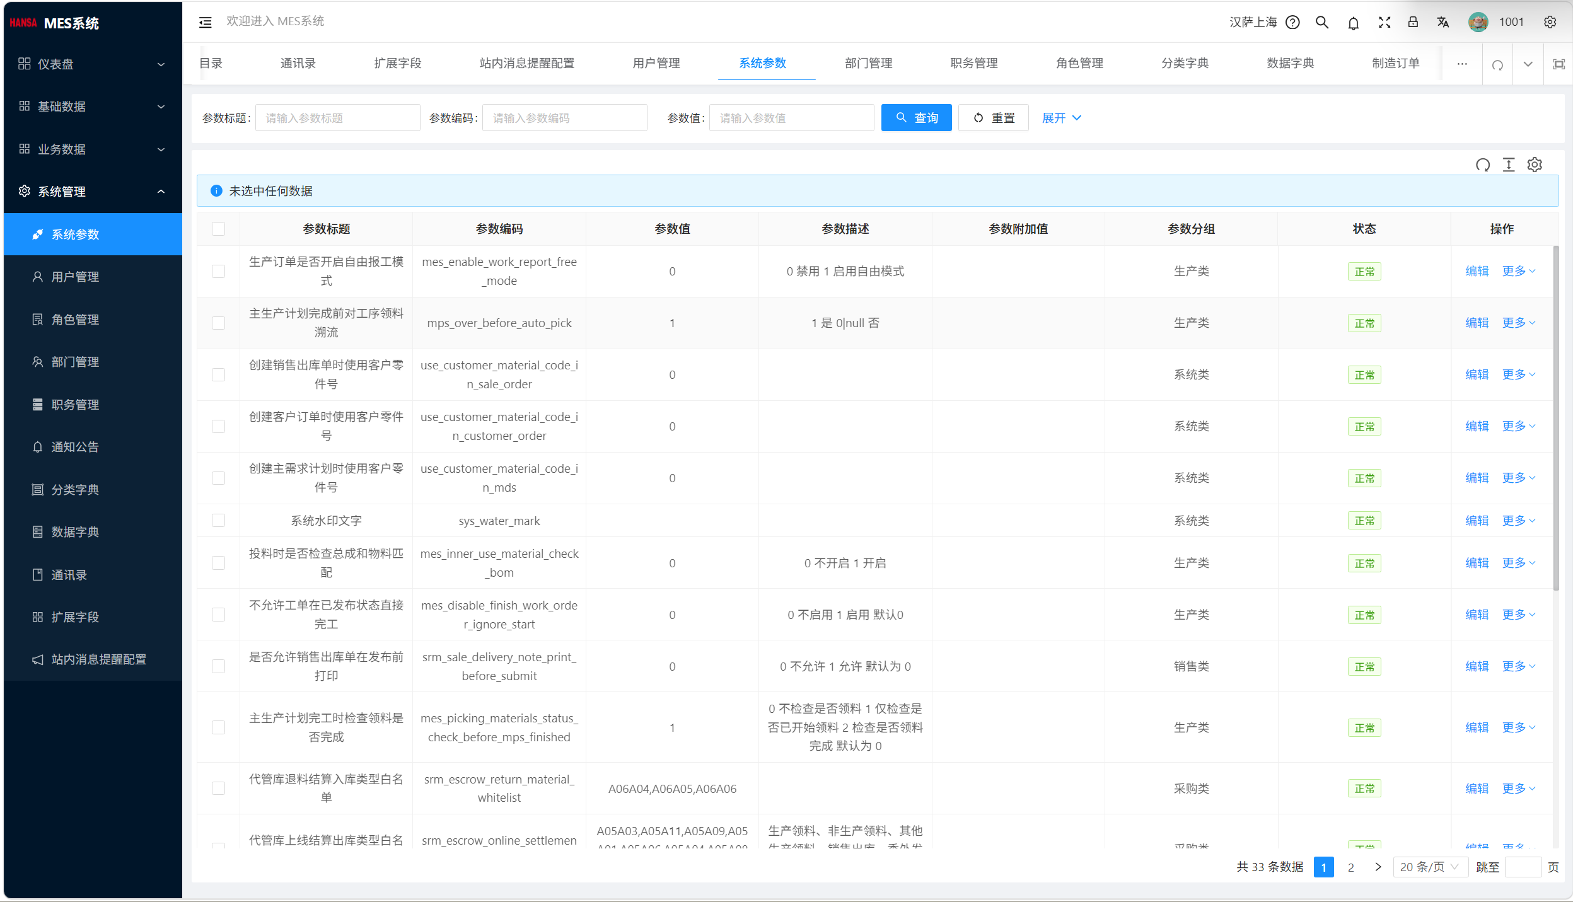
图 23：系统参数

用户管理
用途：维护用户账号及其部门、车间等关系。
入口/位置：系统管理 -> 用户管理
关键操作：按页面字段新增或维护配置；涉及权限时同步检查角色授权
注意事项：权限和字典类配置会影响其他页面显示与操作，修改后建议重新进入相关页面验证
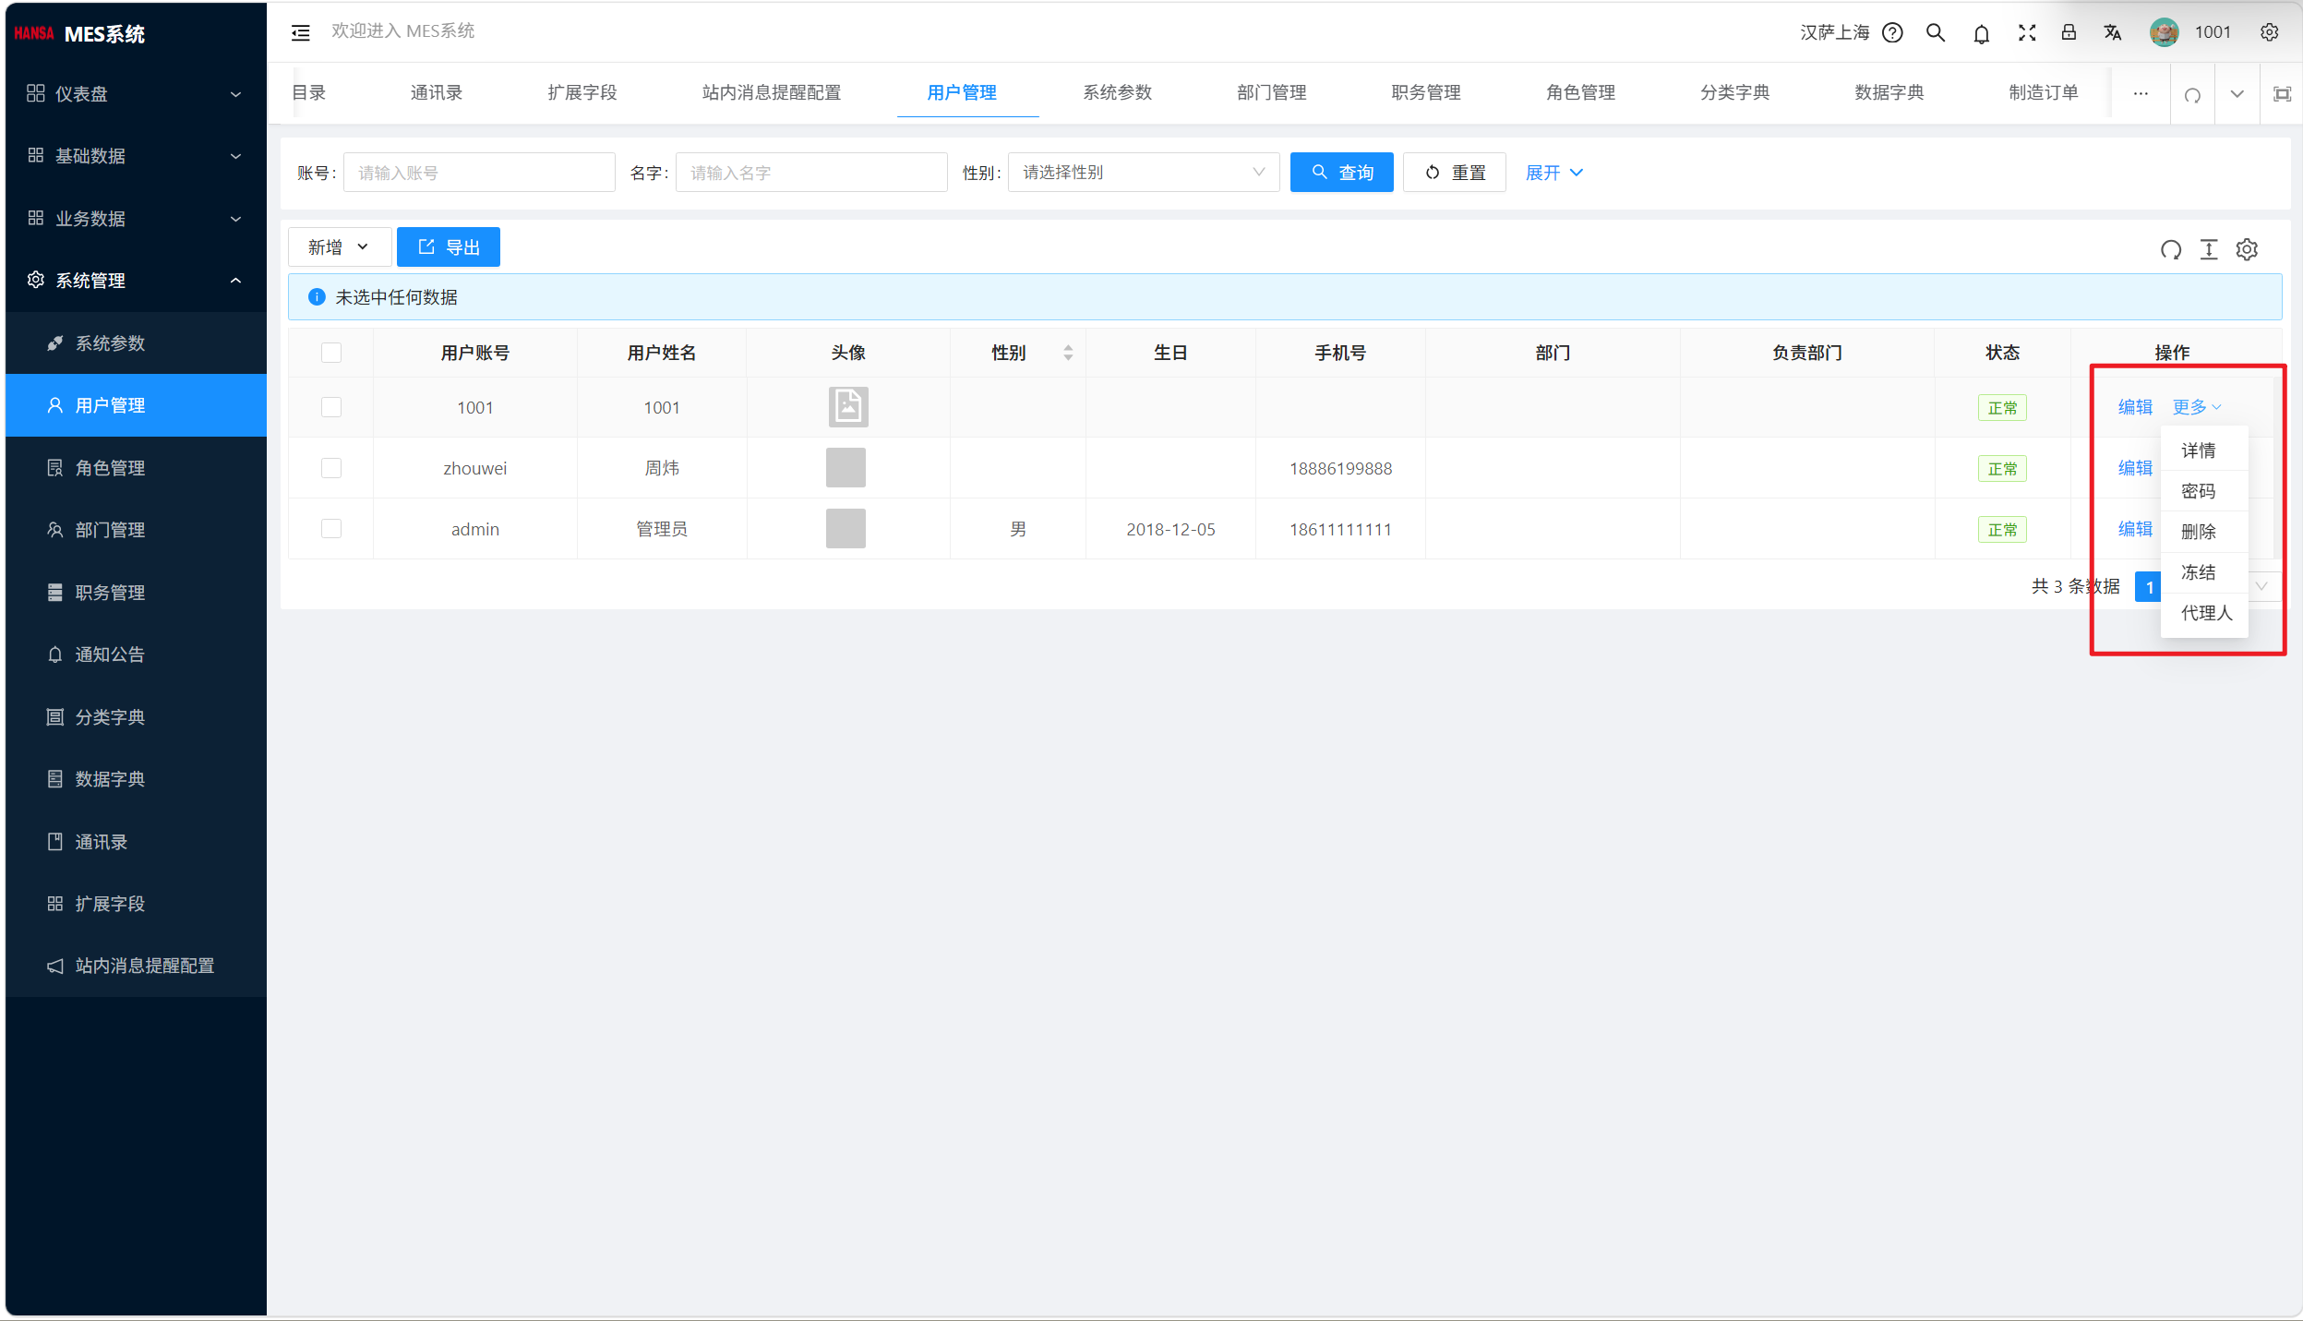
图 24：用户管理
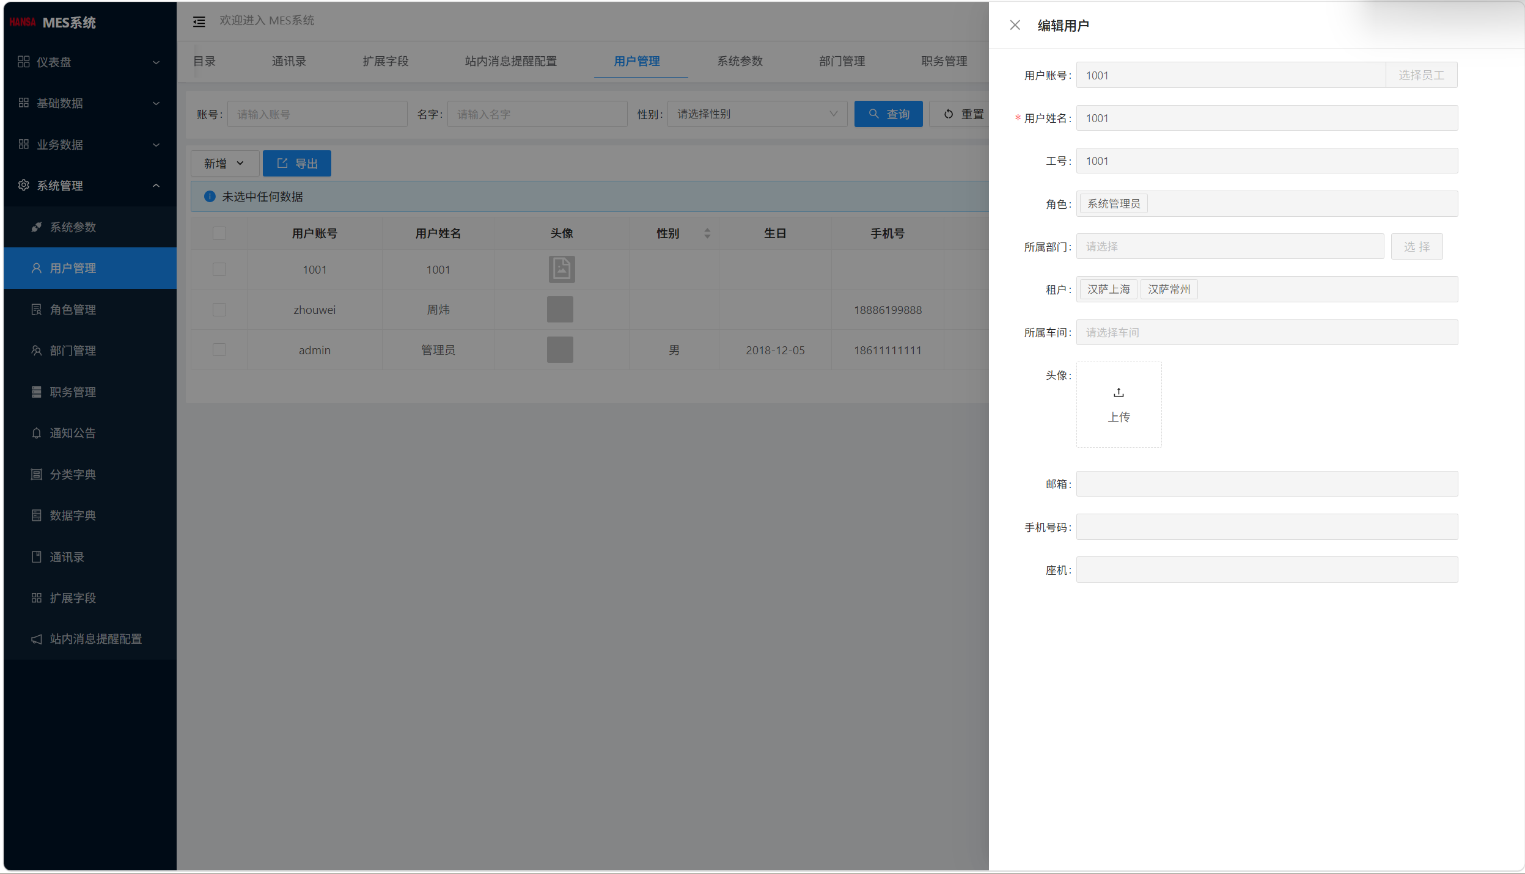
图 25：用户管理

角色管理
用途：维护菜单权限和操作按钮权限。
入口/位置：系统管理 -> 角色管理
关键操作：按页面字段新增或维护配置；可按岗位分配可访问页面和操作按钮
注意事项：权限和字典类配置会影响其他页面显示与操作，修改后建议重新进入相关页面验证
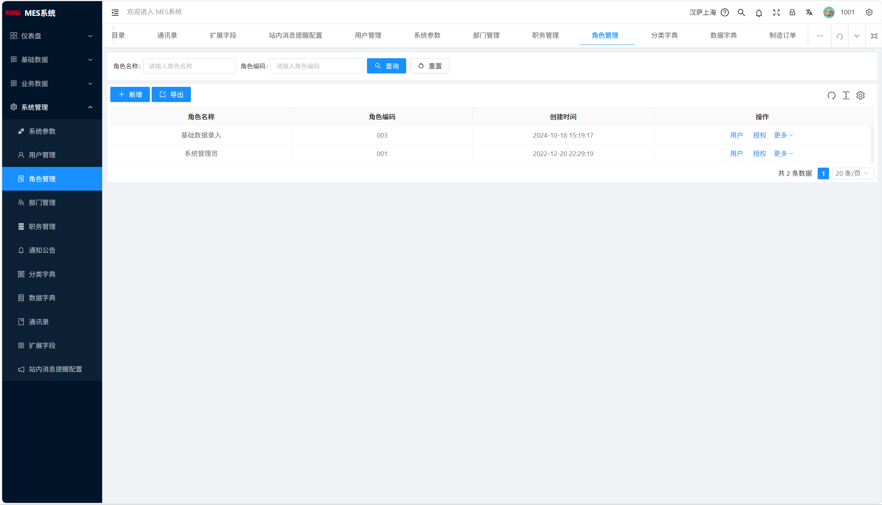
图 26：角色管理
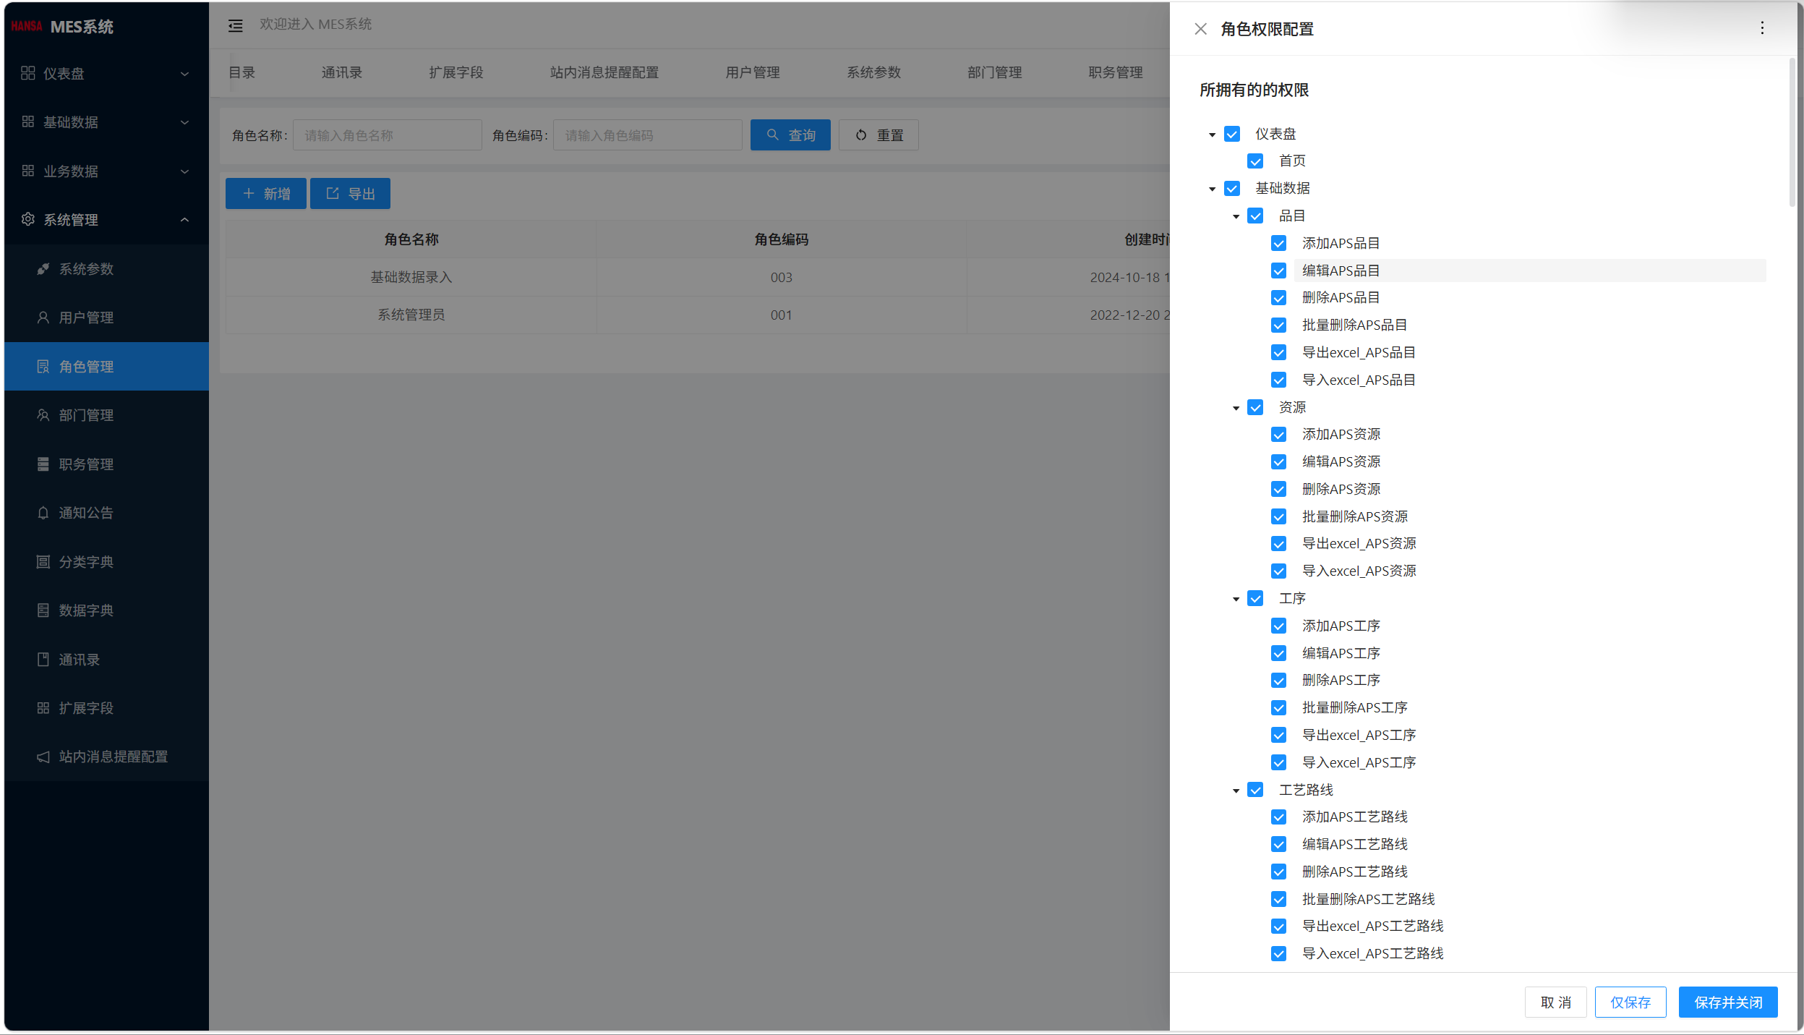
图 27：角色管理
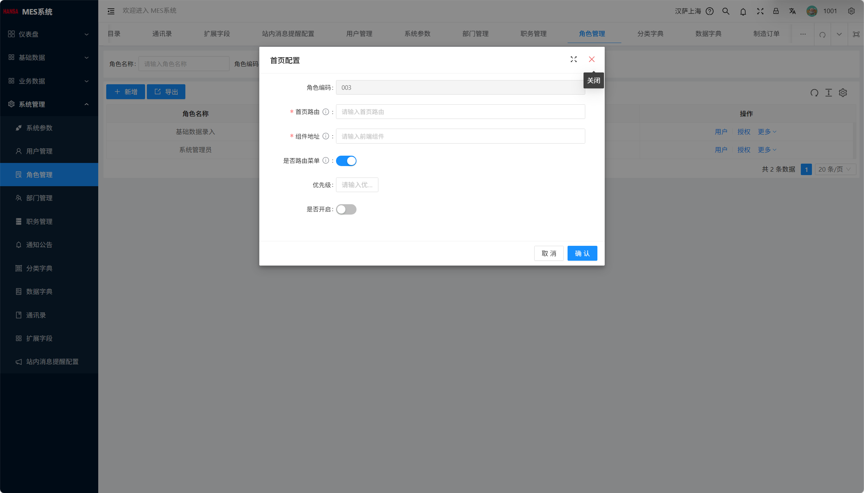
图 28：角色管理

部门管理
用途：维护部门及下级部门。
入口/位置：系统管理 -> 部门管理
关键操作：按页面字段新增或维护配置；涉及权限时同步检查角色授权
注意事项：权限和字典类配置会影响其他页面显示与操作，修改后建议重新进入相关页面验证
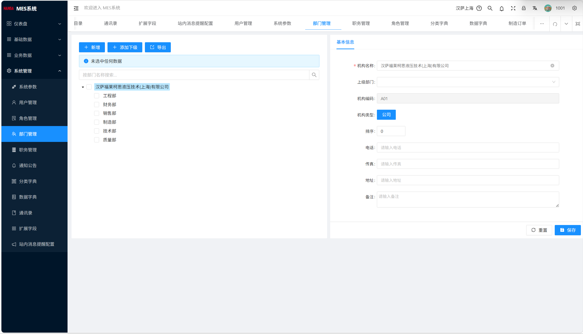
图 29：部门管理
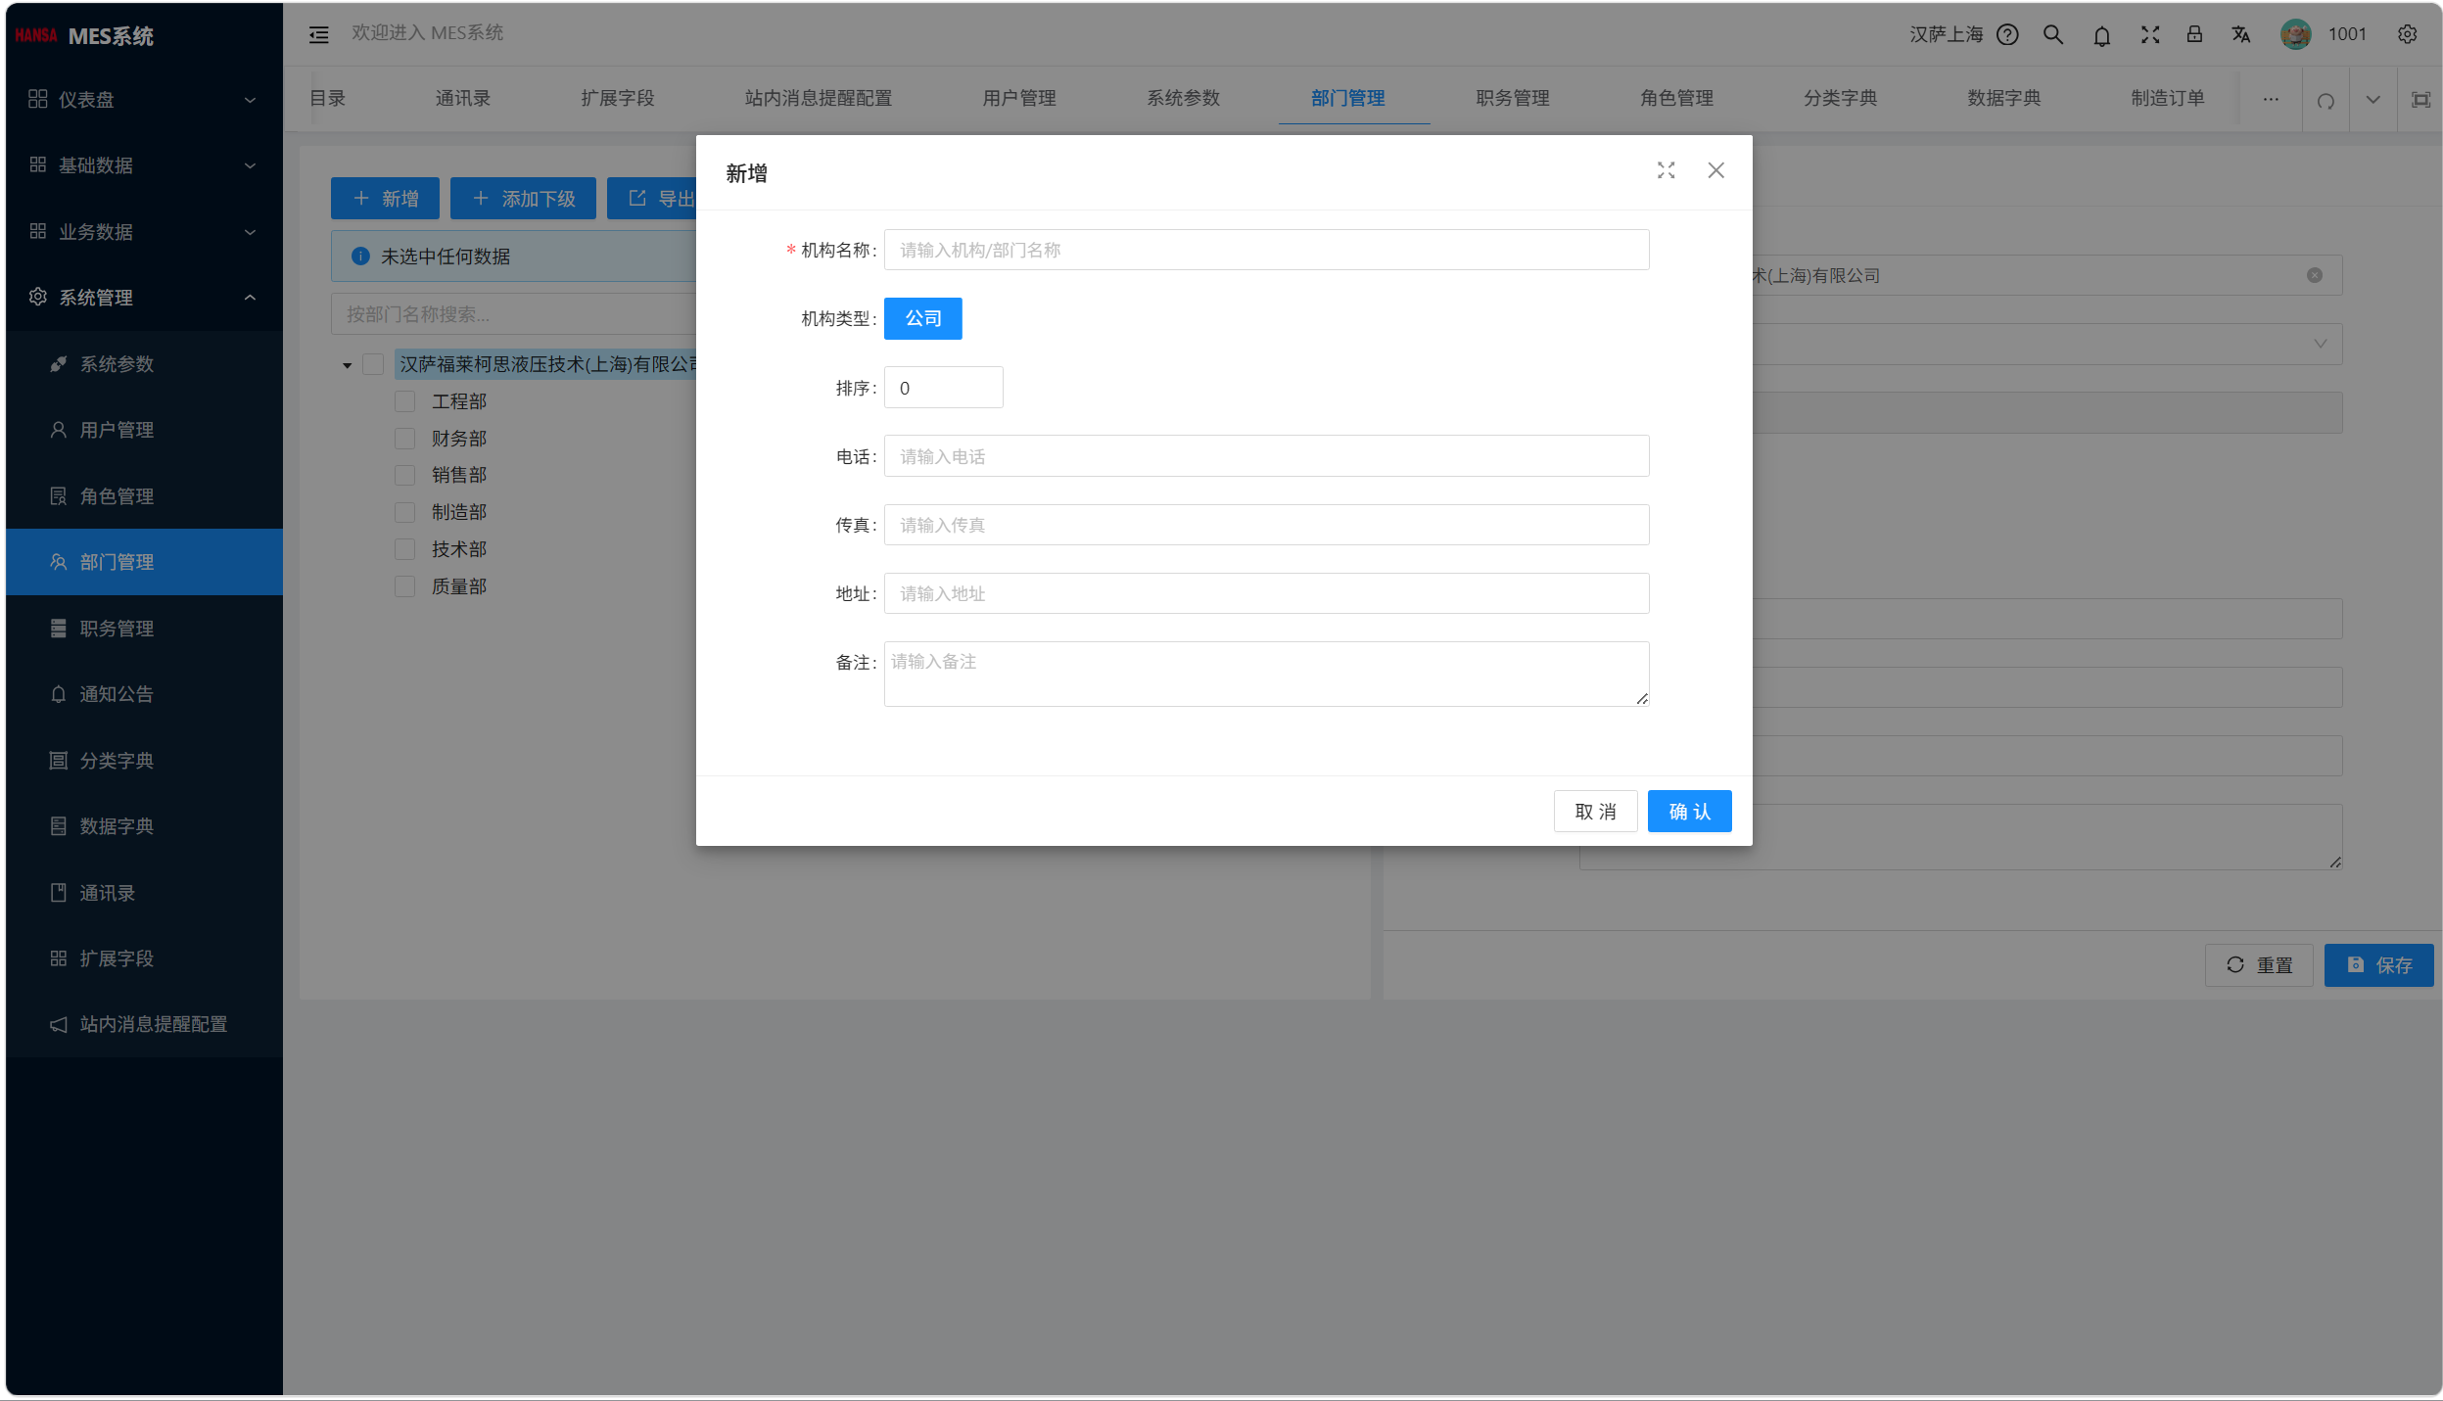
图 30：部门管理
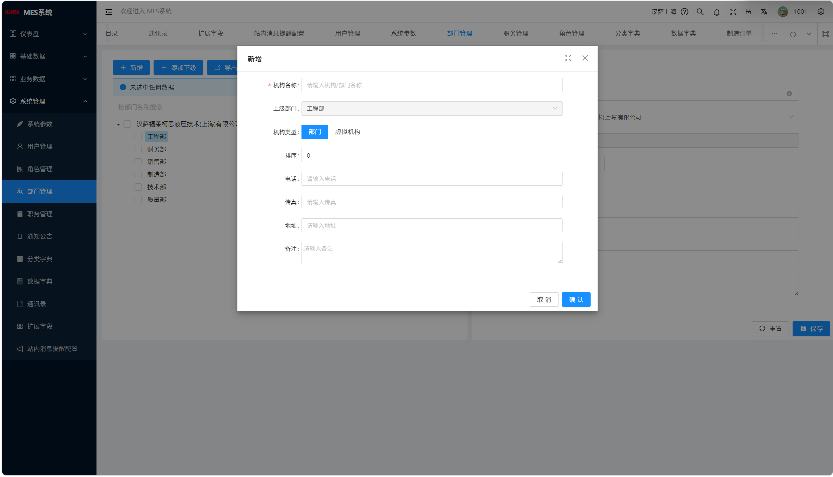
图 31：部门管理

职务管理
用途：维护职务信息。
入口/位置：系统管理 -> 职务管理
关键操作：按页面字段新增或维护配置；涉及权限时同步检查角色授权
注意事项：权限和字典类配置会影响其他页面显示与操作，修改后建议重新进入相关页面验证
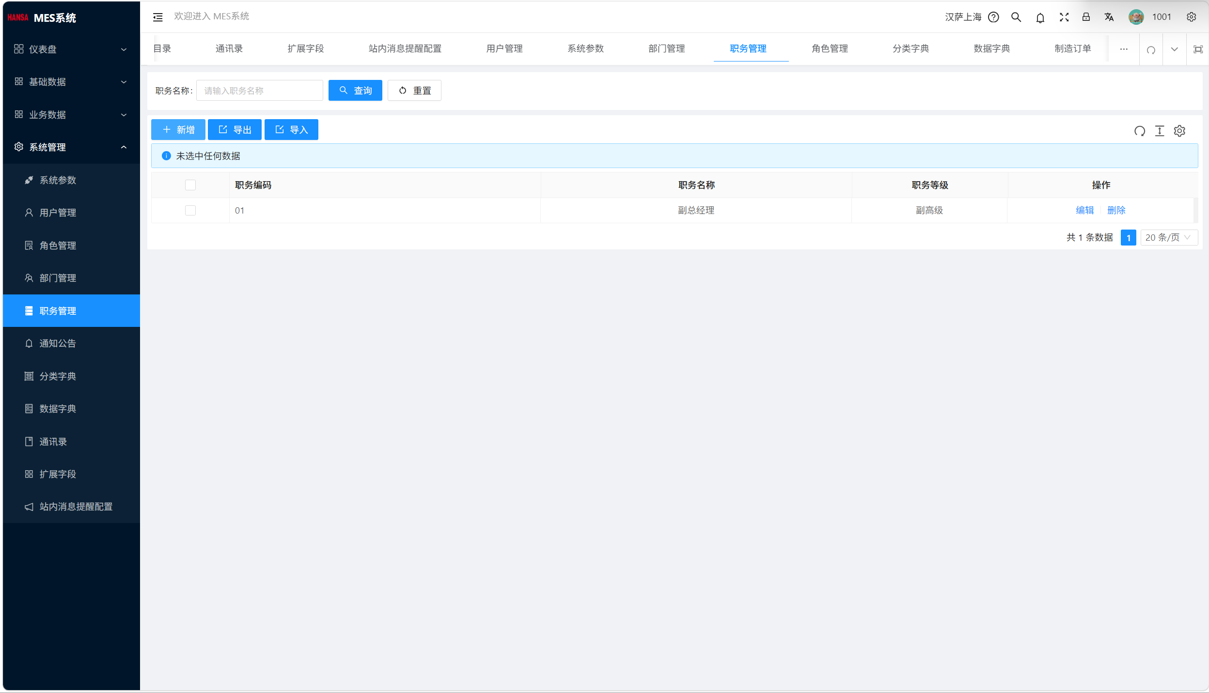
图 32：职务管理

通知公告
用途：向指定人员或全体人员发布通知。
入口/位置：系统管理 -> 通知公告
关键操作：按页面字段新增或维护配置；涉及权限时同步检查角色授权
注意事项：权限和字典类配置会影响其他页面显示与操作，修改后建议重新进入相关页面验证

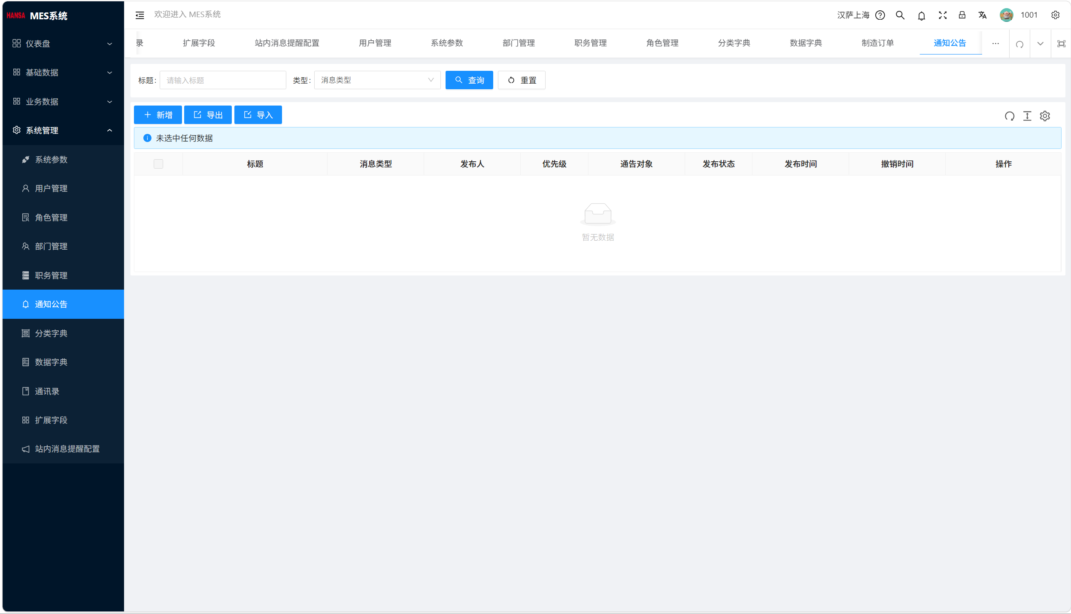
图 33：通知公告

分类字典
用途：维护系统分类字典。
入口/位置：系统管理 -> 分类字典
关键操作：按页面字段新增或维护配置；涉及权限时同步检查角色授权
注意事项：权限和字典类配置会影响其他页面显示与操作，修改后建议重新进入相关页面验证
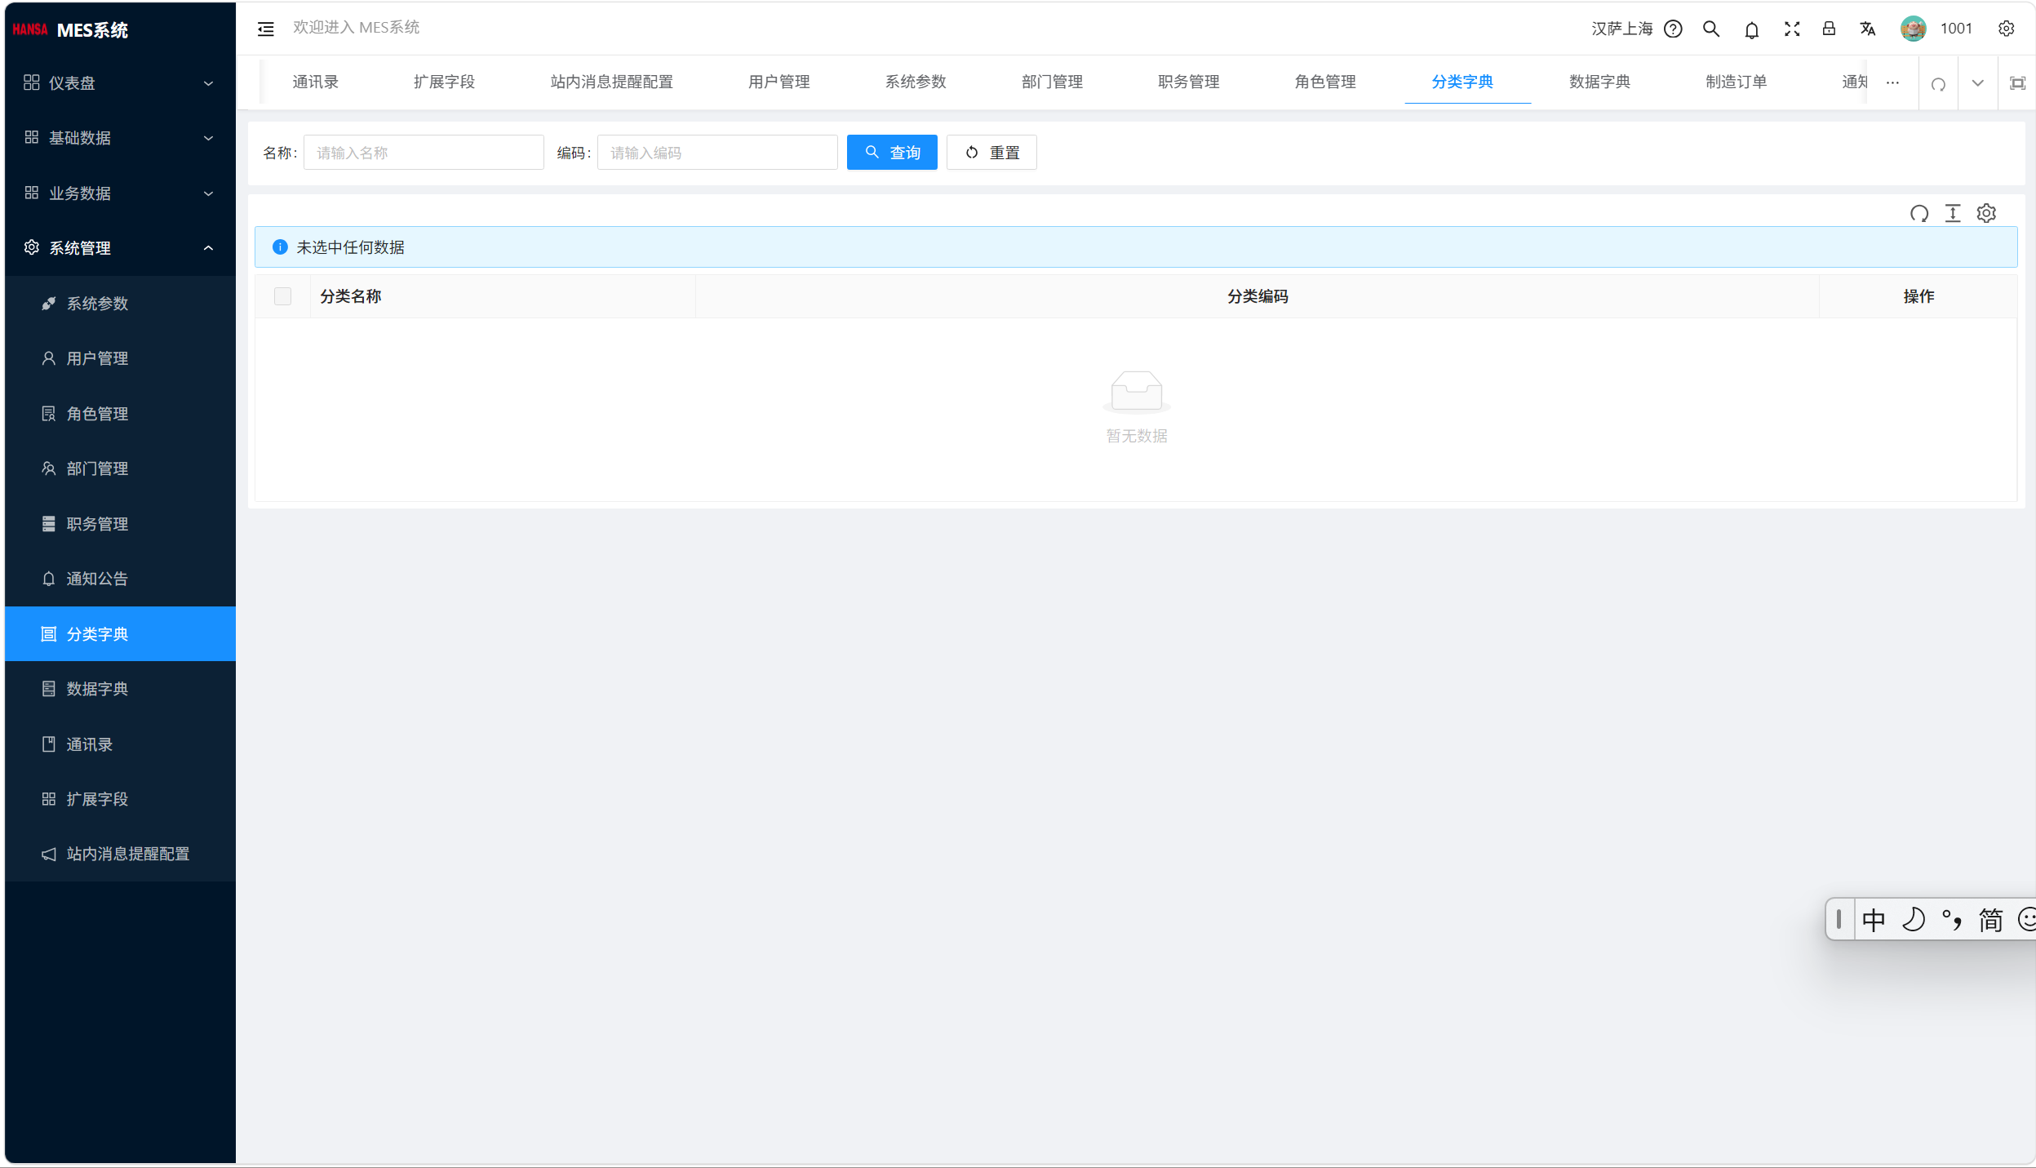
图 34：分类字典

数据字典
用途：维护字典项配置。
入口/位置：系统管理 -> 数据字典
关键操作：按页面字段新增或维护配置；涉及权限时同步检查角色授权
注意事项：权限和字典类配置会影响其他页面显示与操作，修改后建议重新进入相关页面验证
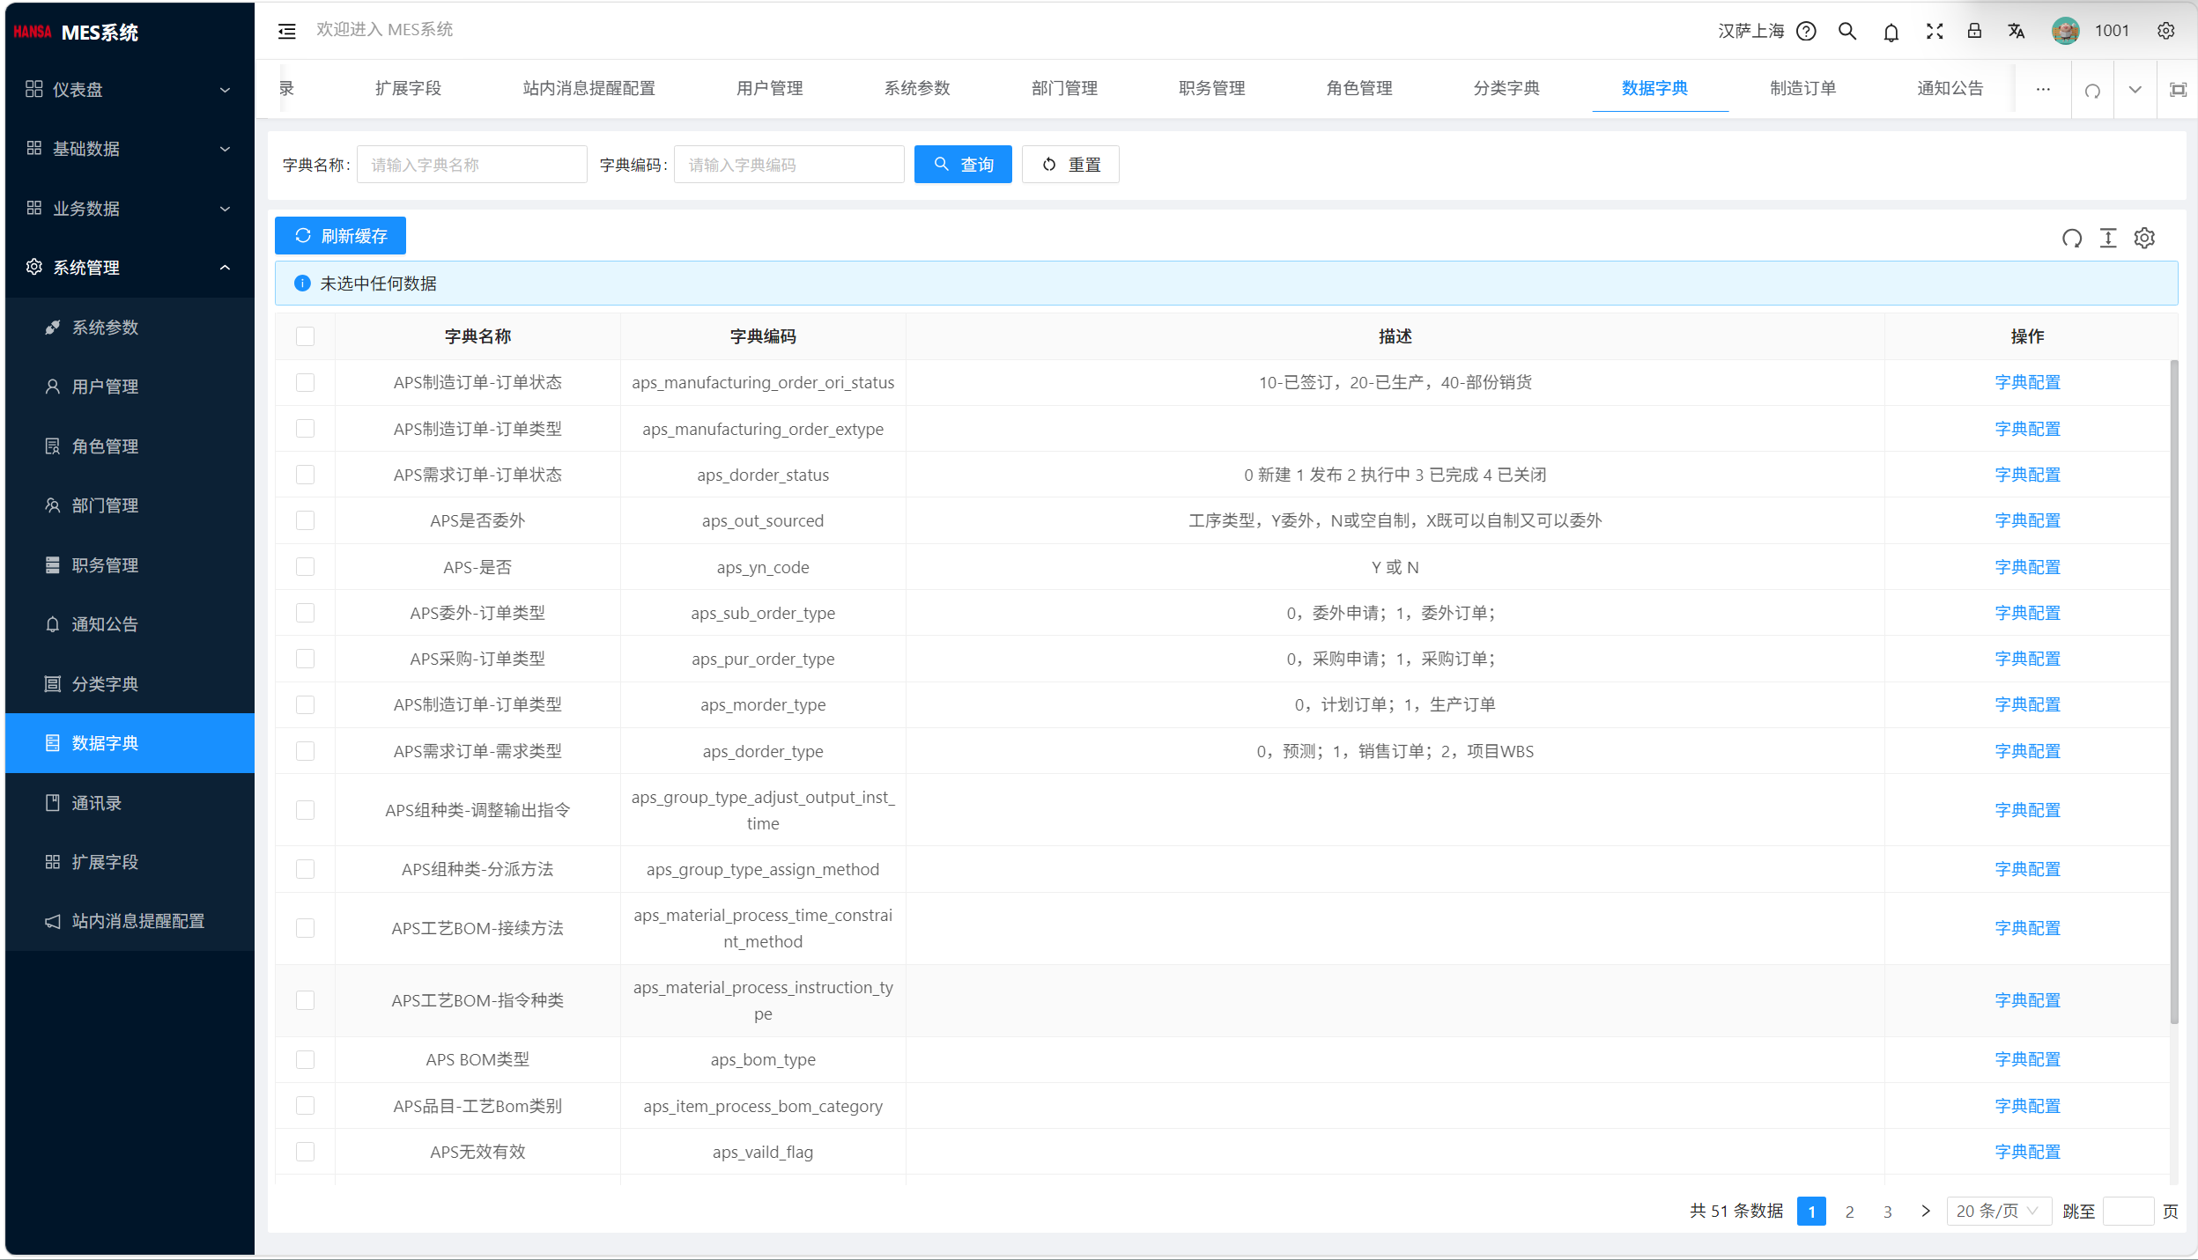
图 35：数据字典

通讯录
用途：存储各部门人员联系方式。
入口/位置：系统管理 -> 通讯录
关键操作：按页面字段新增或维护配置；涉及权限时同步检查角色授权
注意事项：权限和字典类配置会影响其他页面显示与操作，修改后建议重新进入相关页面验证
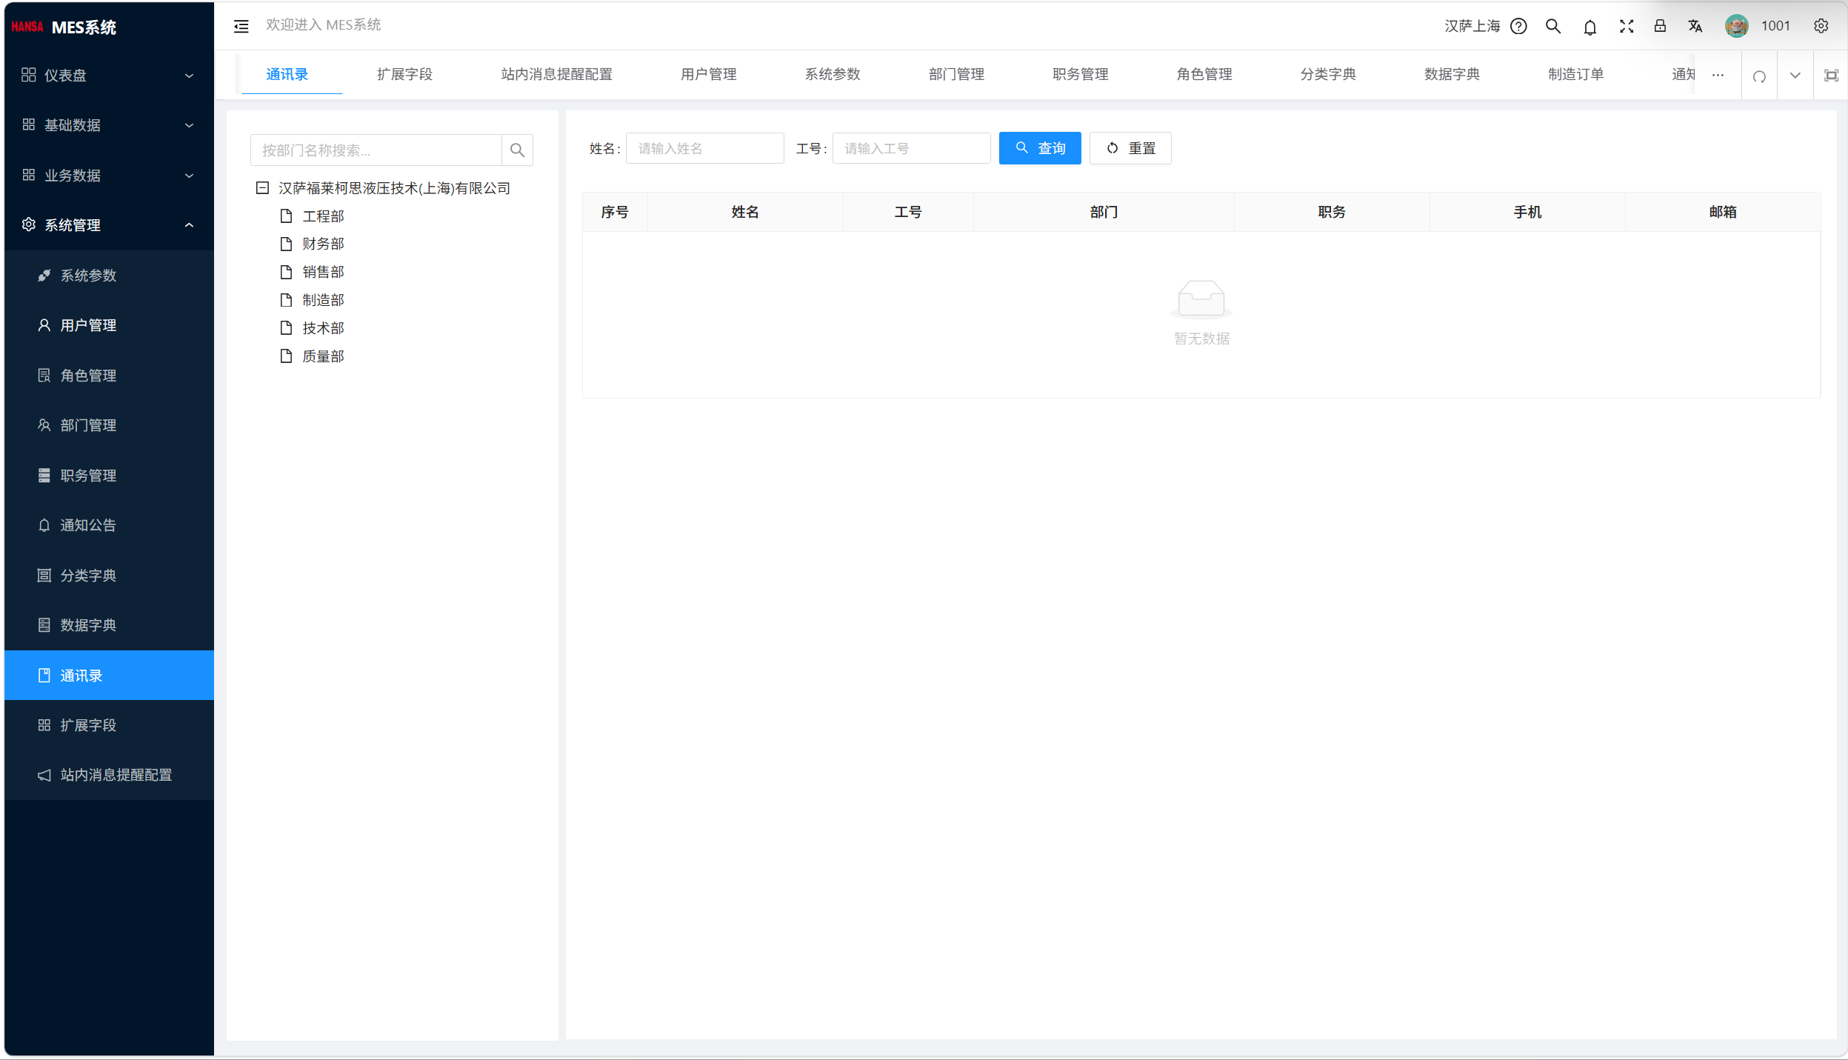
图 36：通讯录

扩展字段
用途：维护业务扩展字段。
入口/位置：系统管理 -> 扩展字段
关键操作：按页面字段新增或维护配置
注意事项：权限和字典类配置会影响其他页面显示与操作，修改后建议重新进入相关页面验证
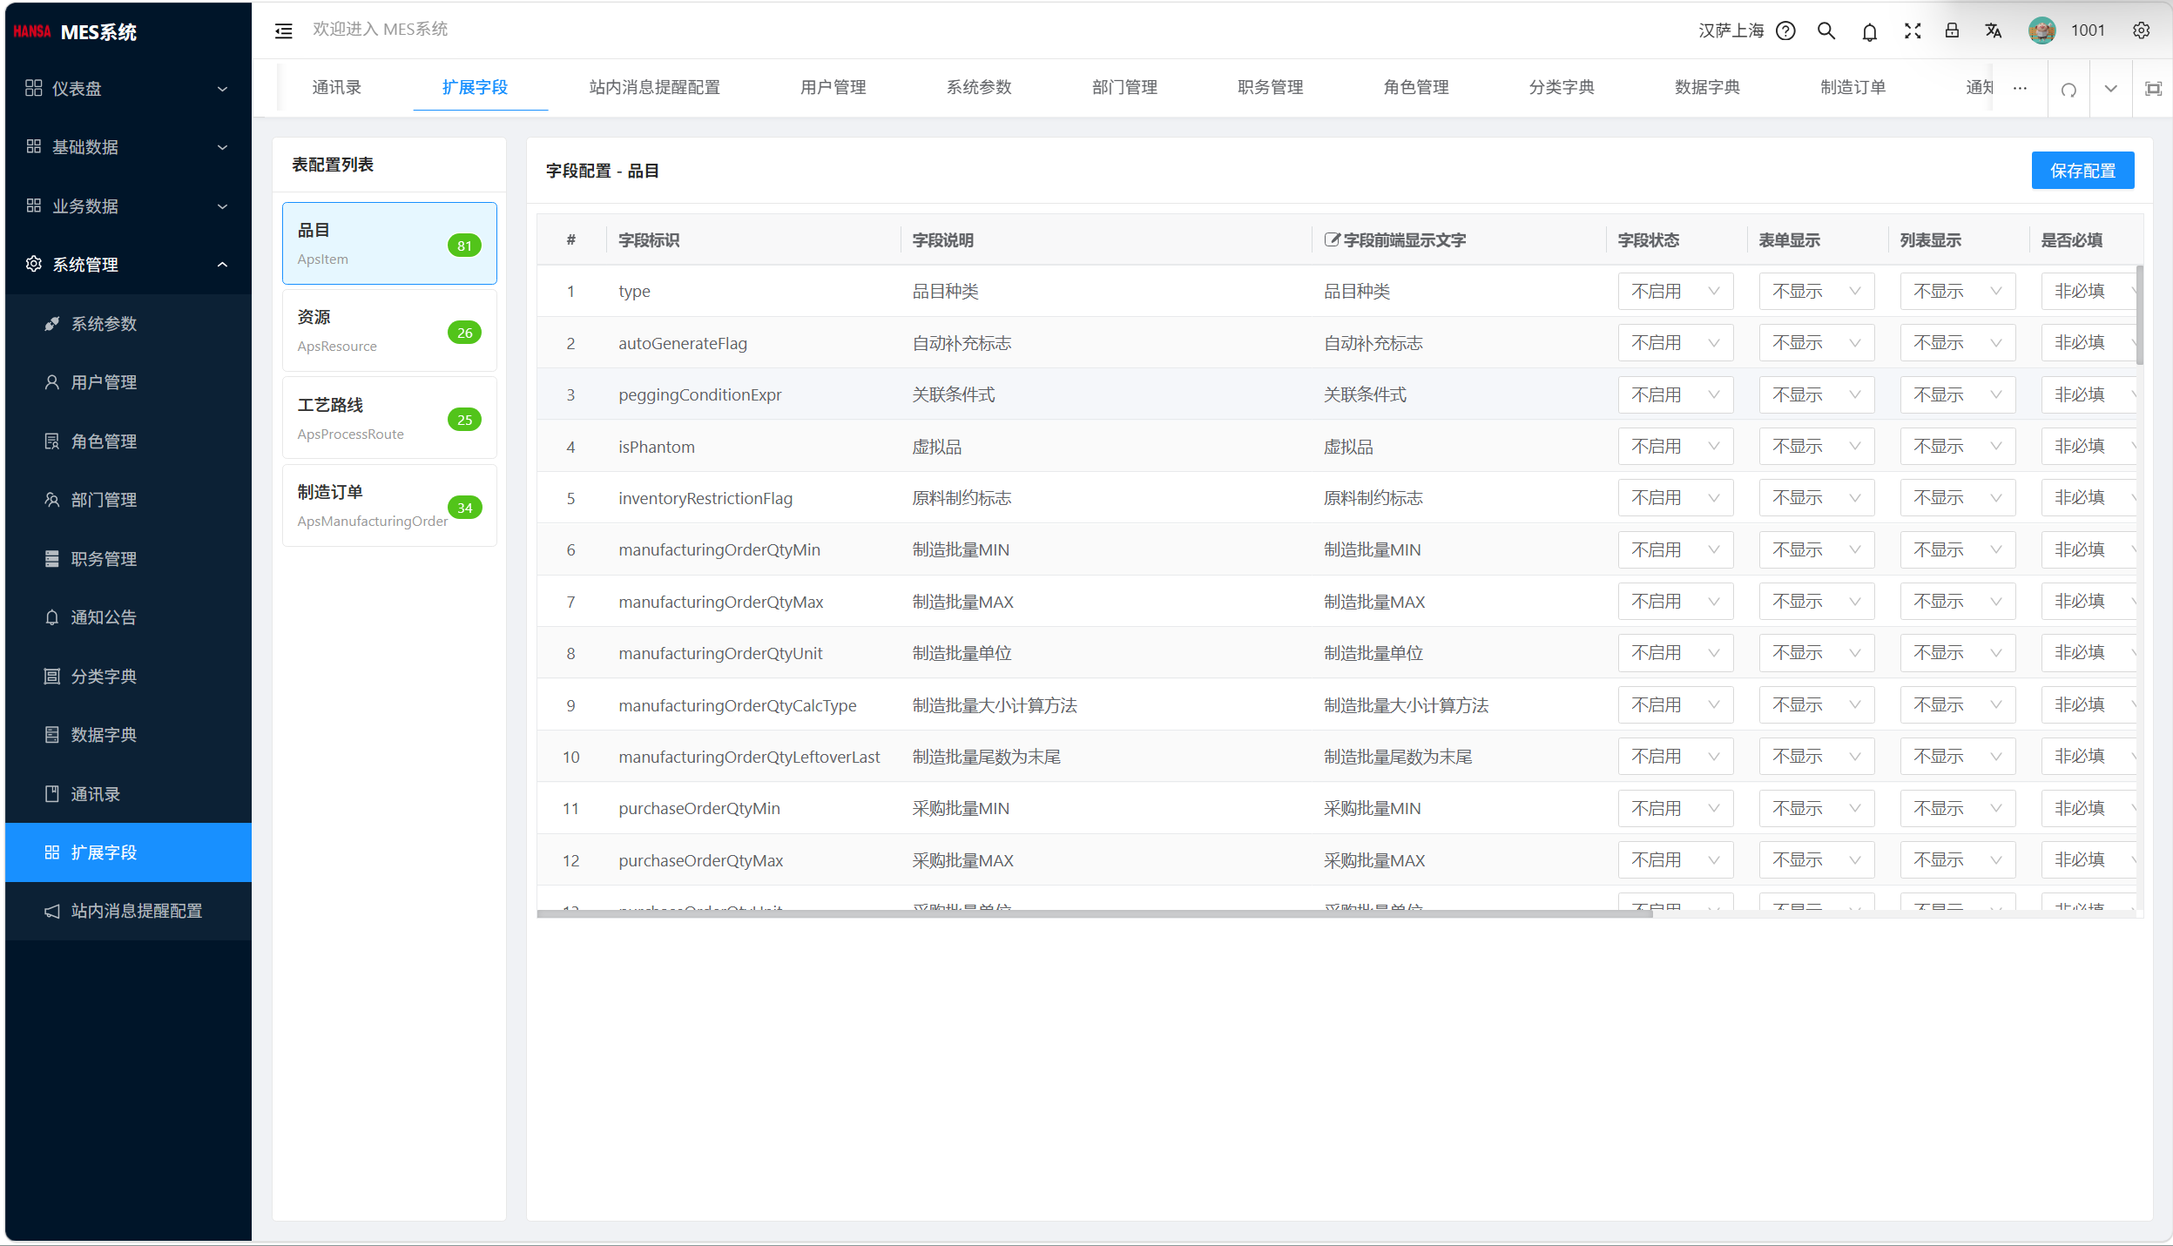
图 37：扩展字段

站内消息提醒配置
用途：配置站内消息提醒规则。
入口/位置：系统管理 -> 站内消息提醒配置
关键操作：新增、编辑、删除站内消息
注意事项：配置修改会影响其他页面显示与操作，修改后建议重新进入相关页面验证
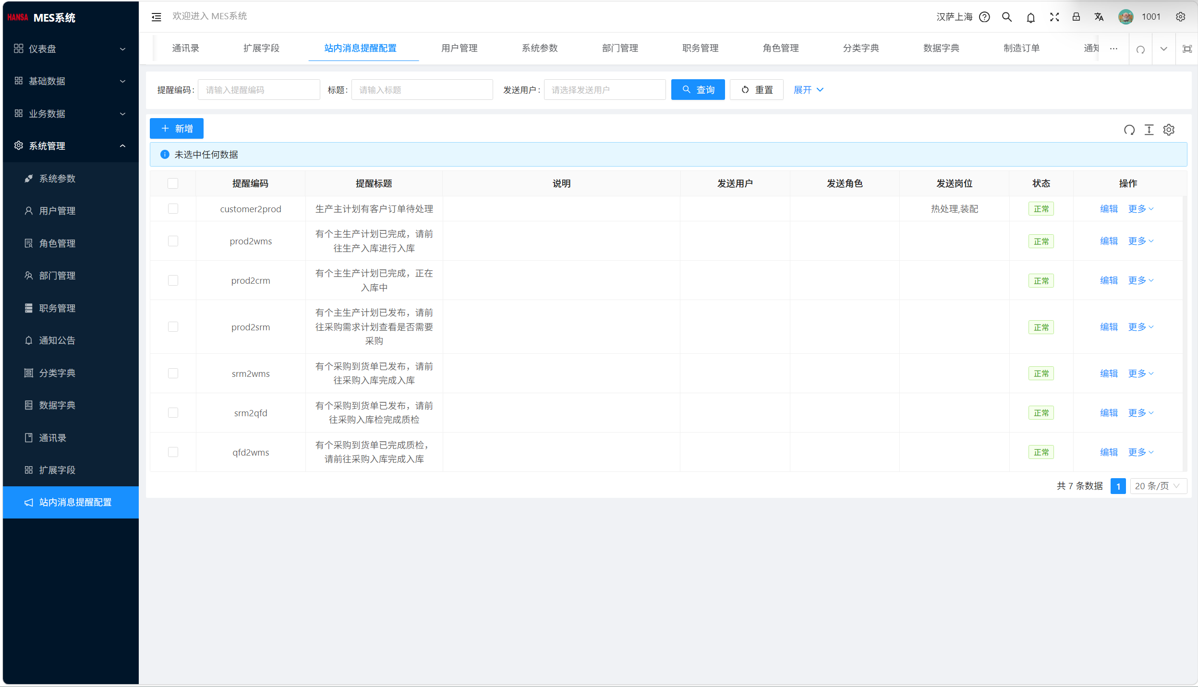
图 38：站内消息提醒配置
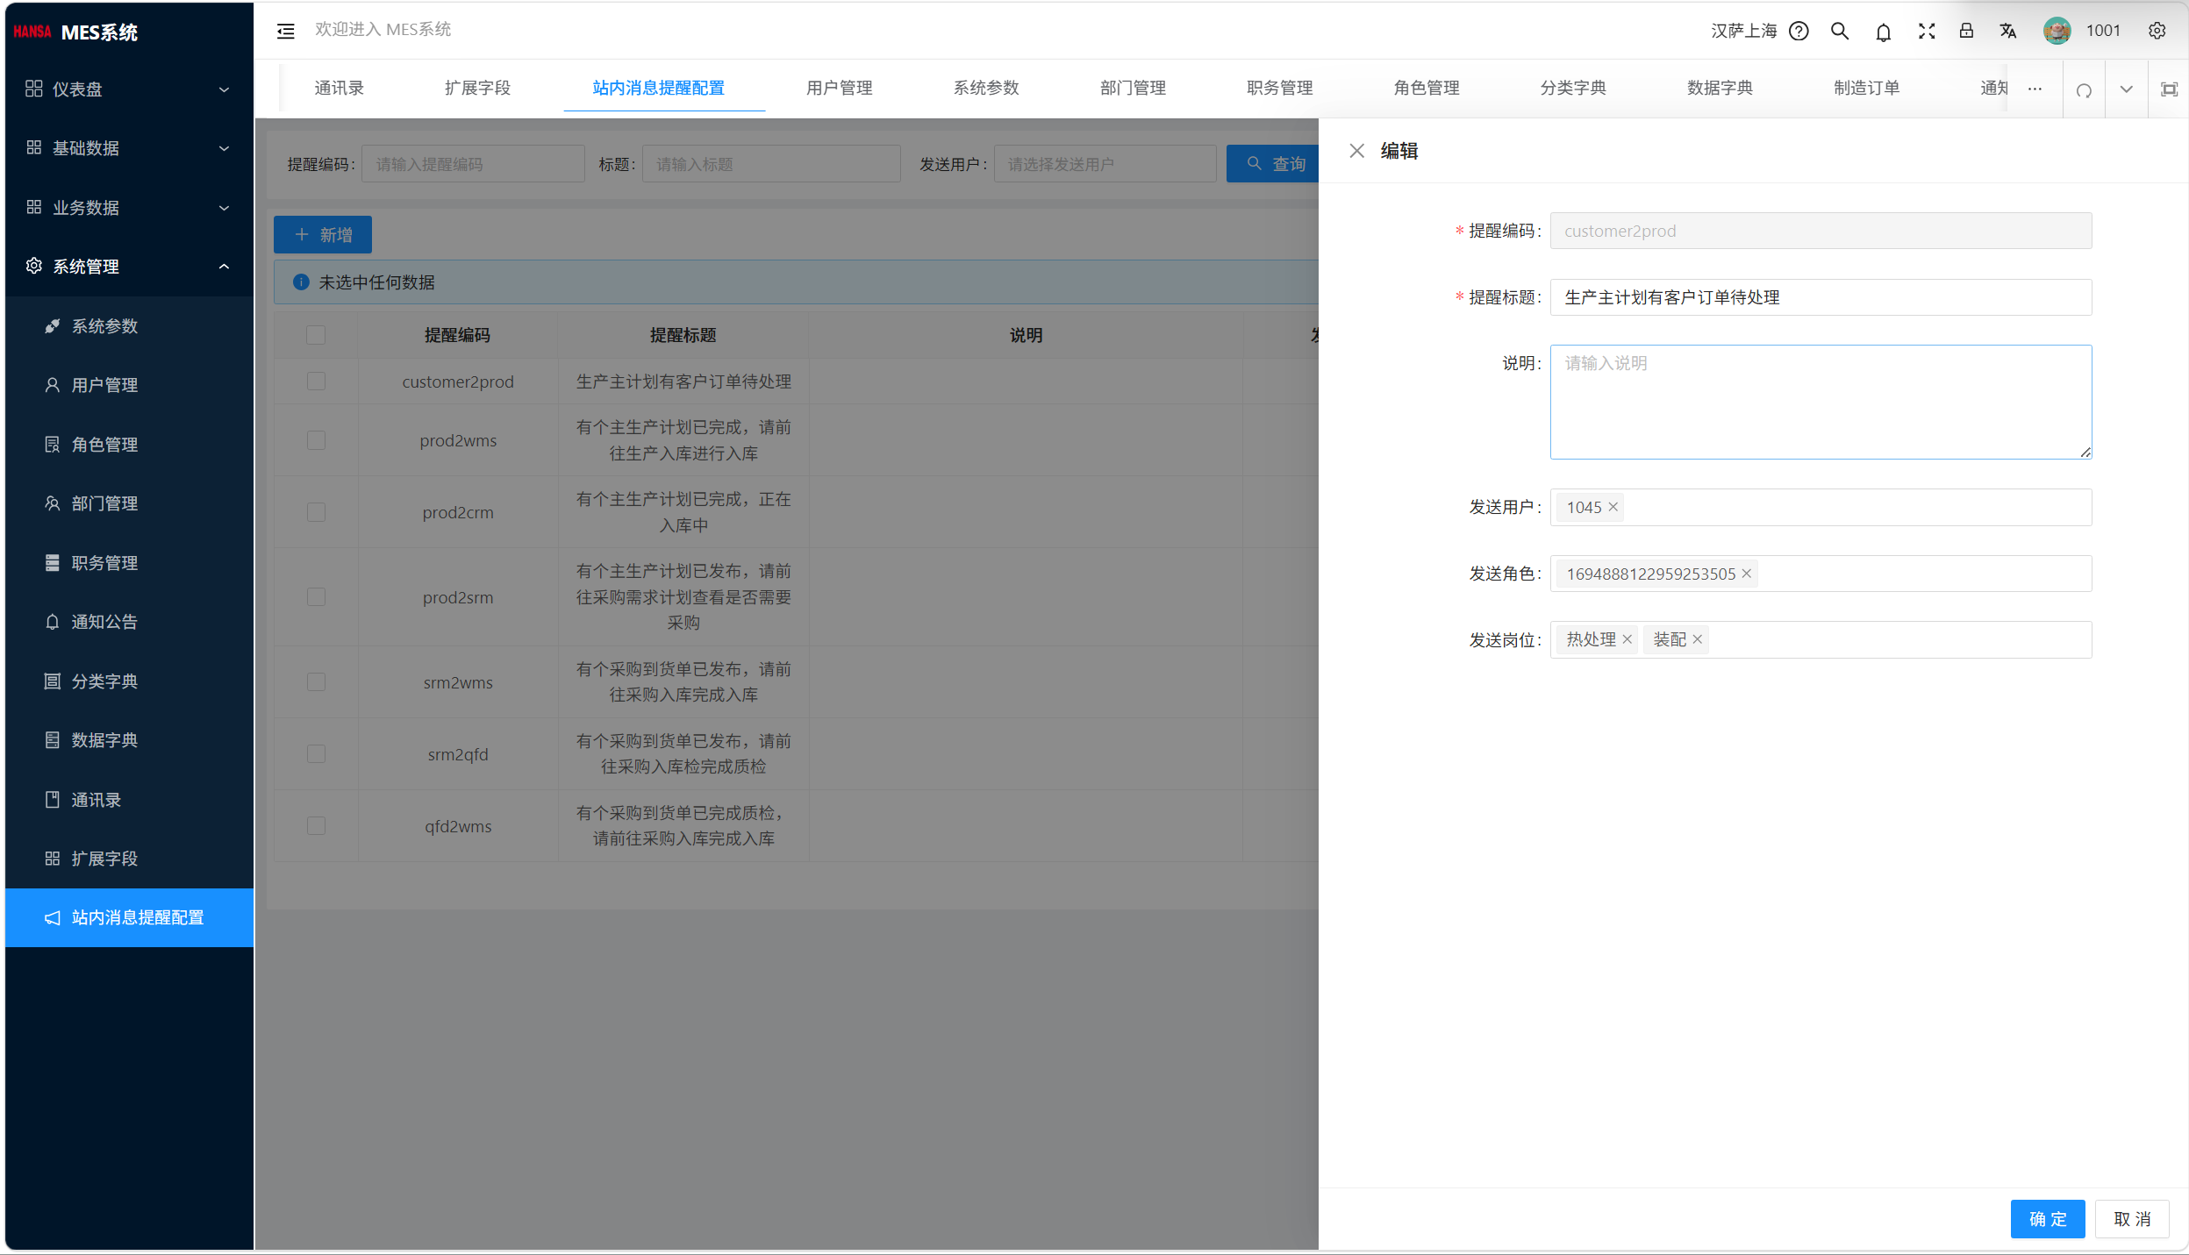
图 39：站内消息提醒配置

操作注意事项与常见检查点
场景 | 检查点 | 处理建议
导入失败 | 页面是否给出失败提示；模板字段是否完整。 | 按失败原因修正模板后重新上传。
维护BOM分表 | 分表数据是否已同步到总表。 | 手动维护后执行同步；导入合并模板后检查总表结果。
创建料号级工艺BOM | 品目是否具备创建条件，数据范围是否过大。 | 品目应指定工艺BOM类别，缺少时执行补充，更新时执行重建。
创建订单工艺BOM | 订单品目是否指定工艺BOM类别且已有料号级工艺BOM。 | 先补齐料号级工艺BOM，再回到订单创建。
跨页面核对 | 当前租户、页面、查询条件是否正确。 | 使用顶部页面切换记录，核对后再编辑。

建议培训时先演示通用页面操作，再演示BOM维护路径。读者实际操作时，可优先查阅每个模块的“入口/位置”和“注意事项”。

